Автоматизированная информационная Система
«БАРС.Образование – Электронное дополнительное образование»

Руководство администратора
Версия 2.18.0
Содержание
Перечень терминов и сокращений 6
1 Введение 8
1.1 Область применения Системы 8
1.2 Краткие возможности 8
1.3 Уровень подготовки пользователя 9
1.4 Назначение документа 9
1.5 Необходимая эксплуатационная документация 9
2 Назначение и условия применения 10
2.1 Назначение Системы 10
2.2 Требования к ПО 11
2.3 Требования к техническому обеспечению 11
3 Требования к установке 13
4 Работа с Системой 14
4.1 Пользователи Системы 14
4.2 Начало и завершение работы с Системой 15
4.2.1 Запуск Системы 15
4.2.2 Смена пароля 19
4.2.3 Восстановление пароля 21
4.2.4 Завершение работы Системы 22
4.3 Главное окно Системы 22
4.4 Представление информации в Системе 27
4.4.1 Табличное представление информации 27
4.4.2 Представление информации в виде иерархии 31
4.4.3 Работа с диалоговыми окнами 32
4.4.4 Заполнение полей различного типа 32
4.4.5 Кнопки интерфейса Системы 36
5 Функции и задачи администратора 38
6 Справочники 41
6.1 Общие принципы работы со справочниками 41
6.2 Заполнение и редактирование простых справочников 44
7 Администрирование 47
7.1 Порядок заполнения Системы 47
7.2 Администраторы Системы 48
7.3 Импорт (загрузка данных из реестров) 55
7.3.1 Проверка шаблона 56
7.3.2 Массовый импорт шаблонов 58
7.3.3 Подготовка Excel-файлов для импорта организаций 59
7.3.4 Подготовка Excel-файлов для загрузки сотрудников, учащихся, родителей и групп 61
7.4 Взаимодействие с ИС «Контингент» 71
7.4.1 Настройки 71
7.4.2 Запуск 72
7.4.3 Результаты 73
7.5 Реестр «Медицинские справки» 76
7.6 Реестр «Роли» 77
7.6.1 Просмотр реестра 79
7.6.1.1 Поиск роли по реестру «Роли» 80
7.6.2 Добавление роли 81
7.6.3 Редактирование роли 82
7.6.4 Выстраивание вложенности ролей 87
7.6.4.1 Кнопка «Добавить/ Добавить в роль» 88
7.6.4.2 Кнопка «Удалить/ Удалить из роли» 91
7.6.5 Удаление роли 92
7.7 Ведение журнала пользователей 92
7.7.1 Реестр «Пользователи Системы» 92
7.7.2 Журнал изменений 95
7.7.3 Журнал событий 96
7.7.4 Блокировка/ восстановление доступа пользователей. 98
7.8 Перенос организаций 100
7.9 Техподдержка 101
7.10 Реестр «Физические лица» 103
7.11 Массовое оповещение пользователей 106
7.12 Генерация паролей пользователям 111
7.13 Настройки организации 115
7.13.1 Сдача в архив 118
7.14 Настройки приложения 121
7.15 Счетчики 123
7.16 Плагины 124
7.16.1 Справочник «Группы периодов обучения» 124
7.16.1.1 Группы периодов обучения 124
7.16.1.2 Периоды обучения 126
7.16.1.3 Организации 127
7.16.2 Плагин «Система уведомлений» 128
7.16.2.1 Уведомления 128
7.16.2.2 Журнал отправки уведомлений 130
7.16.3 Плагин «Открытый контур» 132
7.16.3.1 Настройки 132
7.16.3.2 Результаты 138
7.16.4 Подключаемый модуль «Согласование» 139
7.16.4.1 Заявки на согласование 139
7.16.5 Плагин «Интеграция с ПФДО» 140
7.16.5.1 Настройка параметров периодичности запросов 140
7.16.5.2 Получение справочников 142
7.16.5.3 Реестр запросов в ПФДО 142
8 Завершение работы с Системой 145
Приложение А 146

Перечень терминов и сокращений
Термин, сокращение | Определение
E-mail | (Электронная почта) – технология и предоставляемые ею услуги по пересылке и получению электронных сообщений (называемых «письма» или «электронные письма») по распределённой (в том числе глобальной) компьютерной сети
IP | Уникальный сетевой адрес узла в компьютерной сети, построенной по протоколу IP
Web-браузер | Программное обеспечение для просмотра web-сайтов, их обработки, вывода и перехода от одной страницы к другой
АИС | Автоматизированная информационная cистема
АО «БАРС Груп» | Акционерное общество «БАРС Груп»
БД | База данных
ДМО | Данные моей организации
ДМШ | Детская музыкальная школа
ДОП | Дополнительная общеобразовательная программа
ДЮСШ | Детско-юношеская спортивная школа
ЕСИА | Единая система идентификации и аутентификации
ИНН | Идентификационный номер налогоплательщика
ИС | Информационная Система
КО | Региональный сегмент Единой федеральной межведомственной системы учета контингента обучающихся по основным и дополнительным общеобразовательным программам и программам среднего профессионального образования
КПМО | Комплексный проект модернизации образования
КПП | Код причины постановки на учет
Модель RBAC | (англ. Role Based Access Control) развитие политики избирательного управления доступом, при этом права доступа субъектов системы на объекты группируются с учётом специфики их применения, образуя роли
ОДО | Организация дополнительного образования
ОКИН | Общероссийский классификатор информации о населении
ОКОГУ | Общероссийский классификатор органов государственной власти и управления
ОО | Образовательная организация
ОС | Операционная Система
ПК | Персональный компьютер
ПО | Программное обеспечение
ПФДО | Персонифицированное финансирование дополнительного образования
РБД | Региональная база данных
РС | Региональный сегмент Единой федеральной межведомственной системы учета контингента обучающихся по основным и дополнительным общеобразовательным программам и программам среднего профессионального образования
РУП | Рабочий учебный план
РФ | Российская Федерация
Система | АИС «БАРС. Образование – Электронное дополнительное образование»
СНИЛС | Страховой номер индивидуального лицевого счета
СУБД | Система управления базами данных
ФГОС | Федеральные государственные образовательные стандарты
ФИАС | Федеральная информационная адресная Система
ФИО | Фамилия, имя, отчество
ФЛ, физлицо | Физическое лицо
Яндекс.Метрика | Инструмент web-аналитики, который предназначен для оценки посещаемости web-сайтов и анализа поведения пользователей

Введение

Область применения Системы
Областью применения АИС «БАРС. Образование – Электронное дополнительное образование» (далее – Система) является автоматизация и реализация оказания государственных и муниципальных услуг в сфере дополнительного образования в электронном виде согласно Распоряжению Правительства РФ от 17 декабря 2009 г. №1993-р (в ред. распоряжений Правительства РФ от 07.09.2010 №1506-р, от 28.12.2011 №2415-р).

Краткие возможности
В Системе реализованы следующие функции:
- ведение данных по общеобразовательным организациям;
- ведение информации о сотрудниках;
- ведение информации об учащихся;
- ведение групп;
- ведение информации о родителях учащихся;
- ведение расписания занятий;
- ведение электронного журнала группы;
- импорт входных данных;
- предоставление выходных данных в печатной форме;
- ведение электронного дневника учащегося;
- предоставление отчетности деятельности ОДО.
Основные функции блока «Администрирование»:
- порядок заполнения Системы;
- импорт (загрузка данных из реестров);
- ведение журнала пользователей;
- пользовательские роли и права доступа;
- генерация паролей пользователям.

Уровень подготовки пользователя
Для работы в Системе пользователю необходимо обладать навыками работы с ПК в ОС Windows.
Каждый пользователь в соответствии со своими правами должен обладать необходимыми знаниями в предметной области для корректной работы с предоставляемой информацией.

Назначение документа
Настоящее руководство предназначено для пользователя с типом «Администратор системы».
Права доступа для пользователя с типом «Администратор системы» – вся функциональность Системы.
Данное руководство описывает основные задачи подсистемы «Администрирование», доступной для пользователя с типом «Администратор системы».

Необходимая эксплуатационная документация
Описание полной функциональности Системы приведено в документе «БАРС. Образование – Электронное дополнительное образование. Руководство пользователя».
Инструкции по импорту данных:
- инструкции по заполнению шаблонов первичной загрузки данных;
- инструкция по импорту организаций.

Назначение и условия применения

Назначение Системы
Система предназначена для реализации следующих возможностей:
- перевод государственных и муниципальных услуг в электронный вид;
- повышение эффективности процесса управления за счет оперативности в получении более достоверной информации о состоянии объектов управления и сокращения времени реакции управления (принятия решения, постановки задач, контроля исполнения);
- освобождение органов управления всех уровней от малопродуктивного рутинного труда по сбору информации и составлению всевозможных отчетов, создав условия для творческого труда;
- сокращение бумажных потоков документооборота и перехода на безбумажное делопроизводство;
- стандартизация делопроизводства;
- проведение мониторинговых исследований различной направленности;
- формирование статистических и аналитических отчетов по вопросам качества образования.
Использование Системы обеспечивает возможность:
- автоматизации процесса управления качеством образования на всех уровнях;
- создания полной РБД на всех участников образовательного процесса региона (по персоналиям) и ОДО;
- получения данных для формирования статистической и аналитической отчетности любого уровня, оценки качества деятельности органов управления и организаций образования, педагогов, необходимых для принятия решений по финансированию ОДО в рамках КПМО;
- получения информации для построения портфолио учащихся и сотрудников ОДО;
- проведения широкомасштабного мониторинга различной направленности.

Требования к ПО
Необходимо обеспечить работу сервера Системы на следующих ОС:
- серверная сборка Linux 3.2 и выше (например, Ubuntu Server 12.04);
- или любая другая ОС, которая поддерживает полнофункциональную работу сред выполнения Python и Java, а также обладающая полным списком системных библиотек для данной ОС:
  - Python 2.7.13;
  - psycopg2;
  - libxml2;
  - openssl;
  - pyxmlsec;
  - PIL;
  - JAVA;
  - Python-LDAP;
  - LXML.
Должна быть обеспечена возможность работы Системы, развернутой на следующих web-серверах:
- Apache 2.2 и выше;
- Nginx 0.7 и выше.
Должна быть обеспечена возможность работы сервера БД Системы на СУБД PostgreSQL версии 9.1 и выше.
Для работы могут использоваться следующие web-браузеры:
- Internet Explorer 10 и выше;
- Mozilla Firefox 34 и выше;
- Safari 6.2 и выше;
- Google Chrome 37 и выше;
- Opera 25 и выше.

Требования к техническому обеспечению
Для организации возможности доступа и комфортной работы пользователей, обработки и хранения информации необходимо обеспечить функционирование Системы на серверах со следующими характеристиками:
- сервер БД:
  - 2 четырехъядерных процессора Xeon 2ГГц или аналог;
  - оперативная память: 8 ГБ;
  - дисковое пространство: зависит от объема БД.
- web-сервер:
  - 2 четырехъядерных процессора Xeon 2ГГц или аналог;
  - оперативная память: 16 ГБ;
  - дисковое пространство: зависит от объема БД.
  - канал связи между серверами: 1 Гбит;
  - внешний канал связи: 10 Мбит.
Для клиентских машин, подключенных к серверам Системы с использованием удаленного доступа через web-интерфейс, выдвигаются следующие минимальные требования:
- процессор с тактовой частотой 600 МГц;
- объем оперативной памяти 512 МБ;
- объем жесткого диска 15 ГБ.
Для клиентских машин, выполняющих функции администрирования Системы, выдвигаются следующие минимальные требования:
- процессор с тактовой частотой 1 ГГц;
- объем оперативной памяти 2 ГБ;
- объем жесткого диска 30 ГБ.

Требования к установке
Для работы Системы необходим Python не ниже 3.6.5.
Требования к установке версии 2.2.0:
- если предыдущая версия была 2.0.0 – при обновлении Системы с версии 2.0.0 до версии 2.2.0 особых указаний к установке нет;
- если Система устанавливается с нуля – при первоначальной установка версии 2.2.0 Системы особых указаний к установке нет.
Примечание – Обновление Системы происходит согласно инструкции. Необходимо обратиться за консультацией к администраторам, совершающим обновления Системы.

Работа с Системой

Пользователи Системы
Система предназначена для следующих типов пользователей:
- «Администратор системы»;
- «Сотрудник»;
- «Учащийся»;
- «Родитель».
Тип пользователя контролирует организационные права доступа в Систему по организации, а именно:
- «Администратор Системы» имеет доступ ко всем организациям Системы;
- «Сотрудник» имеет доступ только к тем организациям Системы, в которых работает на текущую дату;
- «Учащийся» имеет доступ к тем организациям Системы, в которых обучается;
- «Родитель» имеет доступ к тем организациям Системы, в которых обучаются все его дети.
Закрепление типа пользователя осуществляется с помощью привязки физлица пользователя к типу пользователя в отношении 1: n, где n – количество типов пользователей у одного физлица.
Функциональные права доступа в Систему контролируются реестром прав доступа. Для пользователей с типом «Администратор системы» и «Сотрудник» распределение функциональных прав доступа вынесено в интерфейс пользователя. Для пользователей с типом «Учащийся» и «Родитель» функциональные права доступа прописаны в коде Системы и правке не подлежат.
Присвоение физлицу типа пользователя происходит при создании пользователя из соответствующего реестра:
- если пользователь был создан из реестра «Администраторы системы», он имеет доступ ко всем организациям Системы;
- если пользователь был создан из реестра «Сотрудники», по умолчанию он имеет доступ к той организации, которая была указана при создании пользователя. В последующем можно расширить организационные права доступа сотрудника, присвоив ему должность в другой организации;
- если пользователь был создан из реестра «Учащиеся», по умолчанию он имеет доступ к той организации, которая была указана при его создании. В последующем можно расширить организационные права учащегося, привязав учащегося в другой организации;
- если пользователь был создан из реестра «Родители», по умолчанию он имеет доступ к тем организациям, в которых обучается ребенок, указанный родителю при создании. В дальнейшем можно расширить организационные права, указав родителю другого ребенка. При расширении организационных прав учащегося, организационные права родителя также расширяются.
Ролью пользователя считается множество разрешенных (включенных) прав доступа к Системе. Множества прав доступа у одного пользователя могут пересекаться.
У пользователя с типом пользователя «Администратор системы» или «Сотрудник» может быть несколько ролей, заданных через интерфейс пользователя. Права доступа для «Сотрудника» можно присвоить как для всех пользователей с типом пользователя «Сотрудник» (используя справочник «Должности»), так и для конкретного пользователя по конкретной организации.
У пользователей с типом пользователя «Учащийся» или «Родитель» может быть только одна роль с предопределённым множеством прав доступа, не подлежащих редактированию из интерфейса пользователя.
Примечание – Если пользователю назначен тип «Сотрудник», но не назначена ни одна из ролей, то для него в Системе не будет отображаться никакая информация. Подробно назначение ролей описано в п. 7.5.

Начало и завершение работы с Системой

Запуск Системы
Начало работы с Системой содержит следующую последовательность действий:
- запустите любой web-браузер (Internet Explorer, Mozilla Firefox, Opera, Safari, Google Chrome и др.);
- в адресной строке web-браузера введите ссылку на сайт Системы (ссылка выдается администратором Системы) и перейдите по данной ссылке;
- в открывшемся окне входа в Систему (Рисунок 1) заполните следующие поля:
- «Логин» – введите логин, под которым пользователь входит в Систему;
- «Пароль» – введите пароль, под которым пользователь входит в Систему.
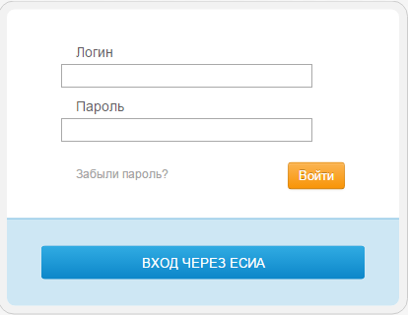
Рисунок 1 – Окно входа в Систему
- нажмите кнопку «Войти».
Если логин и пароль введены верно, Система проверит наличие ролей у пользователя:
- если пользователь имеет одну роль, откроется главное окно Системы (Рисунок 10);
- если пользователь имеет только роли «Родитель» или «Учащийся», то откроется окно «Личный кабинет» (см. документ «БАРС. Образование – Электронное дополнительное образование. Руководство учащегося и родителя»);
- если пользователь имеет несколько ролей, Система выведет окно выбора пользователя (Рисунок 2), которое состоит из следующих столбцов:
  - «Тип пользователя» – указано наименование типа пользователя;
  - «Организация» – указано наименование организации;
  - «Период действия» – указан период, с которого пользователю была присвоена данная роль;
  - «Должность/ группа» – указано наименование должности или группы пользователя.
Выделите левой кнопкой мыши необходимую роль, под которой необходимо войти в Систему, и нажмите на кнопку «Выбрать».
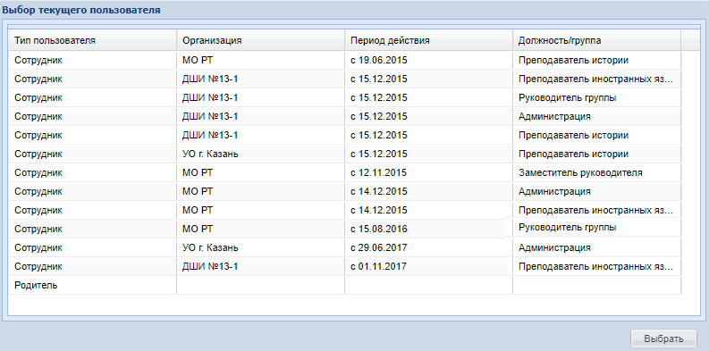
Рисунок 2 – Окно «Выбор текущего пользователя»
Примечание – Если пользователь имеет несколько ролей в Системе, для смены роли нажмите на кнопку «Выбрать» в виджете «Пользователь» (Рисунок 3), после чего откроется окно «Выбор текущего пользователя» (см. Рисунок 2).
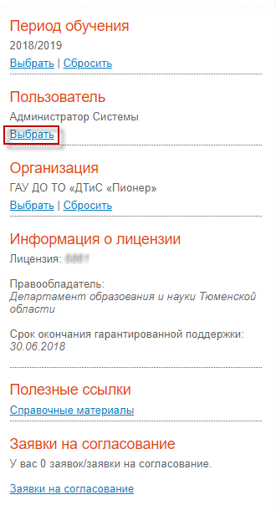
Рисунок 3 – Смена роли пользователя через виджет «Пользователь»
Примечание – Если пользователю не назначена роль с периодом действия, включающим текущую дату, Система выведет сообщение: «Нет действующей роли. В случае необходимости доступа в Систему, обратитесь к администратору Системы».
Если при вводе логина либо пароля была допущена ошибка:
- при первой неудачной попытке входа в Систему откроется окно «Попытка 1 из n. После n неудачной попытки учетная запись будет заблокирована на <Время заданное в настройках приложения>. (Рисунок 4);
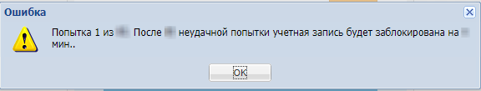
Рисунок 4 – Сообщение о некорректно введенном пароле
- при n-ой неудачной попытке входа в Систему учетная запись будет заблокирована, откроется окно (Рисунок 5).
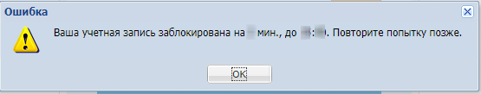
Рисунок 5 – Сообщение о блокировке учетной записи
После истечения этого времени доступ к вводу логина и пароля возобновляется.
Для того чтобы восстановить учетную запись пользователя, перейдите в реестр «Пользователи Системы» по пути «Пуск/Администрирование/Пользователи системы», нажмите правой кнопкой по записи нужного пользователя и выберите пункт «Изменить». В открывшемся окне «Изменение логина/пароля» установите «флажок» в поле «Наличие доступа». Подробное описание работы с реестром представлено в п. 7.7.1.
Примечание – Логин и пароль для входа в Систему присваивается пользователю при его создании в Системе ответственным лицом.

Смена пароля
После входа в Систему пользователь может самостоятельно изменить свой пароль, присвоенный ему при создании.
Для самостоятельной смены пароля выберите пункт меню «Пуск/Смена пароля» (Рисунок 6).
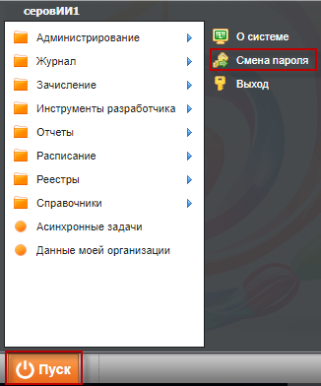
Рисунок 6 – Расположение пункта «Смена пароля» в меню «Пуск»
После этого появится диалоговое окно «Смена пароля» (Рисунок 7), в котором заполните следующие поля:
- «Старый пароль» – введите текущий пароль пользователя, под которым осуществлялся последний вход в Систему;
- «Новый пароль» – введите новый пароль пользователя Системы;
- «Подтверждение» – повторно введите новый пароль пользователя Системы.
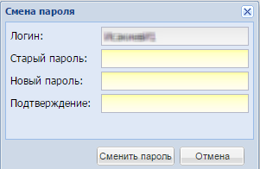
Рисунок 7 – Окно «Смена пароля»
После заполнения всех указанных полей нажмите кнопку «Сменить пароль» для смены текущего пароля на новый. Если все поля были заполнены корректно, Система закрепит новый пароль за пользователем. Для отмены изменения пароля нажмите кнопку «Отмена».
Примечание – Хранение пароля полностью переходит в обязанности пользователя Системы. Не передавайте свой логин и пароль другим пользователям и сторонним лицам.

Восстановление пароля
Для восстановления забытого пароля воспользуйтесь ссылкой «Забыли пароль?», расположенной на странице входа в Систему (см. Рисунок 1). При переходе по данной ссылке, откроется окно восстановления пароля (Рисунок 8).
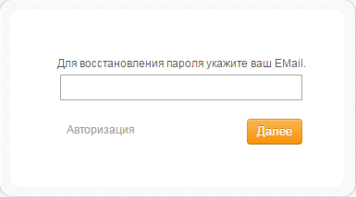
Рисунок 8 – Окно восстановления пароля
В открывшемся окне введите e-mail, который был введен при создании учетной записи или при редактировании контактных данных. После указания e-mail нажмите кнопку «Далее», после чего Система вышлет на указанный e-mail письмо примерно следующего содержания:
«Вы получили это письмо, т.к. вы отправили запрос на сброс пароля для вашей учетной записи на сайте <ссылка на сайт>.
Пожалуйста, перейдите по ссылке, указанной далее, и укажите новый пароль:
<ссылка для восстановления пароля>
Ваше имя пользователя на тот случай, если вы забыли: <имя учетной записи (логин)>.
Благодарим за пользование нашим сайтом!»
После получения данного письма перейдите по ссылке для восстановления пароля, после чего откроется окно, в котором Система предложит пользователю ввести новый пароль (Рисунок 9).
Примечание – Перейти по данной ссылке можно только один раз.
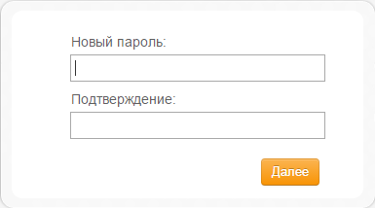
Рисунок 9 – Окно ввода нового пароля
В окне введения нового пароля заполните два поля, в которых требуется ввести новый пароль и подтвердить его, после чего нажмите кнопку «Далее». Если пароли были введены корректно, Система выведет сообщение: «Новый пароль установлен!».
Для продолжения работы нажмите кнопку «Ок», после чего в открывшемся окне входа в Систему (см. Рисунок 1), введите логин (логин остается прежним после смены пароля) и новый пароль, затем нажмите кнопку «Войти».

Завершение работы Системы
Для завершения работы нажмите на кнопку в меню Системы (Рисунок 10). Затем в появившимся диалоговом окне подтвердите выход, нажав кнопку «Да», или отмените выход и продолжите работу в Системе, нажав кнопку «Нет».

Главное окно Системы
После входа в Систему (см. п. 4.2.1) в окне web-браузера отобразится главное окно (рабочий стол) Системы (Рисунок 10).

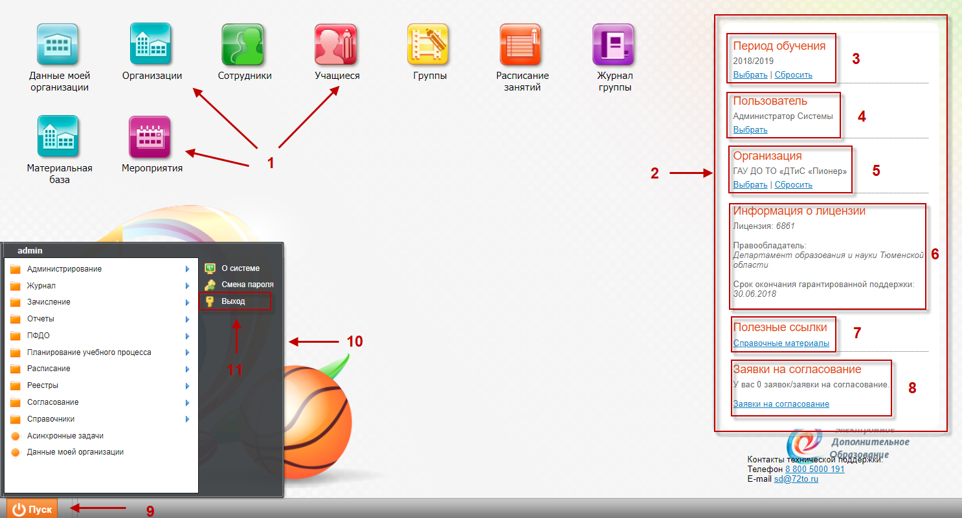
Рисунок 10 – Рабочий стол Системы

На рабочем столе Системы расположены следующие элементы:
- 1 – ярлыки рабочих форм;
- 2 – виджеты Системы;
- 3 – фильтр «Период обучения»;
- 4 – фильтр «Пользователи»;
- 5 – фильтр «Организация»;
- 6 – виджет «Информация о лицензии»;
- 7 – виджет «Полезные ссылки»;
- 8 – виджет «Заявки на согласование»;
Примечание – Виджет «Заявки на согласование» отображается при подключении модуля «Согласование».
- 9 – кнопка меню «Пуск»;
- 10 – список меню «Пуск»;
- 11 – кнопка «Выход».
На рабочем столе Системы содержатся следующие элементы:
- ярлыки – необходимы для быстрого доступа к функциям Системы. Ярлыки размещаются в верхней центральной части рабочего стола Системы. Набор отображающихся ярлыков зависит от прав доступа текущего пользователя в Системе. На рабочем столе Системы могут располагаться следующие ярлыки:
  - «Группы» – вход в реестр групп;
  - «Данные моей организации» – вход в данные организации;
  - «Журнал группы» – вход в журнал группы;
  - «Мое портфолио» – вход в форму просмотра личного портфолио пользователя;
  - «Сотрудники» – вход в реестр сотрудников;
  - «Расписание занятий» – вход в расписание занятий;
  - «Учащиеся» – вход в реестр учащихся;
  - «Организации» – вход в реестр организаций;
  - «Мероприятия» – вход в реестр мероприятий, ярлык отображается на рабочем столе только при условии, что у пользователя есть права на просмотр и редактирование реестра мероприятий;
  - «Материальная база» – вход в реестр материальной базы организации.
- кнопка «Пуск» – расположена в нижнем левом углу рабочего стола Системы и предназначена для входа в главное меню;
- «Виджеты» – расположены в правом верхнем углу рабочего стола Системы и предназначены для отображения полезной информации, выполняют функции фильтров:
  - фильтр «Пользователь» – если у пользователя имеется несколько ролей, для перехода между ролями нажмите на кнопку «Выбрать», после чего откроется окно (Рисунок 11), содержащее все должности пользователя, каждой из которой назначена роль и соответствующий набор прав. Выберите необходимую роль и нажмите на кнопку «Выбрать»;
Рисунок 11 – Окно «Выбор текущего пользователя»
  - фильтр «Период обучения» – выбор периода обучения для просмотра. Для смены периода обучения нажмите на кнопку «Выбрать», откроется окно (Рисунок 12). Нажатием левой кнопкой мыши на запись выберите необходимый период обучения, далее нажмите кнопку «Выбрать». При нажатии на кнопку «Сбросить» установится текущий период обучения;
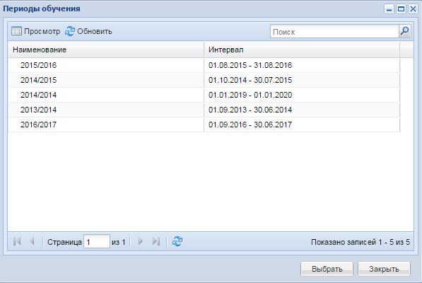
Рисунок 12 – Окно «Периоды обучения»
  - фильтр «Организация» – выбор организации для просмотра;
  - виджет «Информация о лицензии» – содержит информацию о номере лицензии, правообладателе и сроке окончания гарантированной поддержки;
  - виджет «Заявки на согласование» – содержит информацию о количестве заявок на согласование. При нажатии на ссылку «Заявки на согласование» откроется окно «Заявки на согласование» (Рисунок 13). Если у пользователя нет разрешений на просмотр реестра «Заявки на согласование», то блок «Уведомления» не отображается для пользователя.
Примечание – Виджет «Заявки на согласование» отображается при подключении модуля «Согласование».
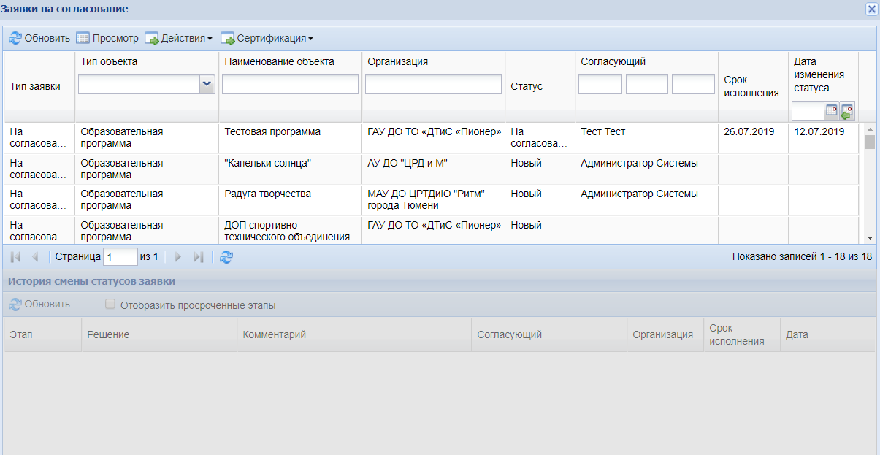
Рисунок 13 – Окно «Заявки на согласование»
Примечания
1 Если пользователь имеет заявки на согласование, то отображается текст уведомления: «У вас <количество заявок на согласование (по которым не прошел срок согласования), которые необходимо согласовать пользователю».
2 Если пользователь не имеет заявок на согласование, то отображается текст уведомления: «У вас 0 заявок/заявки на согласование».
3 Если имеются заявки, по которым просрочено согласование, то отображается текст уведомления: «У вас <количество заявок на согласование (по которым прошел срок согласования), которые необходимо согласовать пользователю».

Представление информации в Системе
Представление информации в Системе бывает следующих типов:
- табличное представление;
- иерархическое представление.

Табличное представление информации
У каждого окна есть основные элементы (Рисунок 14):
- 1 – заголовок окна;
- 2 – панель инструментов;
- 3 – строка поиска;
- 4 – кнопка «Свернуть»;
- 5 – кнопка «Развернуть»;
- 6 – кнопка «Закрыть»;
- 7 – строка записи в окне (далее – запись);
- 8 – полоса прокрутки;
- 9 – нижняя панель кнопок;
- 10 – границы окна;
- 11 – строка состояния.
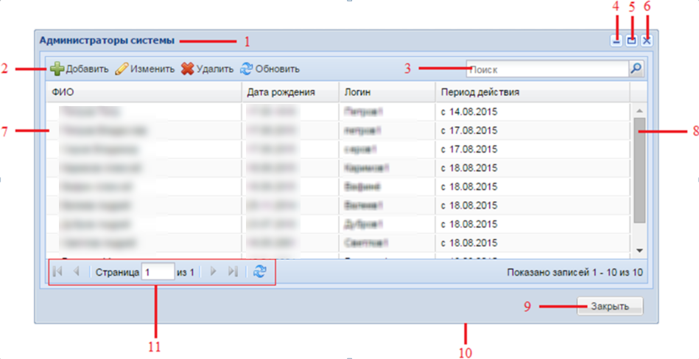
Рисунок 14 – Элементы любого окна в Системе
Заголовок окна (1) отображает название реестра, справочника, формы, – функциональность Системы.
Панель инструментов (2) содержит элементы, которые открываются двойным нажатием мыши.
Строка поиска (3) – введите искомое значение, затем нажмите на кнопку или клавишу «Enter» на клавиатуре.
С помощью кнопки «Свернуть» (4) можно скрыть, но не закрыть окно. Используется, если окно нужно временно убрать из поля зрения. Нажмите на данную кнопку, окно исчезнет. В нижней строке главного окна Системы окно останется видимым только как кнопка (Рисунок 15).
Рисунок 15 – Кнопка свернутого окна в главном окне Системы
Чтобы свернутое окно снова появилось на рабочем столе, нажмите на его кнопку (Рисунок 15) в нижней строке главного окна Системы. Окно будет выглядеть так же, как до свертывания.
С помощью кнопки «Развернуть» (5) или двойным нажатием на заголовок окна можно развернуть окно во весь экран.
Нажмите кнопку «Закрыть» (6), если работа с формой, справочником, реестром закончена. Закрытие окна убирает его с рабочего стола.
Строка записи (7) – строка, которая показывает краткую информацию об элементе окна.
Полоса прокрутки (8) позволяет прокручивать содержимое окна для просмотра информации, не видимой в настоящий момент.
Нижняя панель кнопок (9) – в Системе чаще всего в нижней панели имеются следующие кнопки:
- «Сохранить» – одним нажатием по данной кнопке введенные параметры сохраняются, окно закрывается автоматически;
- «Ок» – функция аналогична кнопке «Сохранить» или в иных случаях служит для согласия выполненных действий;
- «Закрыть» – одним нажатием по этой кнопке окно закрывается;
- «Отмена» – кнопка служит для отмены действия.
Чтобы изменить размер окна (сделать его больше или меньше), наведите указатель на любую границу или угол окна (10). Когда указатель мыши превратится в двухстороннюю стрелку, перенесите границу или угол, чтобы уменьшить или увеличить окно.
Строка состояния (11) – показывает, на какой странице окна вы находитесь и количество страниц информации, которая содержится в окне.
Кнопки и – служат для перехода к первой и последней страницам соответственно.
Кнопки и – служат для перехода к предыдущей и к последующей странице соответственно.
Чтобы переместить окно, наведите указатель мыши на заголовок, нажмите левую кнопку мыши, и, не отпуская кнопку мыши, перетащите окно в нужное место.
Переключение между окнами – каждому окну соответствует своя кнопка в нижней строке главного окна Системы. Чтобы перейти в другое окно, нажмите один раз (левой кнопкой мыши) по кнопке этого окна в нижней строке главного окна (Рисунок 16).
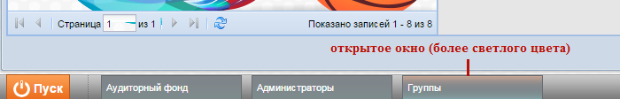
Рисунок 16 – Переключение между окнами
Контекстное меню – это меню, которое открывается при нажатии правой кнопкой мыши по элементу.
При нажатии правой кнопкой мыши по кнопке окна в нижней строке (главного окна Системы), появится следующее меню (Рисунок 17). Выберите необходимое действие.
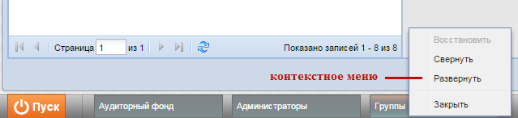
Рисунок 17 – Контекстное меню
Запрос Системы. Диалоговое окно – это особый тип окна с вопросами для выбора действия пользователю (например, Рисунок 18).
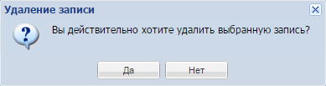
Рисунок 18 – Сообщение Системы
Работа с фильтрами. В некоторых окнах Системы имеется возможность удалять или добавлять столбцы по усмотрению пользователя.
Рассмотрим на примере формы «Группы».
Наведите курсор на графу «Организация». Появится кнопка . Нажмите на эту кнопку. Появится меню (Рисунок 19).
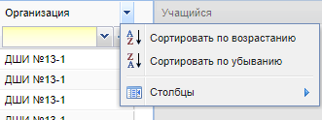
Рисунок 19 – Работа с фильтрами
При нажатии на «Сортировать по возрастанию» Система отсортирует список значений по возрастанию (от меньшего к большему).
При нажатии на «Сортировать по убыванию» Система отсортирует список значений по убыванию (от большего к меньшему).
При наведении курсора мыши на строку «Столбцы», появится список (Рисунок 20). Список содержит значения столбцов (граф) формы. При снятии «флажка», например, в строке «Руководитель», графа с этим значением исчезнет из формы. Чтобы вернуть столбец (графу) в форму, установите «флажок» обратно.
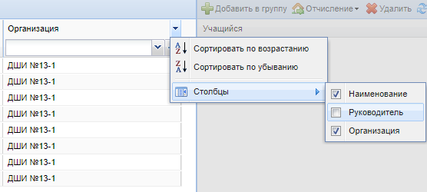
Рисунок 20 – Настройка столбцов в форме «Группы»

Представление информации в виде иерархии
Представление информации в виде иерархии (Рисунок 21) предназначено для отображения иерархии элементов, т.е. расположения элементов в порядке «от высшего к низшему» с указанием порядка подчинения низших элементов.
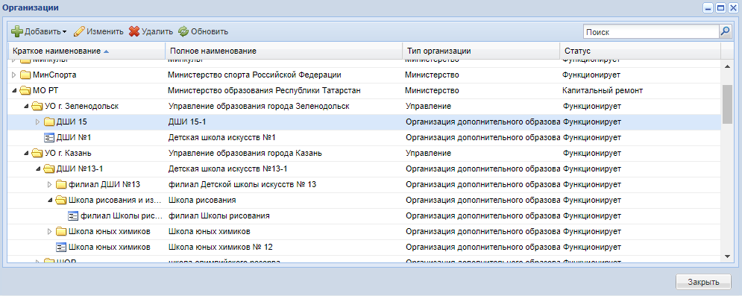
Рисунок 21 – Фрагмент предоставления информации в виде иерархии на примере справочника «Организации»
При нажатии на кнопку разворачиваются и на кнопку сворачиваются узлы иерархии на один уровень.

Работа с диалоговыми окнами
Диалоговое окно является вспомогательным окном, содержащим различные элементы интерфейса: поля ввода, выпадающие списки, поля выбора, управляющие кнопки и т.п., в котором осуществляется «диалог» с пользователем.
В Системе используются диалоговые окна двух типов:
- с информацией, которая содержится в Системе: стандартные справочники, классификаторы, данные, внесенные пользователями;
- где осуществляется ввод информации пользователями.
Для всех диалоговых окон обязательные для заполнения поля выделены бледно-желтым цветом. Остальные поля имеют белый цвет и заполняются по мере необходимости.
Управление диалоговым окном осуществляется как мышью, так и с помощью клавиатуры.
Открытие вкладки и переход между вкладками в диалоговом окне осуществляется нажатием по ней левой кнопкой мыши. Переход между пунктами меню осуществляется курсором мыши.

Заполнение полей различного типа
В Системе присутствуют различные поля с разными способами заполнения.
Рассмотрим каждое из них в отдельности:
- «Серое поле» (Рисунок 22). Поле недоступно для редактирования по следующим возможным причинам:
- значение проставляется автоматически или уже было заполнено в другом разделе и отображается для информирования пользователей;
- для доступа к вводу и редактированию данных необходимо заполнить поле, к которому будут тянуться данные, например, поле ввода «Дата создания актовой записи» становится доступным при условии, что в поле «Тип документа» указано значение «Свидетельство о рождении».
Рисунок 22 – Серое поле
- «Текстовое поле» (Рисунок 23). Обычное текстовое поле, в которое информация вводится с клавиатуры;
Рисунок 23 – Текстовое поле
- «Желтое поле» (Рисунок 24). Обязательное для заполнения поле. Невозможно сохранить данные, пока не заполнены все желтые поля на форме;
Рисунок 24 – «Желтое поле»
- «Выбор из списка» (Рисунок 25). Для выбора из списка нажмите на кнопку в конце поля, после чего откроется список возможных значений этого поля;
Рисунок 25 – Поле с выбором значения из списка
- «Выбор из справочника» (Рисунок 26). Выберите значение из справочника. Нажмите на кнопку в конце поля, в результате чего откроется справочник возможных значений, выбрав из которого нужное значение, нажмите кнопку «ОК». Для отмены выбора значений из справочника выделите запись в строке и нажмите клавишу «Delete» на клавиатуре – строка очистится;
Рисунок 26 – Поле с необходимым выбором значения из справочника
- «Поле загрузки файла». Данное поле предназначено для загрузки, удаления и добавления файлов в Систему.
Нажмите на кнопку (), чтобы загрузить файл. Откроется окно для запроса для указания директории к файлу (Рисунок 27). Выделите нужный файл и нажмите кнопку «Открыть». В поле загрузки файла появится название загруженного файла.
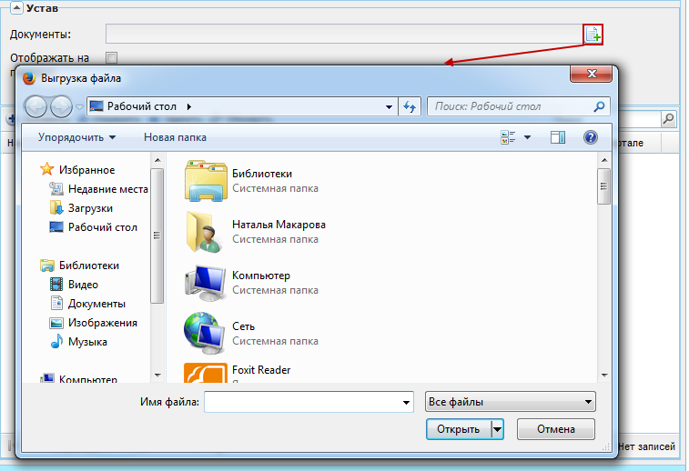
Рисунок 27 – Окно «Выгрузка файла»
Чтобы отменить ошибочную загрузку файла, нажмите на кнопку (). Затем повторите действия, указанные для загрузки файла.
При нажатии кнопки () откроется запрос Системы (Рисунок 28).
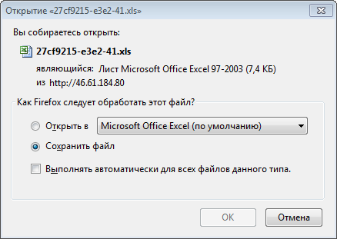
Рисунок 28 – Запрос Системы
Выберите один из вариантов:
- «Открыть в …» – Система откроет файл с помощью программы по умолчанию;
- «Сохранить файл» – Система предложит директорию для сохранения файла. Выберите директорию, затем откройте файл из сохраненного места.
Поле ввода даты. Есть два способа заполнения данного поля:
- ввод значения с клавиатуры. Формат ввода «ДД.ММ.ГГГГ». Точки проставляются автоматически (Рисунок 29);
Рисунок 29 – Заполненное вручную поле даты
- ввод с помощью вшитого календаря – нажмите на кнопку , появится окно (Рисунок 30), содержащее список месяцев и лет. Для навигации по календарю предназначены кнопки: и (перемещение по месяцам), – выбор месяца и года. Для вставки текущей даты нажмите кнопку или кнопку .
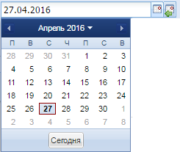
Рисунок 30 – Выбор даты из встроенного календаря
Поле параметра (Рисунок 31). Элемент предназначен для выбора логического параметра. Если в поле установлен «флажок», то параметр выбран (включен).
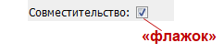
Рисунок 31 – Включенное поле параметра

Кнопки интерфейса Системы
Кнопки интерфейса, характерные для большинства окон Системы, представлены ниже (Таблица 1).
Таблица 1 – Элементы интерфейса Системы
Элемент | Назначение
Кнопка «Добавить»
Данная кнопка предназначена для добавления информации
Кнопка «Изменить»
Данная кнопка предназначена для изменения информации
Кнопка «Удалить»
Данная кнопка предназначена для удаления информации
Кнопка «Обновить»
Данная кнопка предназначена для обновления окон
Кнопка «Копировать»
Данная кнопка предназначена для копирования ячеек «Ctrl+C»
Кнопка «Вставить»
Данная кнопка предназначена для вставки скопированных ячеек «Ctrl+V»
Кнопка «Сохранить»
Команда служит для сохранения выбранных параметров или введенных данных
Кнопка «Отмена»
Команда служит для отмены сохранения выбранных параметров или введенных данных

Примечания
1 Вышеуказанные команды можно вызвать нажатием правой кнопкой мыши по выбранному элементу (контекстное меню).
2 Команду «Изменить» можно вызвать двойным нажатием левой кнопки мыши по выбранному элементу.
3 Для выделения нескольких элементов подряд воспользуйтесь клавишей «Shift», для выборочного выделения элементов воспользуйтесь клавишей «Ctrl».

Функции и задачи администратора
Основными задачами администрирования являются:
- ведение ОДО:
  - создание реестра организаций;
  - ведение информации о помещениях организаций;
  - ведение информации о методических объединениях;
  - ведение информации о специальных медицинских группах;
  - ведение информации о материальной обеспеченности организации.
- ведение реестра сотрудников:
  - характеристики сотрудника;
  - список дипломов сотрудника;
  - история работы сотрудника в организациях.
- ведение реестра обучающихся:
  - характеристики обучающегося;
  - история обучения обучающихся;
  - достижения обучающихся.
- ведение реестра групп:
  - создание справочника групп;
  - выпуск групп;
  - перевод групп на следующий учебный период.
- ведение расписания:
  - создание полноценного расписания занятий;
  - возможность копирования расписания на неделю;
  - создание расписания звонков.
- ведение электронного журнала группы:
  - выставление результатов успеваемости обучающихся, в том числе итоговых за подпериод и период обучения;
  - отслеживание посещаемости обучающихся;
  - выдача домашнего задания, в том числе индивидуального;
  - занесение комментариев к уроку и оценкам обучающихся;
  - ведение информации о прохождении инструктажа по технике безопасности учащихся;
  - регистрация травм и заболеваний (только для спортивных школ);
  - внесение замечаний о ведении журнала группы;
  - закрытие журнала за учебный период (аналог сдачи в архив бумажного журнала).
- ведение электронного дневника:
  - просмотр оценок обучающегося;
  - просмотр домашнего задания обучающегося, в том числе индивидуального;
  - отражение результатов посещаемости уроков;
  - просмотр комментариев к уроку и оценкам обучающегося;
  - просмотр расписания;
  - просмотр расписания будущих мероприятий;
  - просмотр результатов прошедших мероприятий.
- ведение справочной информации предусматривает ведение следующих справочников:
  - «Виды адаптированных программ»;
  - «Виды оценок»;
  - «Виды работ на занятиях»;
  - «Должности»;
  - «Инвентарь»;
  - «Категории инвентаря»;
  - «Льготы»;
  - «Назначения кабинетов»;
  - «Направления деятельности»;
  - «Направления и отделения»;
  - «Образовательные программы»;
  - «Периоды обучения»;
  - «Предметы»;
  - «Программное обеспечение»;
  - «Типы деятельности»;
  - «Типы подпериодов».
Администрирование предусматривает выполнение следующих задач:
- создание реестра ОДО;
- создание реестра пользователей организации;
- ведение справочной информации;
- ведение зарегистрированных пользователей;
- присваивание ролей пользователям;
- импорт данных по организациям;
- импорт данных по пользователям.

Справочники

Общие принципы работы со справочниками
Использование справочников в Системе направлено на унификацию управления качеством образования по всем муниципальным организациям и автоматизацию управления.
Информация в справочниках представлена в виде таблиц. Табличное представление имеет стандартный набор функций (см. п. 4.4.1).
В Системе реализованы редактируемые и нередактируемые справочники. Нередактируемые справочники изначально заполнены необходимыми значениями и не подлежат редактированию и добавлению новых элементов в справочник.
К нередактируемым справочникам относятся (Таблица 2):
Таблица 2 – Нередактируемые справочники
Название справочника | Описание справочника
Типы и виды организаций | Справочник содержит перечень типов и видов государственных и муниципальных ОДО
Статус организации | Справочник содержит перечень языков народов РФ и иностранные языки, а также коды данных элементов по ОКИН 04
Тип документа | Справочник содержит наименование документов, удостоверяющих личность гражданина в соответствии с законодательством РФ
Местность | Справочник содержит типы местности, к которым относится пользователь
Гражданство | Справочник содержит перечень видов гражданства
Пол | Справочник содержит виды пола: женский и мужской
Группы здоровья | Справочник содержит перечень групп здоровья
Группы инвалидности | Справочник содержит перечень групп инвалидности
Трудная жизненная ситуация | Справочник содержит перечень трудных жизненных ситуаций
Причина инвалидности | Справочник содержит перечень причин инвалидности
Типы должностей | Справочник содержит перечень типов должностей
Тип законного представителя | Справочник содержит типы законного представителя
Тип родства | Справочник содержит типы родства

Редактируемые справочники могут быть отредактированы из интерфейса Системы пользователями, у которых есть соответствующее право доступа.
Доступ к справочникам Системы (Рисунок 32) осуществляется с помощью выбора пункта меню «Пуск/Справочники».
Справочники могут быть общедоступными и локальными.
Право на редактирование (добавление, удаление и изменение элементов) общедоступных справочников имеются только у пользователей, которым добавлено такое право в привязанной к их должности роли в реестре «Роли».
Право на просмотр общедоступных справочников имеется у всех пользователей Системы, которым доступно данное право.
Право на просмотр локальных справочников имеется у пользователей той организации, на уровне которой были добавлены эти элементы.
Справочники могут быть простыми и составными. Составные справочники отличаются от простых тем, что после добавления элемента в справочник этот элемент необходимо заполнить дополнительными сведениями.
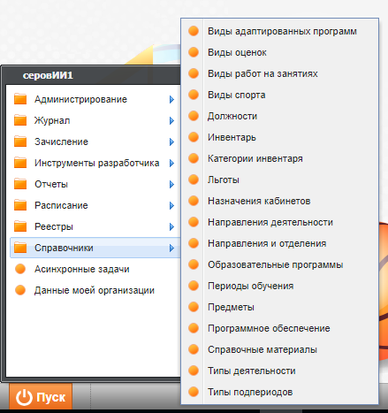
Рисунок 32 – Справочники Системы
В Системе предусмотрены следующие справочники (Таблица 3):
Таблица 3 – Справочники в Системе
Название справочника | Описание справочника | Общедоступный | Пред-настроенный
Простые справочники
Виды адаптированных программ | Содержит перечень видов образовательных программ, адаптированных для обучения детей с ограниченными возможностями здоровья, для дальнейшего использования в учебных планах по ФГОС.  Пример: Дети с нарушением речи, дети с нарушением зрения и пр. | Да | Нет
Тип подпериода | Справочник содержит перечень подпериодов учебного года.  Пример: четверть, триместр, полугодие | Да | Да
Категории инвентаря | Содержит список категорий инвентаря | Да | Да
Программное обеспечение | Содержит перечень значений по видам ПО, используемого в Системе | Да | Да
Образовательные программы | Содержит перечень образовательных программ, используемых в ОДО | Нет | Нет
Виды работ на занятиях | Перечень видов работ на занятиях, по которым обучающийся получает оценки.  Пример: семинар, экспедиция, учебная игра, домашнее задание и пр. | Да  Шкалы в видах работ могут быть настроены локально | Нет
Направления деятельности | Содержит перечень направлений деятельности, используемых в планах мероприятий | Да | Нет
Типы деятельности | Содержит сведения о специализации сотрудника (направлении деятельности сотрудника) | Нет | Нет
Назначения кабинетов | Перечень назначений кабинетов ОО, в которых проводятся занятия. Пример, спортивный зал и пр. | Нет | Нет
Льготы | Содержит список льгот для зачисления в ОО | Нет | Нет
Составные справочники
Виды оценок | Перечень шкал оценок, по которым осуществляется оценивание учащихся в ОДО.  Пример: пятибалльная, стобалльная и пр. | Да | Нет
Направления и отделения | Перечень направлений дополнительного образования детей.  Пример: художественное, физкультурно-спортивное, естественнонаучное и пр. | Да | Нет
Должности | Перечень должностей, занимаемых сотрудниками ОДО.  Пример: Преподаватель иностранных языков, Тренер по баскетболу и пр. | Да | Да
Периоды обучения | Перечень учебных периодов с указанием дат начала и окончания, а также с указанием дат подпериодов (четвертей/ триместров/ полугодий) и каникул.  Пример: 2014/ 2015 учебный год | Да  Даты в подпериодах необходимо настраивать локально | Нет
Предметы | Список предметов, преподающихся в ОДО.  Пример: сольфеджио, баскетбол, макраме и пр. | Да  Уровни групп, преподаватели, кабинеты необходимо настраивать локально | Нет
Инвентарь | Содержит перечень значений инвентаря | Да | Да
Виды спорта | Содержит перечень видов спорта | Да | Да

Примечание – Справочник «Виды спорта» является общесистемным, т.е. данные этого справочника являются общими для всех пользователей всех организаций Системы – системные значения справочника недоступны для удаления и редактирования. Добавление новых значений доступно для каждой организации. Добавленные значения будут отображаться только на уровне организации, указанной в виджете – возможно их удаление и редактирование при наличии соответствующих прав.

Заполнение и редактирование простых справочников
Рассмотрим процесс добавления и редактирования записей справочников на примере справочника «Виды адаптированных программ». Данный справочник содержит перечень видов образовательных программ, адаптированных для обучения детей с ограниченными возможностями здоровья, для дальнейшего использования в учебных планах по ФГОС.
Чтобы открыть справочник «Вида адаптированных программ», выберите пункт в меню «Пуск/Справочники/Виды адаптированных программ», после чего откроется окно справочника «Виды адаптированных программ» (Рисунок 33).
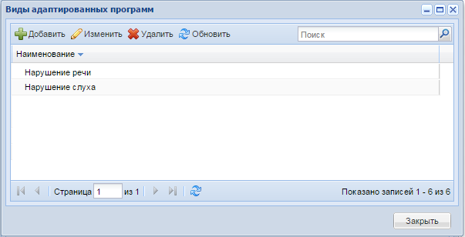
Рисунок 33 – Справочник «Виды адаптированных программ»
Для создания записи в справочнике:
- нажмите кнопку «Добавить» на панели инструментов справочника, откроется окно «Виды адаптированных программ: Добавление» (Рисунок 34);
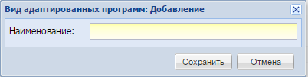
Рисунок 34 – Окно «Вид адаптированных программ: Добавление»
- в поле «Наименование» введите наименование значения;
- нажмите «Сохранить» для создания записи в справочнике. При нажатии «Отмена» окно добавления записи закрывается, запись в справочнике не создается.
Для редактирования записи в справочнике левой кнопкой мыши дважды нажмите по требуемой записи таблицы или выделите запись в таблице и нажмите кнопку «Изменить» на панели инструментов справочника. После этого откроется окно «Вид адаптированных программ: Редактирование» (Рисунок 35) аналогичное окну «Вид адаптированных программ: Добавление».
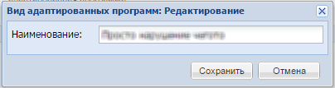
Рисунок 35 – Окно «Вид адаптированных программ: Редактирование»
Внесите изменения и нажмите на кнопку «Сохранить».
Для удаления записи в справочнике выделите требуемую запись в таблице, затем нажмите кнопку «Удалить» на панели инструментов формы справочника. После чего откроется диалоговое окно с запросом на удаление, в котором необходимо подтвердить удаление, нажав кнопку «Да», или отменить удаление, нажав кнопку «Нет».
Примечание – При удалении записи Система производит проверку, имеются ли в Системе ссылки на изменяемый/ удаляемый объект. Если ссылки имеются, то Система выведет сообщение: «Объект не может быть удален! Возможно, на него есть ссылки».

Администрирование

Порядок заполнения Системы
Порядок заполнения Системы:
- заполнение карточки организации (реестр организации);
- создание групп в реестре группы. Для создания групп должны быть заполнены следующие реестры и справочники:
  - заполнен период обучения в справочнике «Период обучения»;
  - созданы подпериоды обучения в справочнике «Типы подпериодов»;
  - созданы профили в справочнике «Направления и профили»;
  - созданы сотрудники в реестре «Сотрудники»;
  - созданы формы обучения в справочнике «Формы обучения».
- заполнение настроек организации;
- создание ДОП. Для заполнения ДОП должны быть заполнены следующие реестры и справочники:
  - созданы виды занятий в справочнике «Виды занятий»;
  - созданы льготы в справочнике «Льготы».
- создание учебного плана. Для заполнения учебного плана должны быть заполнены следующие реестры и справочники:
  - созданы модули в справочнике «Модули»;
  - созданы формы аттестации в справочнике «Формы аттестации»;
  - созданы и заполнены вкладки предметов в справочнике «Предметы».
- создание рабочих программ;
- создание рабочего учебного плана. Внесение в РУП групп, которые будут обучаться по данному РУП, и заполнение календарного учебного графика, плановой численности обучающихся;
- заполнение расписания занятий;
- заполнение журнала группы;
- создание/ загрузка пользователей с типом «Учащийся»;
- создание/ загрузка пользователей с типом «Родитель»;
- заполнение справочников «Инвентарь», «Категории инвентаря»;
- создание аудиторного фонда;
- заполнение справочников «Предметы», «Виды оценок», «Виды работ на занятии», «Виды адаптированных программ»;
- настройка функциональности Системы в настройках организации под нужды ОДО;
- работа с журналом группы (выставление оценок, посещаемости).

Администраторы Системы
Создавать новые роли и редактировать существующие может только пользователь с типом администратор Системы.
Перейдите в пункт меню «Пуск/Администрирование/Администраторы системы», после чего откроется окно (Рисунок 36). Список администраторов представлен в табличном виде, реализовано поле поиска. Поиск возможен по логину или ФИО.
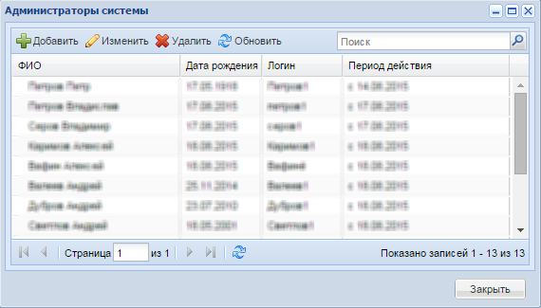
Рисунок 36 – Реестр «Администраторы системы»
Для добавления записи администратора нажмите кнопку «Добавить», откроется окно «Администратор: Добавление» (Рисунок 37).
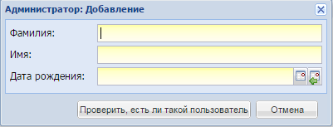
Рисунок 37 – Окно «Администратор: Добавление»
Заполните следующие поля:
- «Фамилия», «Имя» – введите фамилию и имя администратора;
- «Дата рождения» – введите дату рождения администратора.
Нажмите кнопку «Проверить, есть ли такой пользователь». После чего Система проверит, существует ли администратор с такими параметрами в Системе.
Если администратора с такими параметрами в Системе не существует, откроется следующее окно (Рисунок 38).
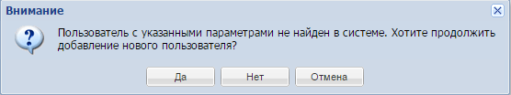
Рисунок 38 – Сообщение Системы
Выберите один из вариантов:
- при нажатии на кнопку «Нет», окно закроется;
- при нажатии на кнопку «Отмена», откроется окно «Администратор: Добавление» (Рисунок 37);
- при нажатии на кнопку «Да», откроется окно добавления нового администратора Системы (Рисунок 39).
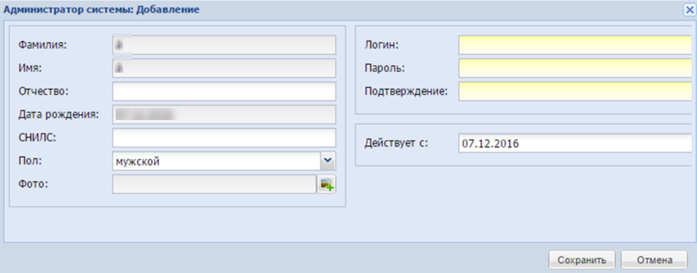
Рисунок 39 – Окно «Администраторы системы: Добавление»
В окне «Администратор системы: Добавление» заполните следующие поля:
- «Фамилия», «Имя», «Дата рождения» – нередактируемые поля, содержат данные, введенные при создании администратора Системы;
- «Отчество» – укажите отчество создаваемого администратора Системы;
- «СНИЛС» – укажите СНИЛС;
Примечание – Если поле «СНИЛС» не заполнено, то при сохранении карточки Система выведет следующее сообщение (Рисунок 40):
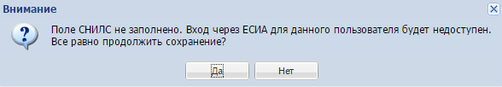
Рисунок 40 – Сообщение Системы
- «Пол» – укажите пол сотрудника. По умолчанию указано значение «мужской»;
- «Фото» – выбор файла для загрузки;
- «Логин» – укажите логин создаваемого администратора Системы;
Примечание – Если введен уже существующий логин, то поле подсвечивается желтым цветом.
- «Пароль» – укажите пароль создаваемого администратора Системы;
- «Подтверждение» – для подтверждения пароля повторно введите пароль создаваемого администратора Системы;
Примечание – Значения, введенные в поля «Пароль» и «Подтверждение» должны совпадать.
- «Действует с» – укажите дату.
Нажмите на кнопку «Сохранить», запись администратора Системы будет создана.
Если администратор с такими параметрами есть в Системе, откроется окно уведомления (Рисунок 41).
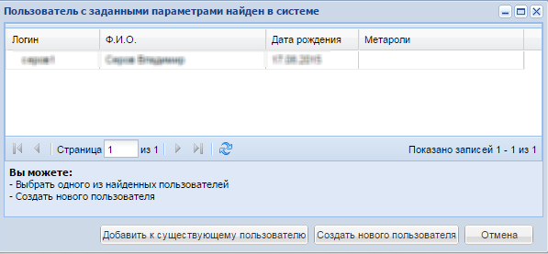
Рисунок 41 – Окно «Пользователь с заданными параметрами найден в системе»
Для создания нового администратора Системы нажмите на кнопку «Создать нового пользователя», откроется окно «Администратор системы: Добавление» (Рисунок 39).
Для добавления должности существующему администратору нажмите на кнопку «Добавить к существующему пользователю», откроется окно «Администратор системы: Добавление» (Рисунок 42).
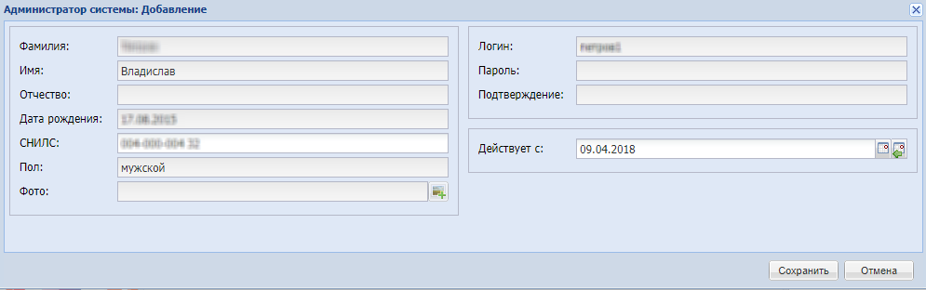
Рисунок 42 – Окно «Администратор: Добавление» (добавление новой должности существующему администратору Системы)
Окно содержит следующие поля:
- «Фамилия», «Имя», «Отчество», «Дата рождения», «СНИЛС», «Пол», «Фото», «Логин», «Пароль», «Подтверждение» – поля заполнены данными существующего пользователя и являются нередактируемыми;
- «Действует с» – укажите дату, начиная с которой данный администратор Системы будет иметь доступ в Систему и возможность её администрирования.
Для редактирования записи об администраторе выберите запись и нажмите кнопку «Изменить». Откроется окно «Администратор системы: Редактирование» (Рисунок 43).
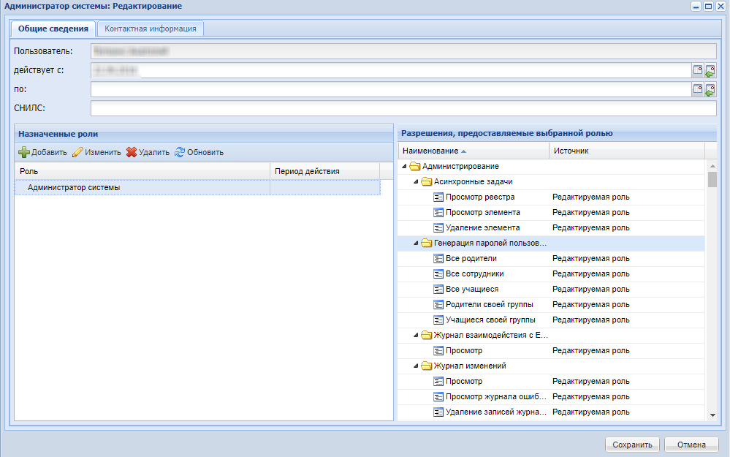
Рисунок 43 – Окно «Администратор системы: Редактирование
Для вкладки «Общие сведения» измените необходимые для редактирования данные:
Примечание – Поле «Пользователь» недоступно для редактирования.
- «Действует с», «по» – укажите период действия пользовательской записи;
- «СНИЛС» – введите номер СНИЛС администратора.
Примечание – При сохранении информации, если физлицу добавлен СНИЛС, который уже введен в Системе, Система выведет сообщение с ФИО и датой рождения физлица, к которому он был привязан ранее. За дальнейшей помощью обратитесь к администратору Системы.
В разделе «Назначенные роли» отображается список заданных ролей данного администратора Системы. Чтобы назначить новую роль, нажмите кнопку «Добавить» на панели инструментов раздела. Откроется окно «Роль пользователя: Добавление» (Рисунок 44).
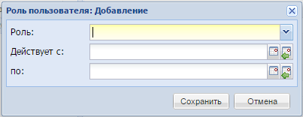
Рисунок 44 – Окно «Роль пользователя: Добавление»
Заполните следующие поля:
- «Роль» – укажите назначенную роль, выбрав значение в выпадающем списке. Значения формируются из реестра «Роли»;
- «Действует с», «по» – укажите период действия роли и ее прав доступа.
Нажмите кнопку «Сохранить», после чего администратору будет назначена новая роль.
Для изменения назначенной роли или изменения периода действия дважды нажмите по записи левой кнопкой мыши или, предварительно выделив запись, нажмите кнопку изменить. Откроется окно «Роль пользователя» аналогичное окну «Роль пользователя: Добавление» (Рисунок 44). Отредактируйте необходимые данные и нажмите кнопку «Сохранить».
Для удаления назначенной роли выделите запись и нажмите кнопку «Удалить» на панели инструментов блока «Назначенные роли». Система выведет запрос на удаление. Подтвердите удаление, нажав на кнопку «Да», чтобы отменить удаление, нажмите кнопку «Нет».
В разделе «Разрешения, предоставляемые выбранной ролью» отображаются права доступа для заданной роли. Для просмотра информации прав доступа, выделите интересующую роль в разделе «Назначенные роли», после чего в блоке справа отобразится список прав доступа этой роли.
Вкладка «Контактная информация» (Рисунок 45) служит для заполнения контактных данных администратора.
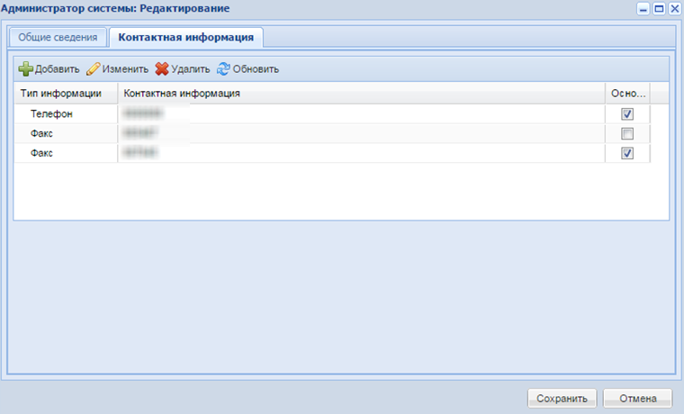
Рисунок 45 – Окно «Администратор системы: Редактирование»
Для добавления сведений нажмите кнопку «Добавить» на панели инструментов вкладки, после чего откроется окно «Контактная информация: Добавление» (Рисунок 46).
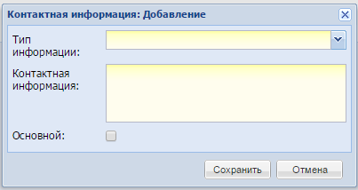
Рисунок 46 – Окно «Контактная информация: Добавление»
Для редактирования уже существующей записи выделите запись в таблице и нажмите кнопку «Изменить», после чего откроется окно редактирования контактной информации (Рисунок 47).
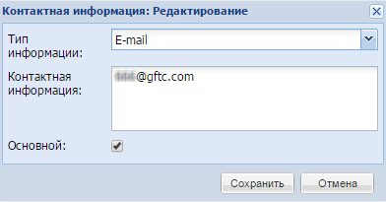
Рисунок 47 – Окно «Контактная информация: Редактирование»
Окно добавления и окно редактирования контактной информации содержат следующие поля:
- «Тип информации» – укажите тип контакта, выбрав значение в выпадающем списке;
- «Контактная информация» – укажите контактную информацию;
- «Основной» – установите «флажок» в поле параметра, если контактная информация является основной.
Примечание – По крайней мере один из контактов каждого типа должен быть основным, при этом не может быть двух и более основных контактов одного типа.
После внесения требуемых данных нажмите кнопку «Сохранить» для сохранения данных или кнопку «Отмена» для отмены внесенных данных.
Примечания
1 При наличии у пользователя с типом пользователя «Сотрудник» прав на удаление администраторов Системы, в окне «Администраторы системы» отображается кнопка «Удалить». При нажатии на нее происходит удаление администратора из Системы.
2 Если администратор Системы – последний пользователь, которому назначена роль «Редактирование ролей», то его удаление из Системы невозможно.

Импорт (загрузка данных из реестров)
Загрузка данных о пользователях (сотрудники, учащиеся, родители), группах и организациях в соответствующие реестры Системы производится с помощью подготовленных Excel-файлов. Формы для заполнения данных в формате Excel предоставляются администраторами Системы.
Чтобы загрузить данные из файла, перейдите в пункт меню «Пуск/Администрирование/Импорт/ …» и выберите соответствующий пункт:
- «…/ Группы» – для загрузки данных групп;
- «…/ Родители» – для загрузки данных родителей;
- «…/ Сотрудники» – для загрузки данных сотрудников;
- «…/ Учащиеся» – для загрузки данных учащихся;
- «…/ Организации» – для загрузки данных организаций.
После этого откроется диалоговое окно, в котором Система предложит выбрать файл для загрузки (Рисунок 48).
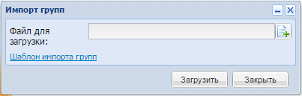
Рисунок 48 – Окно «Импорт групп»
Порядок загрузки файлов импорта в Систему совпадает с порядком заполнения данных в Системе вручную, а именно:
- загрузка организации(-ий);
- загрузка сотрудников;
- загрузка групп;
- загрузка учащихся;
- загрузка родителей.
Примечание – Если в файле импорта групп, сотрудников, учащихся указана ликвидированная организация, то не импортируются группы, сотрудники, учащиеся, и в отчете импорта выводится сообщение с текстом: «Указанная организация <Краткое наименование организации>, ИНН: <ИНН>, КПП: <КПП> в Системе является ликвидированной, закрытой или объединенной с другой. Импорт невозможен». Если в файле импорта организаций указана ликвидированная/ закрытая/ объединенная организация как головная, выводится сообщение с таким же текстом.

Проверка шаблона
При нажатии на кнопку «Загрузить» происходят все существующие проверки шаблона на правильность заполнения. Загрузка данных в Систему при этом не производится. При нахождении ошибок в шаблоне импорта откроется окно «Импорт <объект импорта>: проверка шаблона» (Рисунок 49), в котором будут перечислены все допущенные в шаблоне ошибки.
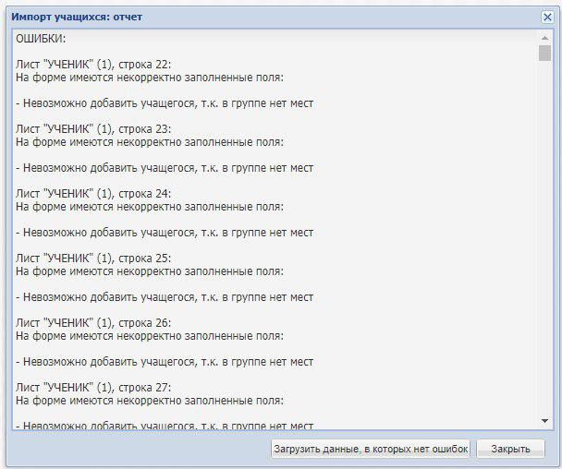
Рисунок 49 – Окно «Импорт учащихся: отчет»
При нажатии на кнопку «Загрузить данные, в которых нет ошибок» в Систему будут загружены поля из шаблона импорта, в которых при проверке шаблона не было выявлено ошибок. После этого Система выведет сообщение: «Данные из шаблона импорта, по которым не выявлено ошибок, успешно загружены в систему!».
Примечание – Если ошибки содержатся во всех записях файла, в окне проверки шаблона (см. Рисунок 49) будет отображен следующий текст: «Все строки файла содержат ошибки, скорректируйте файл и повторите импорт». Кнопка «Загрузить данные, в которых нет ошибок» будет скрыта.
При нажатии на кнопку «Закрыть» происходит закрытие окон проверки шаблона (см. Рисунок 49) и импорта данных в Систему (Рисунок 48) – данные в Систему не загружаются.
Если шаблон данных успешно прошел проверку, данные автоматически будут загружены в Систему, после чего будет выдано сообщение: «Проверка шаблона прошла успешно. Файл успешно загружен!».
В ситуации, когда данные уже имеются в Системе, и при импорте они добавляются к существующему объекту импорта, в окне вывода сообщения об успешном импорте будут выданы предупреждения о подобных ситуациях (Рисунок 50).
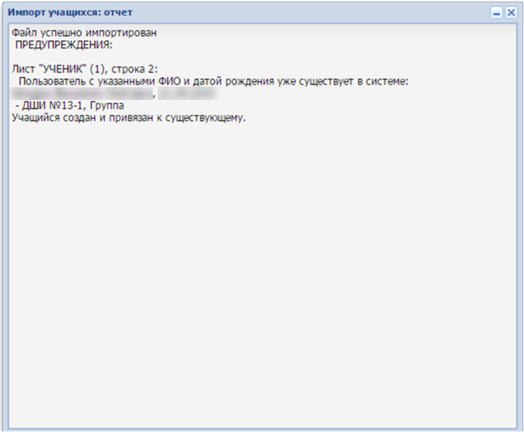
Рисунок 50 – Окно «Импорт учащихся: отчет»

Массовый импорт шаблонов
Реализован массовый импорт шаблонов. Данная функция доступна администратору Системы, а также у пользователя, которому было дан доступ к разделу.
Перейдите в пункт меню «Пуск/Администрирование/Импорт/Массовая загрузка шаблонов», откроется окно «Массовый импорт» (Рисунок 51). Файл для загрузки шаблонов должен иметь формат .zip.
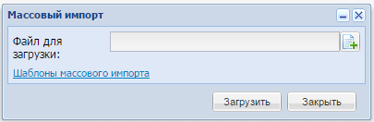
Рисунок 51 – Окно «Массовый импорт»
В файле с разрешением .zip может грузиться один шаблон и более: несколько шаблонов одного вида пользователей, несколько шаблонов загрузки организаций. Формат шаблонов – .xls.
При импорте необходимо соблюдать порядок загрузки шаблонов:
- «Организации»;
- «Сотрудники»;
- «Группы»;
- «Учащиеся»;
- «Родители».
Если нарушается порядок загрузки, то Система выведет сообщение об ошибке не найденных данных в результате.
Массовый импорт шаблонов осуществляется в асинхронном режиме. После нажатия на кнопку «Загрузить» задача по массовому импорту шаблонов отображается в реестре «Асинхронные задачи».

Подготовка Excel-файлов для импорта организаций
Для успешного импорта используйте шаблон, поставляемый с данным руководством, либо шаблон, который можно выгрузить из Системы, нажав на ссылку «Шаблон импорта организаций» в окне «Импорт организаций» (Рисунок 48).
Каждая организация расположена в отдельной строке, т.е. одна организация занимает одну строку в Excel-файле.
Заполнение начинается с ячейки А2 (Рисунок 52). Заполняются следующие поля:
- «Подчинение Министерству» – необязательное поле. При заполнении данного поля в иерархии организаций импортируемая организация устанавливается под указанным Министерством;
- «Подчинение Управлению» – необязательное поле. При заполнении данного поля в иерархии организаций импортируемая организация устанавливается под указанным Управлением;
- «Полное наименование организации» – обязательное поле;
- «Краткое наименование организации» – обязательное поле;
- «ИНН организации» – обязательное поле;
- «КПП организации» – обязательное поле;
- «ОКОГУ организации» – обязательное поле;
- «Тип организации» – обязательное поле;
- «Вид организации» – обязательно поле. Если в поле «Тип организации» введено значение «Министерство» или «Управление», заполнение поля «Вид организации» необязательно;
- «Основное направление деятельности» – необязательное поле;
- «Тип местности» – обязательное поле;
- «Субъект РФ/ Фактический адрес» – необязательное поле;
- «Район/ Фактический адрес» – необязательное поле;
- «Населенный пункт/ Город/ Фактический адрес» – необязательное поле;
- «Улица / Фактический адрес» – необязательное поле;
- «Дом/ Фактический адрес» – необязательное поле;
- «Корпус/ Фактический адрес» – необязательное поле;
- «Строение/ Фактический адрес» – необязательное поле;
- «Субъект РФ/ Юридический адрес» – необязательное поле;
- «Район/ Юридический адрес» – необязательное поле;
- «Населенный пункт/ Город/ Юридический адрес» – необязательное поле;
- «Улица/ Юридический адрес» – необязательное поле;
- «Дом/ Юридический адрес» – необязательное поле;
- «Корпус/ Юридический адрес» – необязательное поле;
- «Строение/ Юридический адрес» – необязательное поле;
- «Факс» – необязательное поле;
- «E-mail» – необязательное поле;
- «Сайт» – необязательное поле;
- «Телефон» – необязательное поле.
Примечание – Если один из адресов групп «Фактический адрес» или «Юридический адрес» не найден в ФИАС, Система выведет следующее сообщение: «Адрес группы <название группы адреса> не найден в ФИАС. Организация создана, но этот адрес не внесен в его карточку».
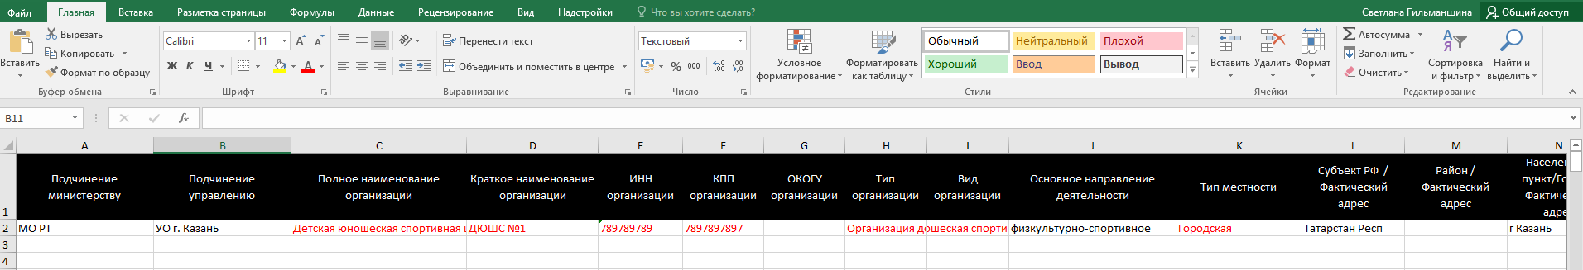
Рисунок 52 – Пример заполнения листа Excel для шаблона «Организация»
После успешной загрузки файлов, Система выведет окно отчета, содержащее следующее сообщение: «Организации загружены успешно».

Подготовка Excel-файлов для загрузки сотрудников, учащихся, родителей и групп
При заполнении Excel-файлов для загрузки данных в реестр рекомендуется использовать шаблоны форм, поставляемых вместе с данным руководством, либо шаблон, который можно выгрузить из Системы при нажатии на ссылку «Шаблон импорта …» в окне «Импорт …» (Рисунок 48).
При заполнении Excel-файлов для загрузки данных в Систему необходимо строго придерживаться и выполнять следующие требования:
- лист файла при загрузке пользователей должен иметь строго фиксированное название для каждого реестра, в который загружаются данные (Таблица 4).
Таблица 4 – Связь названия реестра и соответствующего ему листа Excel-файла
Название реестра | Название листа в файле
Сотрудники | Сотрудник
Учащиеся | Учащиеся
Родители | Родитель
Группы | Группа

Чтобы изменить название листа, нажмите на него правой кнопкой мыши, после чего откроется контекстное меню, в котором выберите пункт «Переименовать». При изменении названия листа можно воспользоваться данной таблицей, используя функции копирования/ вставки из столбца «Название листа в файле». Дополнительно имеется лист «Справочник», используемый для заполнения выпадающих списков на основном листе. Редактировать данный справочник не рекомендуется. Таким образом, в файле может быть два листа, например, «Сотрудник» и «Справочник». Все остальные листы удалите. Для этого нажмите на лист правой кнопкой мыши, после чего в открывшемся контекстном меню выберите пункт «Удалить»;
- в файле обязательно должна быть заполнена «шапка» таблицы по шаблону в строгом соответствии с названиями полей и их очередностью. Недопустимо редактировать названия поля, например, заполнять таким образом: «Дата рождение» или писать название поля с прописной буквы;
- один пункт списка равен одному отдельному полю таблицы. Далее представлен список полей: обязательность заполнения полей прописана в скобках, в шаблонах обязательные для заполнения ячейки в столбцах выделены красным цветом, каждое поле имеет максимальное количество символов, не превышайте его при заполнении полей.
Поля шаблона «Учащийся»:
- «Фамилия» (обязательное поле, максимальное количество знаков 50);
- «Имя» (обязательное поле, максимальное количество знаков 50);
- «Отчество» (необязательное поле, максимальное количество знаков 50);
- «Дата рождения» (обязательное поле, формат заполнения ДД.ММ.ГГГГ);
- «Логин» (обязательное поле, максимальное количество символов пароля указывается в окне «Настройки приложения» (п. 7.14));
- «Пароль» (обязательное поле);
- «Пол» (обязательное поле, максимальное количество знаков 50);
- «Краткое наименование организации» (обязательное поле, максимальное количество знаков 200);
- «ИНН организации» (обязательное поле, максимальное количество знаков 10);
- «КПП организации» (обязательное поле, максимальное количество знаков 9);
- «Наименование группы» (обязательное поле);
- «Дата зачисления» (обязательное поле, формат заполнения ДД.ММ.ГГГГ);
- «Тип документа» – список для выбора одного из значений: «Свидетельство о рождении», «Паспорт гражданина РФ», «Свидетельство о рассмотрении ходатайства о признании лица беженцем на территории Российской Федерации по существу», «Удостоверение личности военнослужащего», «Военный билет», «Временное удостоверение, выданное взамен военного билета», «Временное удостоверение личности гражданина РФ», «Паспорт иностранного гражданина», «Удостоверение личности лица без гражданства в РФ», «Удостоверение личности отдельных категорий лиц, находящихся на территории РФ, подавших заявление о признании гражданами РФ или о приеме в гражданство РФ», «Удостоверение личности лица, признанного беженцем», «Удостоверение личности лица, ходатайствующего о признании беженцем на территории РФ», «Удостоверение личности лица, получившего временное убежище на территории РФ», «Вид на жительство в РФ», «Универсальная электронная карта», «Разрешение на временное проживание в РФ», «Свидетельство о предоставлении временного убежища на территории РФ», «Свидетельство о рождении, выданное уполномоченным органом иностранного государства», «Другой документ, удостоверяющий личность»;
- «Серия документа» (необязательное поле);
- «Номер документа» (необязательное поле);
- «Дата выдачи документа» (необязательное поле, формат заполнения ДД.ММ.ГГГГ);
- «Кем выдан документ» (необязательное поле, максимальное количество знаков 200);
- «Место рождения» (необязательное поле, максимальное количество знаков 300);
- «Номер актовой записи о рождении» (необязательное поле);
- «Дата актовой записи о рождении» (необязательное поле);
- «Кем внесена актовая запись о рождении» (необязательное поле);
- «Телефон (необязательное поле, максимальное количество знаков 50);
- «E-mail» (необязательное поле, заполняется в формате *@*.*);
- «СНИЛС» (необязательное поле, максимальное количество знаков 11);
- «Субъект РФ/ Фактический адрес» (необязательное поле, максимальное количество знаков 50);
- «Район/ Фактический адрес» (необязательное поле);
- «Населенный пункт/ Город/ Фактический адрес» (необязательное поле);
- «Улица/ Фактический адрес» (необязательное поле);
- «Дом/ Фактический адрес» (необязательное поле);
- «Корпус/ Фактический адрес» (необязательное поле);
- «Строение/ Фактический адрес» (необязательное поле);
- «Квартира/ Фактический адрес» (необязательное поле);
- «Субъект РФ/ Адрес регистрации по месту жительства» (необязательное поле);
- «Район/ Адрес регистрации по месту жительства» (необязательное поле);
- «Населенный пункт/ Город/ Адрес регистрации по месту жительства» (необязательное поле);
- «Улица/ Адрес регистрации по месту жительства» (необязательное поле);
- «Дом/ Адрес регистрации по месту жительства» (необязательное поле);
- «Корпус/ Адрес регистрации по месту жительства» (необязательное поле);
- «Строение/ Адрес регистрации по месту жительства» (необязательное поле);
- «Квартира/ Адрес регистрации по месту жительства» (необязательное поле);
- «Субъект РФ/ Адрес регистрации по месту пребывания» (необязательное поле);
- «Район/ Адрес регистрации по месту пребывания» (необязательное поле);
- «Населенный пункт/ Город/ Адрес регистрации по месту пребывания» (необязательное поле);
- «Улица/ Адрес регистрации по месту пребывания» (необязательное поле);
- «Дом/ Адрес регистрации по месту пребывания» (необязательное поле);
- «Корпус/ Адрес регистрации по месту пребывания» (необязательное поле);
- «Строение/ Адрес регистрации по месту пребывания» (необязательное поле);
- «Квартира/ Адрес регистрации по месту пребывания» (необязательное поле).
Поля шаблона «Сотрудник»:
- «Фамилия» (обязательное поле, максимальное количество знаков 50);
- «Имя» (обязательное поле, максимальное количество знаков 50);
- «Отчество» (обязательное поле, максимальное количество знаков 50);
- «Дата рождения» (обязательное поле, формат заполнения ДД.ММ.ГГГГ);
- «Логин» (обязательное поле, максимальное количество символов пароля указывается в окне «Настройки приложения» (п. 7.14));
- «Пароль» (обязательное поле);
- «Краткое наименование организации» (обязательное поле, максимальное количество знаков 200);
- «ИНН организации» (обязательное поле, максимальное количество знаков 10);
- «КПП организации» (обязательное поле, максимальное количество знаков 9);
- «Дата приема на работу» (обязательное поле, формат заполнения ДД.ММ.ГГГГ);
- «Должность» (обязательное поле, выбор одного из значений из справочника «Должности»);
- «Пол» – список для выбора одного из значений: «Мужской» либо «Женский» (без кавычек) (обязательное поле, максимальное количество знаков 50);
- «Тип документа» – список для выбора одного из значений: «Свидетельство о рождении», «Паспорт гражданина РФ», «Свидетельство о рассмотрении ходатайства о признании лица беженцем на территории Российской Федерации по существу», «Удостоверение личности военнослужащего», «Военный билет», «Временное удостоверение, выданное взамен военного билета», «Временное удостоверение личности гражданина РФ», «Паспорт иностранного гражданина», «Удостоверение личности лица без гражданства в РФ», «Удостоверение личности отдельных категорий лиц, находящихся на территории РФ, подавших заявление о признании гражданами РФ или о приеме в гражданство РФ», «Удостоверение личности лица, признанного беженцем», «Удостоверение личности лица, ходатайствующего о признании беженцем на территории РФ», «Удостоверение личности лица, получившего временное убежище на территории РФ», «Вид на жительство в РФ», «Универсальная электронная карта», «Разрешение на временное проживание в РФ», «Свидетельство о предоставлении временного убежища на территории РФ», «Свидетельство о рождении, выданное уполномоченным органом иностранного государства», «Другой документ, удостоверяющий личность»;
- «Серия» (необязательное поле, максимальное количество знаков 50);
- «Номер» (необязательное поле, максимальное количество знаков 50);
- «Дата выдачи» (необязательное поле, формат заполнения ДД.ММ.ГГГГ);
- «Кем выдан» (необязательное поле, максимальное количество знаков 200);
- «Телефон» (необязательное поле, максимальное количество знаков 50);
- «E-mail» (необязательное поле, максимальное количество знаков 20, заполняется в формате *@*.*);
- «СНИЛС» (необязательное поле, максимальное количество знаков 11);
- «Субъект РФ/ Фактический адрес» (необязательное поле);
- «Район/ Фактический адрес» (необязательное поле);
- «Населенный пункт/ Город/ Фактический адрес» (необязательное поле);
- «Улица/ Фактический адрес» (необязательное поле);
- «Дом/ Фактический адрес» (необязательное поле);
- «Корпус/ Фактический адрес» (необязательное поле);
- «Строение/ Фактический адрес» (необязательное поле);
- «Квартира/ Фактический адрес» (необязательное поле);
- «Субъект РФ/ Адрес регистрации» (необязательное поле);
- «Район/ Адрес регистрации» (необязательное поле);
- «Населенный пункт/ Город/ Адрес регистрации» (необязательное поле);
- «Улица/ Адрес регистрации» (необязательное поле);
- «Дом/ Адрес регистрации» (необязательное поле);
- «Корпус/ Адрес регистрации» (необязательное поле);
- «Строение/ Адрес регистрации» (необязательное поле);
- «Квартира/ Адрес регистрации» (необязательное поле);
- «Образование» (необязательное поле, список для выбора одного из значений: «Нет», «Среднее общее», «Среднее профессиональное», «Неполное высшее», «Высшее образование – специалитет, магистратура», «Высшее образование – подготовка кадров высшей квалификации» (без кавычек));
- «Научная степень» (необязательное поле, список для выбора одного из значений: «Нет», «Кандидат», «Доктор» (без кавычек));
- «Совместительство» (необязательное поле, список для выбора одного из значений: «Нет», «Внутреннее», «Внешнее», «Внутреннее и внешнее» (без кавычек));
- «Занятость» – (необязательное поле, список для выбора одного из значений: «Полная», «Неполная» (без кавычек)).
Для шаблона «Родитель»:
- «Фамилия» (обязательное поле, максимальное количество знаков 50);
- «Имя» (обязательное поле, максимальное количество знаков 50);
- «Отчество» (необязательное поле, максимальное количество знаков 50);
- «Дата рождения» (обязательное поле, формат заполнения ДД.ММ.ГГГГ);
- «СНИЛС» (необязательное поле);
- «Логин» (обязательное поле, максимальное количество символов пароля указывается в окне «Настройки приложения» (п. 7.14));
- «Пароль» (обязательное поле);
- «Тип законного представителя» (обязательное поле, список для выбора одного из значений: «родитель, «опекун», «попечитель», «орган опеки и попечительства», «приемный родитель», «руководитель воспитательной, лечебной и иной организации, в которой ребенок находится на полном государственном обеспечении» (без кавычек));
- «Тип родства» (обязательное поле, список для выбора одного из значений: «мать», «отец», «отчим», «мачеха», «муж», «жена», «сын», «дочь», «дедушка», «бабушка», «внук», «внучка», «брат», «сестра», «пасынок», «падчерица», «тесть», «теща», «свекр», «свекровь», «зять», «невестка (сноха)», «другая степень родства, свойства» (без кавычек));
- «Фамилия ребенка» (обязательное поле, максимальное количество знаков 50);
- «Имя ребенка» (обязательное поле, максимальное количество знаков 50);
- «Отчество ребенка» (необязательное поле, максимальное количество знаков 50);
- «Дата рождения ребенка» (обязательное поле, формат заполнения ДД.ММ.ГГГГ);
- «Логин ребенка» (обязательное поле, максимальное количество знаков по умолчанию 19. Возможна смена максимального количества знаков администратором Системы);
- «E-mail» (необязательное поле, максимальное количество знаков, заполняется в формате *@*.*);
- «Телефон» (необязательное поле, максимальное количество знаков 50);
- «Место работы» (необязательное поле, максимальное количество знаков 200);
- «Статус» (необязательное поле, список для выбора одного из значений: «рабочий», «служащий», «домохозяйка», «безработный», «умер», «пенсионер», «ограничен в родительских правах», «признан безвестно отсутствующим», «находится в розыске», «находится в местах лишения свободы», «лишен родительских прав» (без кавычек)).
Поля шаблона «Группы»:
- «Краткое наименование организации (согласно заполненной в Системе)» (обязательное поле, максимальное количество знаков 200);
- «ИНН» (обязательное поле, максимальное количество знаков 10);
- «КПП» (обязательное поле, максимальное количество знаков 9);
- «Название группы» (обязательно поле, максимальное количество знаков 200);
- «Период обучения» – укажите код периода обучения (обязательно поле, максимальное количество знаков 200);
- «Тип подпериода» (обязательное поле);
- «Фамилия руководителя» (необязательное поле, максимальное количество знаков 50);
- «Имя руководителя» (необязательное поле, максимальное количество знаков 50);
- «Отчество руководителя» (необязательное поле, максимальное количество знаков 50);
- «Дата рождения руководителя» (необязательное поле, формат заполнения ДД.ММ.ГГГГ);
- «Должность руководителя» (необязательное поле);
- «Направление» (обязательное поле, максимальное количество знаков 200);
- «Отделение» (обязательное поле);
- «Предельная наполняемость» (необязательное поле, максимальное количество знаков 3).
- при заполнении поля «Логин» во всех файлах рекомендуется добавлять префикс. Префикс организации формируется администратором Системы и отличает пользователей разных организаций друг от друга. Примеры префикса: 3, ДМШ3, ДЮСШ3;
- одному полю соответствует одна ячейка. Например, нельзя заполнять поля «Фамилия», «Имя», «Отчество» или поля «Серия» и «Номер», используя одну ячейку, оставляя при этом пустые ячейки (Рисунок 53);
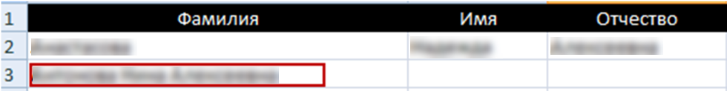
Рисунок 53 – Неправильное заполнение ячейки
- чтобы выровнять текст в ячейках, рекомендуется использовать главное меню форматирования текста программы MS Excel, а не использовать для этого клавишу «Пробел»;
- в файлах «Учащиеся», «Сотрудники» и «Группы» поле «Краткое наименование организации» должно быть заполнено согласно полю «Краткое наименование» в реестре «Организации» (не путать с полем «Наименование», которое подразумевает полное наименование организации) (Рисунок 54);
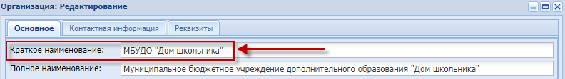
Рисунок 54 – Краткое и полное наименование организации
- многие поля («Тип законного представителя», «Тип родства», «Статус», «Должность», «Образование», «Научная степень», «Совместительство», «Занятость», «Тип организации», «Вид организации», «Основное направление деятельности», «Тип местности», «Субъект РФ», «Пол», «Тип документа») можно заполнить выбором значения из выпадающего списка, для этого нажмите на кнопку рядом с ячейкой;
- дублирующиеся поля в разных файлах, должны быть заполнены аналогично:
- в файле «Родители» необходимо, чтобы поля «Фамилия ребенка», «Имя ребенка», «Отчество ребенка», «Дата рождения ребенка» и «Логин ребенка» полностью совпадали с загруженными в Систему данными одного из учащихся;
- в файле «Группы» необходимо, чтобы поля «Фамилия руководителя», «Имя Руководителя», «Отчество руководителя», «Дата рождения руководителя» и «Должность руководителя» полностью совпадали с загруженными в Систему данными одного из сотрудников.
- поля даты («Дата рождения», «Дата зачисления», «Дата выдачи документа», «Дата рождения ребенка», «Дата рождения руководителя») должны иметь формат «Дата» и быть заполнены в соответствии со следующим форматом (без кавычек): «ДД.ММ.ГГГГ», где ДД – день (две цифры, например, 08), ММ – месяц (две цифры, например, 03), ГГГГ – год (четыре цифры, например, 2015). Слово год или его сокращение не дописывается в конце даты. Цифра «0» не может быть заменена буквой «о»;
- в файле «Сотрудники» поле «Должность» заполняется строго в соответствии со справочником «Должности». Если нужной должности нет в справочнике, необходимо ее добавить. Для этого перейдите на вкладку «Справочники» вашего файла, в столбец с должностями впишите требуемую должность, выделив ее при этом с помощью инструментов форматирования текста программы MS Excel, чтобы администратор Системы при загрузке данных мог добавить эти должности в Систему;
- в случае если сотрудник занимает две и более должности, добавьте столько строк с данным сотрудником, сколько должностей он занимает;
Примечание – У сотрудника может быть только одна должность не по совместительству. В этом случае строки будут различаться только полями «Должность» и «Совместительство». В поле «Совместительство» проставьте значение «Внутреннее» (без кавычек), при добавлении второй и более должности одному сотруднику.
- если поля «Фамилия», «Имя», «Отчество», «Дата рождения», «Логин» и «Пароль» в загружаемом шаблоне «Родители» совпадают с уже имеющимися данными в Системе, то повторные карточки родителей не создаются, а учащиеся, указанные в файле импорта «Родители» привязываются к уже существующим в Системе родителям;
- в файле «Учащиеся» в поле «Дата зачисления» дата должна попадать в период учебного года, указанный в поле «Период» для группы, в которую будут добавлены учащиеся. Указываемая дата должна попадать в учебный период (по умолчанию это период с 01.09 по 31.08);
- перед загрузкой данных «Учащиеся» необходимо создать группы в реестре групп (либо загрузить их с помощью функций импорта групп в Системе), причем в данном реестре должны содержаться все группы, которые указаны в файле «Учащиеся» в столбце «Наименование группы»;
- в шаблоне «Группы» значение, введенное в поле «Смена» должно соответствовать одному из значений, указанных в справочнике «Смены» данной организации в Системе;
- если у родителя имеется двое и более детей в данной организации необходимо добавить такое количество строк с данным родителем, которое соответствует количеству детей, обучающихся в данной организации. В этом случае строки будут различаться только полями, связанными с данными детей: «Фамилия ребенка», «Имя ребенка», «Отчество ребенка», «Дата рождения ребенка» и «Логин ребенка»;
- недопустимо разделять учащихся по группам на разные листы файла «Учащиеся» либо в отдельные файлы. Все учащиеся должны располагаться на одном листе с названием «Учащийся» в одном файле «Учащиеся»;
- не оставляйте пустых строк либо строк, содержащих только неосновные данные.
Примечания
1 Файлы, заполненные некорректно (не соответствуют указанным выше требованиям), в Систему загружаться не будут.
2 После успешной загрузки файлов Система выведет окно отчета, содержащее следующее сообщение: «Сотрудники/ родители/ учащиеся/ группы загружены успешно».

Взаимодействие с ИС «Контингент»
Примечание – Данный модуль является подключаемым плагином. Чтобы узнать более подробную информацию и условия подключения, обратитесь к региональному руководителю проектов.

Настройки
Перейдите в пункт меню «Пуск/Администрирование/Взаимодействие с ИС «Контингент»/Получение данных из контингента/Настройки», в открывшемся окне (Рисунок 55) укажите настройки получения данных, нажмите кнопку «Сохранить».
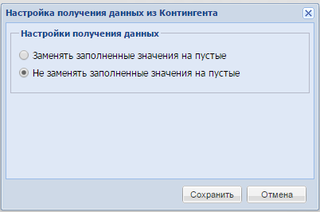
Рисунок 55 – Окно «Настройка получения данных из Контингента»
По умолчанию выбрано значение «Не заменять заполненные значения на пустые». Таким образом, при приеме данных персон из РС Единой федеральной межведомственной системы учета контингента обучающихся по основным, дополнительным общеобразовательным программам и программам среднего профессионального образования отсутствующие значения не будут обрабатываться. Если в Системе значение есть, а в выгрузке из РС нет, то такое отсутствие значения не должно восприниматься как изменение в данных и, соответственно, не должна выполняться замена имеющегося в Системе значения на «пустое». Для значений из справочников в случае отсутствия значения РС возвращает значение «-1» и обрабатывается аналогично описанию выше.
При выборе значения «Заменять заполненные значения на пустые» все значения (в том числе и отсутствующие), пришедшие из РС, будут обработаны и применены. Если в Системе значение есть, а в выгрузке из РС нет, то такое отсутствие значения должно восприниматься как изменение в данных и, соответственно, должна выполняться замена имеющегося в Системе значения на «пустое».
Реализована возможность приема данных из РС по каждому параметру (вне зависимости от характера данных пришедших из РС – пустые или заполненные значения) на вкладке «История изменений» в портфолио учащегося в Системе.

Запуск
Для запуска получения данных из РС перейдите в пункт меню «Пуск/Администрирование/Взаимодействие с ИС «Контингент»/Получение данных из контингента/Запуск», после чего выполнится запрос к РС, и Система выведет следующее сообщение: «Процесс получения данных запущен». Нажмите кнопку «ОК» (Рисунок 56).
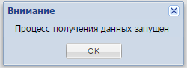
Рисунок 56 – Сообщение Системы
Все параметры из пакета данных по обучающемуся, полученные из РС, имеющие расхождения с данными в портфолио учащегося в Системе, отображаются на вкладке «История изменений» в портфолио учащегося Системы.
Примечание – Данные по обучающемуся, полученные из РС, имеющие расхождения с данными в портфолио учащегося, формируются следующим образом: данные, имеющие другое значение суммируются с отсутствующими данными.

Результаты
Реализована возможность отслеживать результат операции по получению данных из РС в Систему. Для этого перейдите в пункт меню «Пуск/Администрирование/Взаимодействие с ИС «Контингент»/Получение данных из контингента/Результаты», откроется окно реестра операций (Рисунок 57).
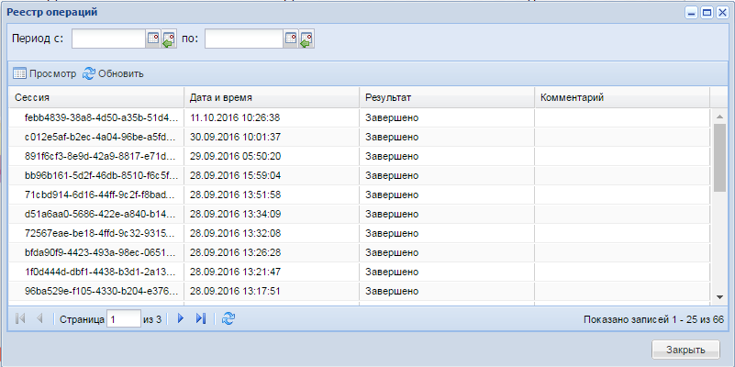
Рисунок 57 – Окно «Реестр операций»
Окно реестра операций содержит поля фильтрации «Период с» и «по» – при необходимости выберите даты начала и окончания периода, за который должен быть сформирован и отображен для просмотра в таблице.
Для просмотра протокола выполнения запроса на получение данных из РС выделите запись в реестре операций и нажмите кнопку «Просмотр». Открывшееся окно протокола (Рисунок 58), содержит информацию в полях:
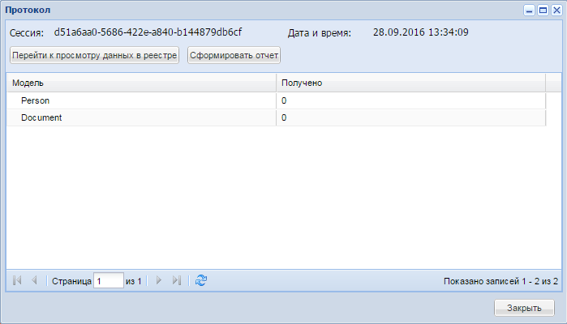
Рисунок 58 – Окно «Протокол»
- «Сессия» – значение сессии из реестра операций;
- «Дата и время» – время и дата сессии из реестра операций;
- таблицу с графами:
  - «Модель» – отображает данные из пакета данных по персоне (входные параметры запроса из Системы в РС);
  - «Получено» – отображено общее количество моделей из пакетов данных по персонам, по которым найдено соответствие в РС.
При нажатии на кнопку «Перейти к просмотру данных в реестре» открывается реестр с возможностью просмотра данных по каждому ребенку, по которому найдено соответствие в РС (Рисунок 59).
Примечание – Просмотр реестра доступен только для последней удачной сессии.
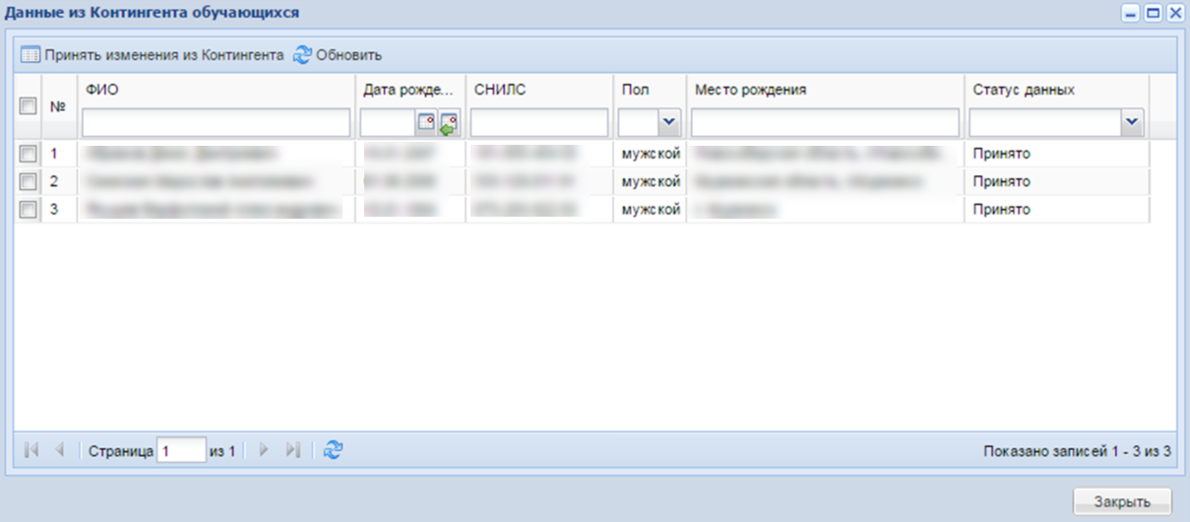
Рисунок 59 – Окно «Данные из Контингента обучающихся»
Окно «Данные из Контингента обучающихся» содержит основные данные о детях, пришедшие из РС (ФИО, дату рождения, номер СНИЛС, пол, место рождения). Поле «Статус данных» заполняется значением из журнала приема пакета.
При нажатии на кнопку «Принять изменения из Контингента» Система выведет сообщение: «Вы действительно хотите принять изменения из Контингента по данному учащемуся/ учащимся?». При нажатии на кнопку «Нет» произойдет закрытие окна и возврат к реестру. При нажатии на кнопку «Да» все параметры из пакета данных по учащемуся/ учащимся, полученные из РС, имеющие расхождения с данными в портфолио учащегося в Системе, подтянутся в соответствующие поля этого портфолио.
Примечание – Данные по обучающемуся, полученные из РС, имеющие расхождения с данными в портфолио учащегося, формируются следующим образом: данные, имеющие другое значение суммируются с отсутствующими данными.
Также все полученные из РС данные параллельно попадают на вкладку «История изменений» в портфолио учащегося в Системе и отображаются в статусе «Ожидает решения». Если в реестре «Данные из Контингента обучающихся» по учащемуся/ учащимся были приняты изменения (кнопка «Принять изменения из Контингента»), то на вкладке «История изменений» в портфолио учащегося в Системе данные изменения примут статус на значение «Принято пользователем».

Реестр «Медицинские справки»
Реестр «Медицинские справки» отображает информацию о наличии медицинских справок у учащегося, дает возможность сотруднику формировать отчет о сроках окончания медицинских справок по каждому из учащихся.
При подключенном плагине «Медицинские справки» Система автоматически отправляет уведомления на указанный адрес электронной почты родителя об окончании срока действия медицинской справки.
Перейдите в пункт меню «Пуск/ Реестры/ Медицинские справки», откроется окно (Рисунок 60).
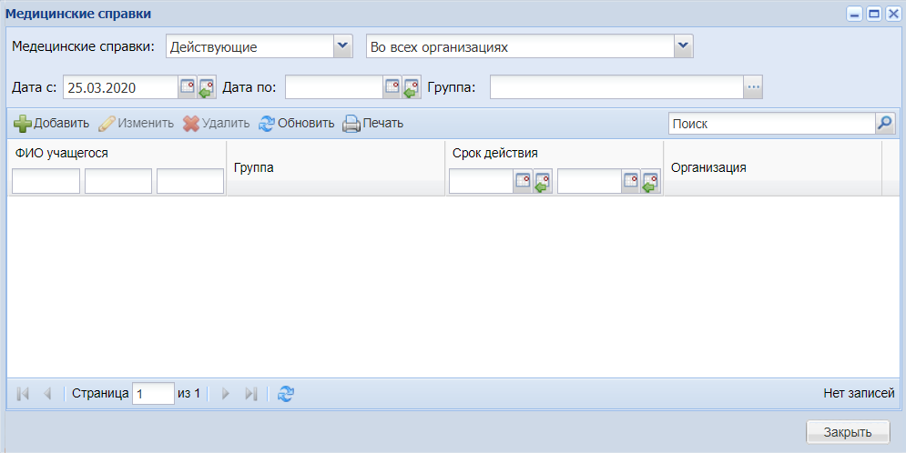
Рисунок 60 – Окно «Медицинские справки»
Чтобы добавить медицинскую справку, нажмите на кнопку «Добавить». Откроется окно «Медицинская справка: Добавление» (Рисунок 61).
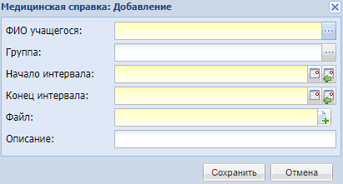
Рисунок 61 – Окно «Медицинская справка: Добавление»
Заполните следующие поля:
- «ФИО учащегося» – выберите значение из справочника «Физические лица»;
- «Группа» – выберите значение из справочника «Выбор групп»;
- «Начало интервала», «Конец интервала» – выберите значение с помощью системного календаря;
- «Файл» – прикрепите файл медицинской справки с помощью кнопки . Выберите файл и нажмите на кнопку «Открыть»;
- «Описание» – введите текст описания при необходимости.
Нажмите на кнопку «Сохранить», чтобы сохранить внесенные данные.
Чтобы изменить данные по медицинской справке, найдите учащегося. Нажмите правой кнопкой мыши по строке с его данными и выберите пункт «Изменить». Откроется окно «Медицинская справка: Редактирование» (Рисунок 62).
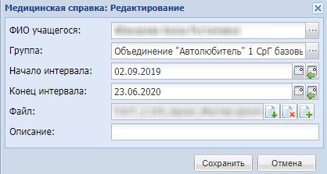
Рисунок 62 – Окно «Медицинская справка: Редактирование»
Внесите изменения в необходимые поля и нажмите на кнопку «Сохранить».
Чтобы удалить медицинскую справку из реестра «Медицинские справки», выберите справку в таблице. Нажмите правой кнопкой мыши на строку с ее данными и выберите пункт «Удалить».

Реестр «Роли»
Управление доступом в Системе реализовано на основе ролей (модель RBAC). Посредством данной модели можно создавать составную роль, используя другие роли, вложенные в составную. Составная роль содержит как права доступа всех составляющих ее ролей, так и свои (уникальные) права доступа. При этом составная роль сама может являться вложенной для другой, находящейся на уровень выше роли. Поэтому реестр «Роли» представлен древовидной (иерархической) структурой.
Для перехода к реестру «Роли» выберите пункт меню «Пуск/Администрирование/Роли» (Рисунок 63).
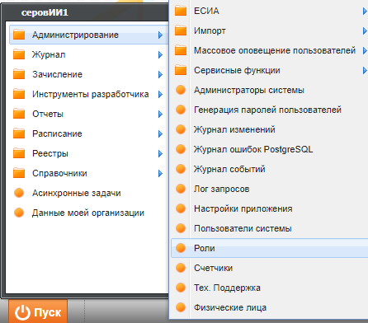
Рисунок 63 – Доступ к реестру «Роли»
Откроется окно «Роли» (Рисунок 64).
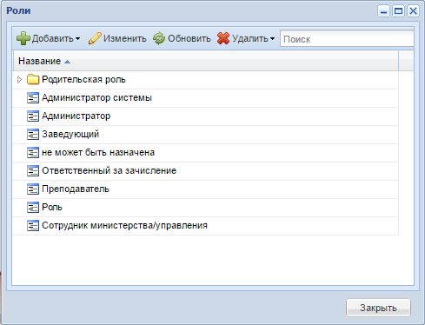
Рисунок 64 – Окно «Роли»

Просмотр реестра
В реестре реализована возможность просмотра таблицы ролей и структуры вложенности: от самого высокого уровня до самого низкого (Рисунок 65).
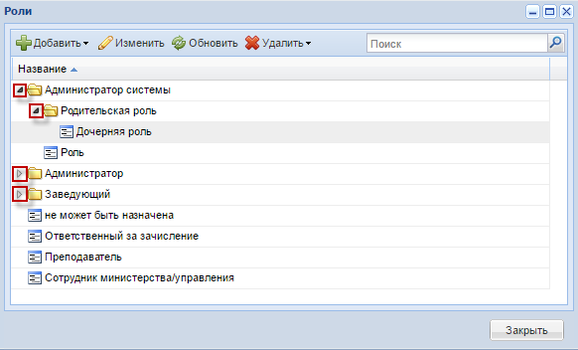
Рисунок 65 – Окно «Роли»
В Системе реализована возможность просмотра подробной информации о каждом элементе реестра (Рисунок 66): наименовании, описании, возможности назначения пользователю, списке прав доступа. Для этого дважды нажмите запись в окне «Роли» левой кнопкой мыши.
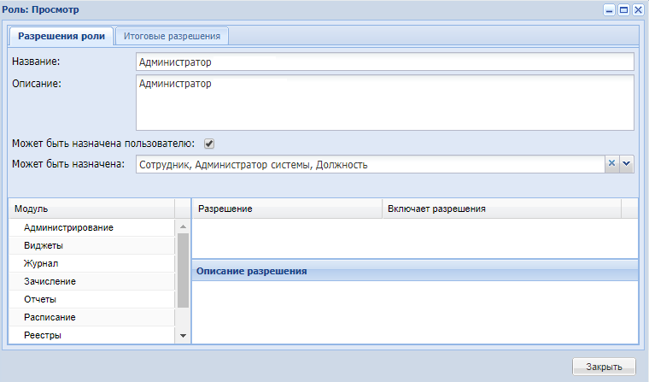
Рисунок 66 – Окно «Роль: Просмотр»
Список прав доступа для наглядности при просмотре разделен на тематические блоки – модули.

Поиск роли по реестру «Роли»
В реестре «Роли» реализована возможность поиска по таблице по полю названия роли (Рисунок 67).
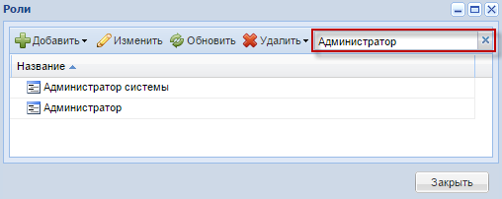
Рисунок 67 – Окно «Роли», поиск по таблице

Добавление роли
Функция добавления роли представлена в Системе следующими кнопками (Рисунок 68):
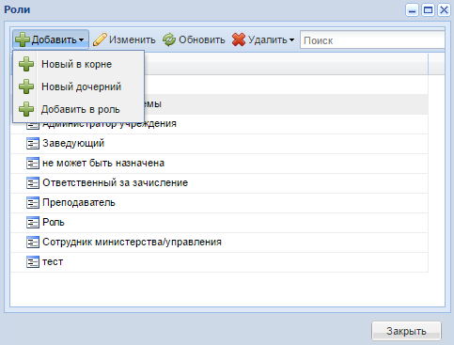
Рисунок 68 – Окно «Роли», кнопка «Добавить»
- «Добавить/ Новый в корне» – добавление новой роли. При нажатии на эту кнопку открывается окно «Роль: Добавление», содержащее следующие элементы (Рисунок 69):
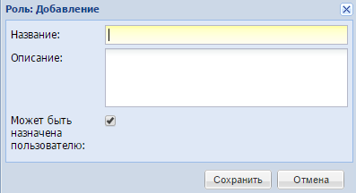
Рисунок 69 – Окно «Роль: Добавление»
  - поле «Название» – обязательно для заполнения, должно быть уникальным;
  - поле «Описание» – необязательно для заполнения, текстовое поле;
  - поле «Может быть назначена пользователю» – заполняется установкой «флажка». По умолчанию «флажок» проставлен. При снятии «флажка» роль становится недоступной для назначения ее пользователю Системы;
  - кнопка «Сохранить» – при нажатии на данную кнопку окно закрывается, новый элемент реестра появляется в таблице;
  - кнопка «Отмена» – при нажатии на данную кнопку окно «Роль: Добавление» закрывается.
- «Добавить/ Новый дочерний» – добавление новой вложенной роли для существующей. При нажатии на данную кнопку происходит проверка: выбран ли элемент, который будет составным после добавления в него вложенной роли:
  - если элемент в окне «Роли» выбран, то открывается окно «Роль: Добавление» (см. Рисунок 69);
  - если элемент в окне «Роли» не выбран, выведется системное сообщение (Рисунок 70).
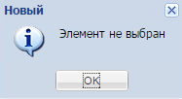
Рисунок 70 – Сообщение Системы
Вложенная роль добавляет свои права доступа к составной роли. Также имеется возможность расширить множество прав доступа составной роли, добавив ей свои (уникальные для этой составной роли) права доступа. Для этого в Системе предусмотрена функция редактирования роли, описанная в п. 7.6.3.

Редактирование роли
Функция редактирования роли представлена в Системе кнопкой «Изменить» (Рисунок 71).
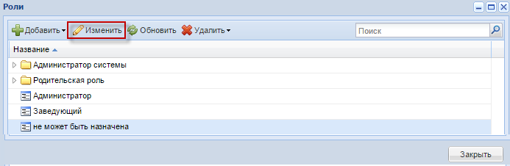
Рисунок 71 – Окно «Роли», кнопка «Изменить»
При нажатии на данную кнопку происходит проверка, выбран ли элемент в окне «Роли» для дальнейшего его редактирования. Для редактирования элемент должен быть выбран. Откроется окно «Роль: Редактирование» (Рисунок 72). Окно содержит вкладки: «Разрешения роли», «Итоговые разрешения».
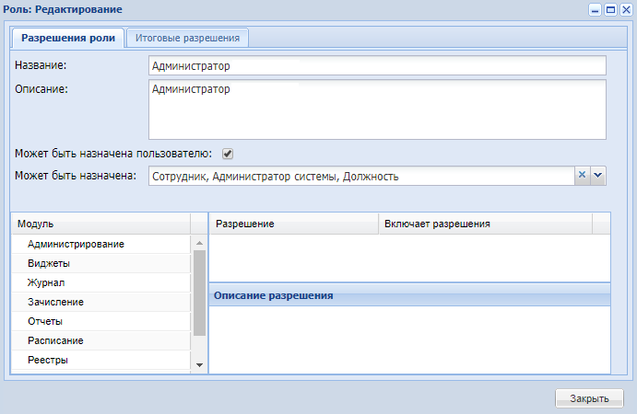
Рисунок 72 – Окно «Роль: Редактирование», вкладка «Разрешения роли»
На вкладке «Разрешения роли» (Рисунок 72) представлены следующие элементы:
- поле «Название» – отображает название роли, которое было введено при создании этой роли. Поле доступно для редактирования, но оно нет пустым;
- поле «Описание» – отображает описание роли, которое было введено при создании этой роли. Поле может быть пустым. Для корректного понимания полномочий, выдаваемых в рамках данной роли, пользователю, рекомендуется заполнять поле «Описание» списком обязанностей и/ или функций, которые будет выполнять пользователь с данной ролью;
- параметр «Может быть назначена пользователю» – поле отображает информацию, введенную при создании роли;
- параметр «Может быть назначена» – отметьте «флажками» нужное значение:
  - «Администратору системы»;
  - «Сотруднику;
  - «Должности».
По умолчанию в роли пользователя проставлены все значения.
При выборе значения «Администратору системы» в поле «Может быть назначена» роль пользователя может быть назначена только администраторам Системы («Пуск/Администрирование/Администраторы системы»). Такая роль не будет отображаться при назначении ролей («Пуск/Справочники/Должности») и в портфолио сотрудника.
При выборе значения «Сотруднику» в поле «Может быть назначена» роль пользователя может быть назначена только сотрудникам в портфолио сотрудника с помощью функции «Изменение роли». Такая роль не будет отображаться при назначении ролей («Пуск/Справочники/Должности») и в реестре «Администраторы системы» («Пуск/Администрирование/Администраторы системы»).
При выборе значения «Должности» в поле «Может быть назначена» роль пользователя может быть назначена только для должностей сотрудников. Такая роль не будет отображаться при назначении ролей администраторам Системы и в портфолио сотрудника.
Для всех существующих ролей пользователей проставлены все возможные значения в поле «Может быть назначена».
Примечание – Если пользователь попытается снять отметку в поле «Может быть назначена» при редактировании роли и в Системе существуют пользователи, для которых назначена данная роль, тогда отобразится информационное сообщение: «Невозможно отменить назначение роли для выбранного типа (-ов) пользователей, т.к. данная роль уже назначена: <Тип пользователя 1> {ФИО 1/ Наименование должности 1} <Тип пользователя n> {ФИО n/ Наименование должности n}».
- раздел «Модуль» – представлен в виде таблицы. Таблица является нередактируемой из интерфейса пользователя. В таблице отображается список наименований модулей, т.е. разделов Системы, к которым можно предоставить доступ в данной роли. При выборе модуля в таблице «Разрешения» отображается список прав доступа, реализованный для данного модуля. Таблица «Модуль» реализована для более наглядного представления прав доступа по разделам Системы для редактируемой роли;
- раздел «Разрешение» – представлен в виде таблицы. Таблица является нередактируемой из интерфейса пользователя. После выбора модуля из таблицы «Модуль» в таблице «Разрешения» отображается список реализованных прав доступа для выбранного модуля. Таблица «Разрешения» представлена двумя полями:
  - параметр включения права доступа роли – при проставлении «флажка» в праве доступа и последующем сохранении редактируемой роли всем пользователям с этой ролью выдается право, указанное в поле наименования права. И, обратно, при снятии «флажка» в праве доступа и последующем сохранении редактируемой роли всем пользователям с этой ролью запрещается выполнять действие, указанное в поле наименования права;
  - «Разрешение» – поле с наименованием права доступа;
  - «Включает разрешение» – поле с зависимыми разрешениями.
- «Описание разрешения» – в этом поле отображается информация о выделенном разрешении.
Примечание – Реализован массовый выбор и сброс прав доступа по одному рассматриваемому модулю с помощью параметра «Разрешение» (Рисунок 73).
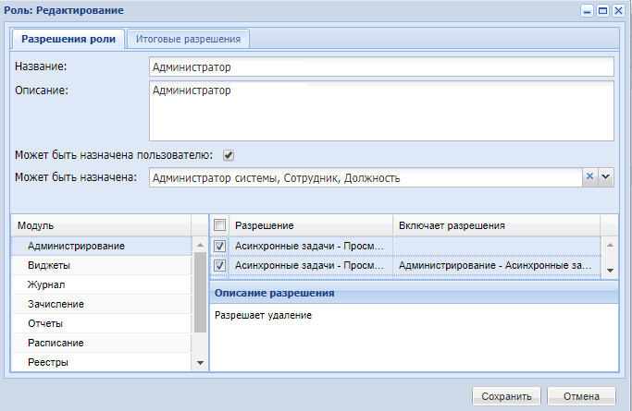
Рисунок 73 – Окно «Роль: Редактирование», вкладка «Разрешения роли»
Примечание – Полный набор прав доступа, разделенный на модули, представлен ниже (Приложение А).
- кнопка «Сохранить» – при нажатии на данную кнопку происходит проверка на корректность всех полей и заполненность обязательных полей. Если обязательные поля заполнены, и все поля заполнены корректно, то сохраните отредактированные поля формы и набор выданных прав, которые отмечены «флажками» в разделе «Разрешения»;
- кнопка «Отмена» – при нажатии данной кнопки происходит закрытие окна «Роль: Редактирование» без сохранения внесенных изменений.
Примечание – При попытке удаления разрешения на редактирование ролей для роли, которая является единственной с таким разрешением, Система выведет информационное сообщение: «Данная роль является единственной ролью в системе, у которой есть разрешение на редактирование ролей. В системе должна оставаться возможность настройки ролей, удаление данного разрешения невозможно. Для удаления разрешения «Роли – редактирование ролей» для роли <Наименование роли>, назначьте данное разрешение любой другой роли в системе».
На вкладке «Итоговые разрешения» (Рисунок 74) отображается информация обо всех предоставленных правах в редактируемой роли пользователей.
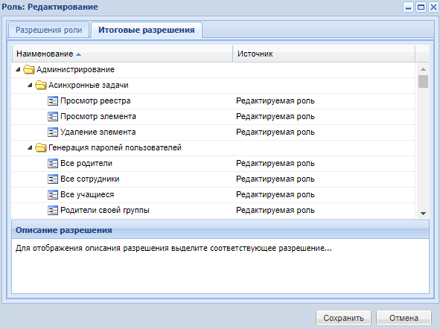
Рисунок 74 – Окно «Роль: Редактирование», вкладка «Итоговые разрешения»
Вкладка содержит столбцы:
- «Наименование» – отображается наименование разрешения, предоставленного для роли;
- «Источник» – отображается один из вариантов источника:
  - «Редактируемая роль» – право предоставлено пользователем в текущей роли пользователей;
  - «Зависимые разрешения» – право предоставлено автоматически для работы основной функциональности (например, право редактирования справочника автоматически предоставляет право просмотра справочника).
В поле «Описание разрешения» отображается информация о выделенном разрешении.

Выстраивание вложенности ролей
Функция выстраивания вложенности ролей представлен в Системе кнопками «Добавить/ Добавить в роль» и «Удалить/ Удалить из роли».

Кнопка «Добавить/ Добавить в роль»
Кнопка «Добавить/ Добавить в роль» доступна в окне «Роли».
Доступ к кнопке показан на рисунке ниже (Рисунок 75).
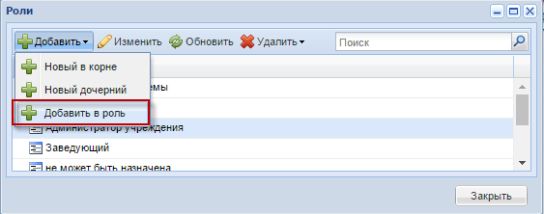
Рисунок 75 – Окно «Роли», кнопка «Добавить в роль»
Функция позволяет добавить одну существующую роль в другую для получения составной роли, которая будет содержать в себе права доступа всех вложенных ролей с возможностью добавления в составную роль своих прав доступа.
При нажатии на данную кнопку происходит проверка: выбран ли в окне «Роли» элемент, который необходимо сделать вложенным для другого элемента.
Если элемент в окне «Роли» выбран, то открывается окно «Добавление одной роли в другую» (Рисунок 76).
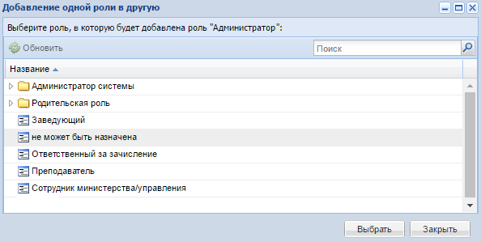
Рисунок 76 – Окно «Добавление одной роли в другую»
В окне «Добавление одной роли в другую» представлены следующие элементы:
- таблица, содержащая список значений реестра «Роли», исключая значение выбранного в окне «Роли» элемента;
- кнопка «Выбрать». При нажатии на данную кнопку происходит проверка выбора элемента в списке окна «Добавление одной роли в другую» (данный элемент будет составным):
  - если элемент в окне «Добавление одной роли в другую» выбран, то поместите роль, выбранную в окне «Роли», в роль, выбранную в окне «Добавление одной роли в другую». При этом роль, выбранная в окне «Роли», станет вложенной, а роль, выбранная в окне «Добавление одной роли в другую», будет составной. При этом составная роль наследует все права доступа вложенной роли;
  - если роль в окне «Добавление одной роли в другую» не выбрана, Система выведет сообщение (Рисунок 77);
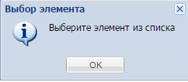
Рисунок 77 – Сообщение Системы
  - кнопка «Закрыть» – при нажатии на кнопку закрывается окно «Добавление одной роли в другую», и происходит возврат к окну «Роли».
Если элемент в окне «Роли» не выбран, то Система выведет сообщение (Рисунок 78).
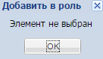
Рисунок 78 – Сообщение Системы
Также в Системе предусмотрена возможность добавления одной и той же роли в несколько других, вложенных. Для этого выполните следующие действия (Рисунок 79):
- выберите существующую вложенную роль;
- нажмите кнопку «Добавить/ Добавить в роль»;
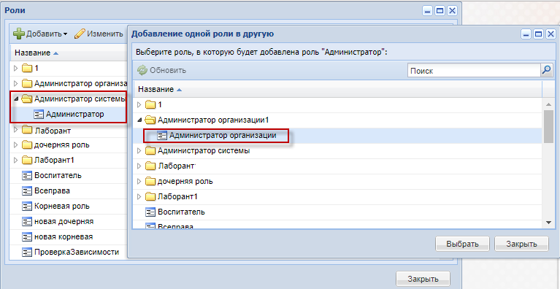
Рисунок 79 – Пример добавления одной и той же роли в несколько других, вложенных
- в открывшемся окне выберите другую роль, в которую необходимо добавить существующую вложенную роль;
- существующая вложенная роль будет отображаться несколько раз в списке ролей: для каждой составной роли, в которую она была добавлена (Рисунок 80).
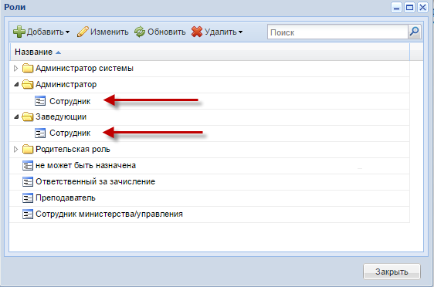
Рисунок 80 – Окно «Добавление одной роли в другую»
Примечание – Для одной составной роли одну вложенную роль можно добавить только один раз.

Кнопка «Удалить/ Удалить из роли»
Кнопка «Удалить/ Удалить из роли» доступна в окне «Роли».
Доступ к кнопке представлен на рисунке ниже (Рисунок 81).
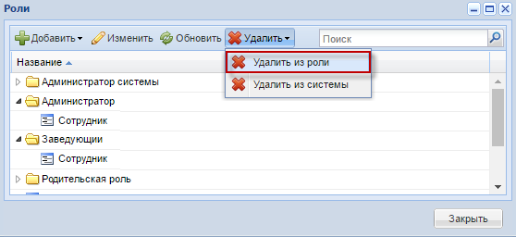
Рисунок 81 – Окно «Роли», кнопка «Добавить в роль»
Кнопка «Удалить/ Удалить из роли» используется для удаления вложенной роли из составной. Кнопка не удаляет роль из Системы, но убирает из составной роли права доступа вложенной роли.
При нажатии кнопки «Удалить/ Удалить из роли» происходит проверка: выбран ли элемент для удаления его из роли:
- если элемент таблицы «Роли» выбран, то происходит проверка: является ли выбранный элемент вложенным. Если выбранный элемент является вложенным, то выполняются следующие действия:
  - исключаются из составной роли права доступа вложенной роли, сохраняя во вложенной роли свои уникальные права доступа. При этом если множество прав доступа составной и вложенной ролей пересекаются, то пересекающиеся права доступа сохранятся как у вложенной, так и у составной роли;
  - если вложенная роль является вложенной только для одной составной роли, то вложенную роль перемещается на самый верхний уровень таблицы «Роли» независимо от того, на каком уровне вложенности она находилась;
  - если вложенная роль является вложенной для нескольких составных ролей, то удаляется отображение вложенной роли только из той составной роли, в которой вложенная роль была выбрана для удаления;
  - если элемент не выбран, то кнопка «Удалить» не активна;
  - если выбрана корневая роль, то кнопка «Удалить из роли» не активна.

Удаление роли
Функция удаления роли представлена кнопкой «Удалить/ Удалить из системы» (Рисунок 82).
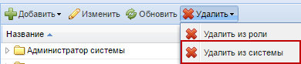
Рисунок 82 – Удаление роли
При нажатии кнопки «Удалить/ Удалить из системы» происходит проверка на существующие связи с другими объектами Системы. Если связи существуют, то Система выводит сообщение со списком этих связей и запрещает удалять роль из Системы. Если связей нет, то роль удаляется из Системы.

Ведение журнала пользователей

Реестр «Пользователи Системы»
Чтобы отредактировать логин или пароль пользователя, выберите в меню пункт «Пуск/Администрирование/Пользователи системы», после чего откроется окно «Пользователи системы» (Рисунок 83). Права на просмотр и редактирование пользователей в Системе есть у администратора Системы и у пользователей, которым добавлено такое право в привязанной к их должности роли в реестре «Роли».
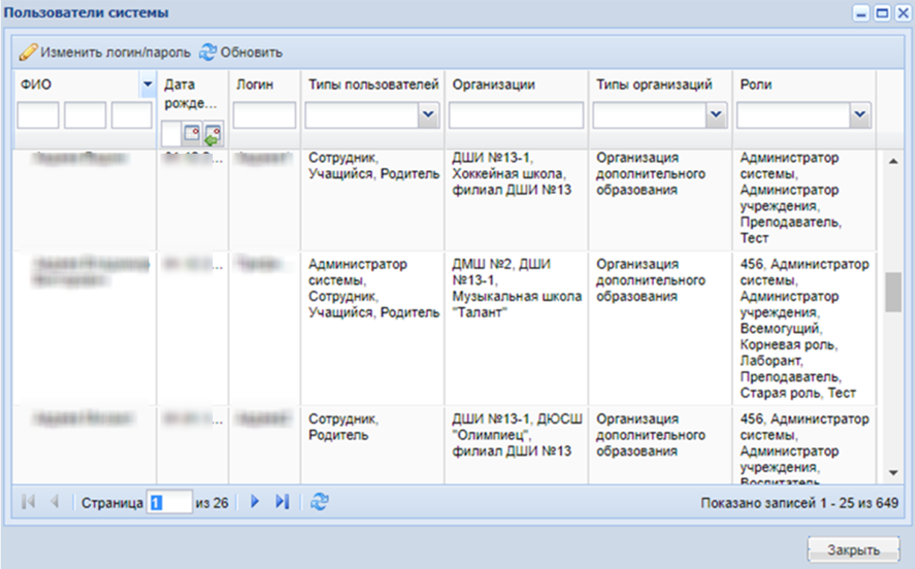
Рисунок 83 – Реестр «Пользователи системы»
В реестре реализованы фильтры по всем столбцам таблицы:
- «ФИО» – введите вручную;
- «Дата рождения» – введите вручную или с помощью календаря ;
- «Логин» – введите вручную;
- «Типы пользователей» – выберите значение из выпадающего списка с помощью кнопки ;
- «Организации» – введите вручную;
- «Типы организаций» – выберите значение из выпадающего списка с помощью кнопки ;
- «Роли» – выберите значение из выпадающего списка с помощью кнопки ;
- «Наличие доступа» – столбец отображается при включенном плагине «Блокировка/ восстановление доступа», выберите значение из выпадающего списка с помощью кнопки .
После заполнения полей фильтра нажмите на клавишу «Enter». В окне отобразятся записи, удовлетворяющие условиям поиска.
Чтобы изменить логин и/ или пароль для пользователя, выберите запись и нажмите кнопку «Изменить логин/ пароль» на панели инструментов окна «Пользователи системы» (Рисунок 83). Также для изменения логина/ пароля дважды нажмите по записи левой кнопкой мыши. Откроется окно «Изменение логина/ пароля» (Рисунок 84).
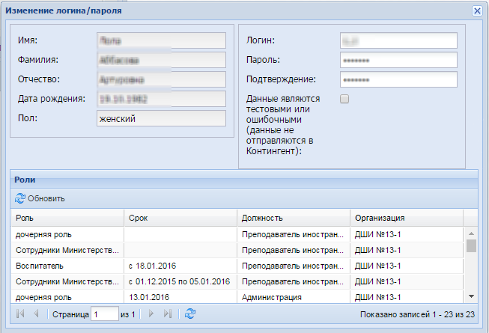
Рисунок 84 – Окно «Изменение логина/ пароля»
Окно «Изменение логина/ пароля» содержит следующие поля:
- «Имя», «Фамилия», «Отчество», «Дата рождения», «Пол» – не доступны для редактирования. По умолчанию, поля заполнены значением из портфолио;
- «Логин» – введите новое значение логина пользователя. По умолчанию, поле заполнено значением из портфолио;
Примечание – Если введен существующий в Системе логин, то поле подсвечивается желтым цветом. Логин пользователя в рамках всей Системы должен быть уникальным для каждого пользователя.
- «Пароль» – введите новое значение пароля пользователя. Возможно редактирование пароля;
- «Подтверждение» – повторно укажите пароль;
Примечание – Значения поля «Пароль» и «Подтверждение пароля» должны быть одинаковыми.
- «Данные являются тестовыми или ошибочными (данные не отправляются в Контингент)» – установите «флажок» если информация о пользователе не будет отправляться в Контингент.
При необходимости измените логин/ пароль и нажмите кнопку «Сохранить».
В разделе «Роли» в автоматическом режиме формируется список ролей у данного пользователя. Раздел состоит из следующих граф: «Роль», «Срок», «Должность», «Организация». Данный раздел не подлежит редактированию.

Журнал изменений
В Системе осуществлено ведение журнала изменений, осуществляемых пользователями, а также время совершения этих действий и пользователь, который совершал действия в Системе.
Доступ к журналу событий имеют пользователи с соответствующим включенным правом доступа в роли пользователя.
Чтобы открыть журнал изменений, выберите в меню пункт «Пуск/Администрирование/Журнал изменений». Откроется окно «Журнал изменений» (Рисунок 85).
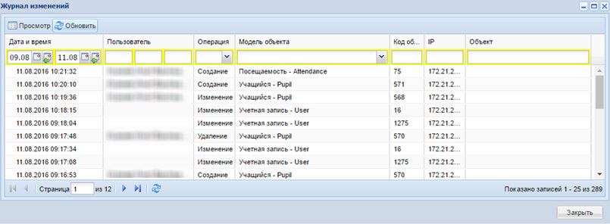
Рисунок 85 – Окно «Журнал изменений»
Журнал изменений имеет табличное представление (см. п. 4.4.1). Таблица состоит из семи столбцов:
- «Дата и время» – содержит дату и время, в которое пользователем было совершено действие (изменение);
- «Пользователь» – столбец содержит ФИО пользователя, осуществившего действие (изменение). В этом столбце дополнительно реализован поиск по ФИО пользователей;
- «Операция» – содержит название операции: «Создание», «Изменение» либо «Удаление»;
- «Модель объекта» – содержит наименование модели объекта Системы, над которым было совершено действие (изменение) пользователем;
- «Код объекта» – содержит код объекта, над которым было совершено действие (изменение);
- «IP» – содержит IP пользователя, совершившего действие (изменение);
- «Объект» – содержит наименование объекта, над которым было совершено действие (изменение).
Примечание – Значение поля «Объект» содержит имя объекта, над которым было совершено действие, и не всегда отображает поле самого объекта, а может содержать поля связных объектов.
Также в данной таблице реализована сортировка по столбцу «Дата и время».

Журнал событий
В Системе осуществлено ведение журнала событий, осуществляемых пользователями.
Доступ к журналу событий имеют пользователи с соответствующим включенным правом доступа в роли пользователя.
Чтобы открыть журнал событий (Рисунок 86) выберите в меню пункт «Пуск/Администрирование/Журнал событий».
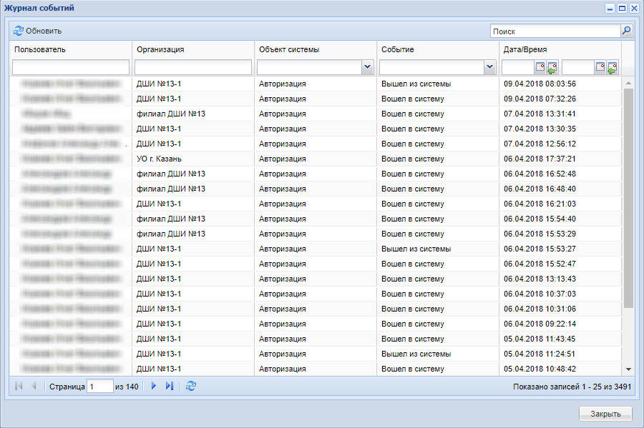
Рисунок 86 – Окно «Журнал событий»
Журнал событий имеет табличное представление (см. п. 4.4.1). Таблица состоит из пяти столбцов:
- «Пользователь» – столбец содержит ФИО пользователя, осуществившего действие (событие). В этом столбце дополнительно реализован поиск по ФИО пользователей;
- «Организация» – содержит название организации, которой принадлежит пользователь, осуществивший действие (событие);
- «Объект системы» – содержит наименование объекта Системы, над которым было совершено действие пользователем;
- «Событие» – содержит наименование действия, которое было совершено пользователем;
- «Дата/ Время» – содержит дату и время, в которое пользователем было совершено действие (событие).
Также в данной таблице реализована сортировка по столбцам «Пользователь», «Организация», «Объект системы», «Событие», «Дата/ Время». По умолчанию таблица отсортирована по столбцу «Дата/ Время» в порядке от раннего к позднему.

Блокировка/ восстановление доступа пользователей.
Данная функция является подключаемым плагином.
В столбце «Наличие доступа» (Рисунок 83) отображаются отметки об учетных записях пользователей, которым доступен вход в Систему (активные учетные записи). Чтобы изменить значение в столбце «Наличие доступа», выделите запись и выберите пункт контекстного меню «Изменить». Откроется окно (Рисунок 87).
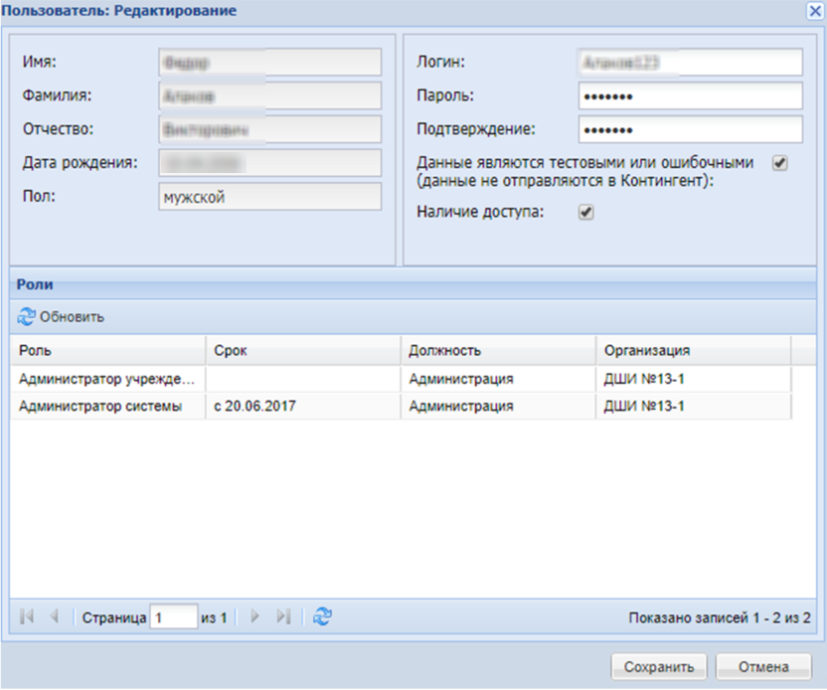
Рисунок 87 – Окно «Пользователь: Редактирование»
При наличии «флажка» в поле «Наличие доступа» учетная запись становится активной и пользователю разрешается вход в Систему по данной учетной записи. При снятии «флажка» учетная запись становится заблокированной, при попытке входа пользователя по данной учетной записи Система будет выводить сообщение: «Ваша учетная запись заблокирована. Обратитесь к Администратору системы», и вход не будет осуществлен.
При выделении записи в реестре пользователей, в окне «Пользователи Системы» становится доступной кнопка «Заблокировать учетную запись»/ «Восстановить учетную запись» в зависимости от наличия доступа у пользователя (Рисунок 88). При выделении активной учетной записи отображается кнопка «Заблокировать учетную запись», при выделении заблокированной учетной записи, отображается кнопка «Восстановить учетную запись». С помощью этой кнопки можно соответственно блокировать или восстанавливать права доступа выделенного пользователя.
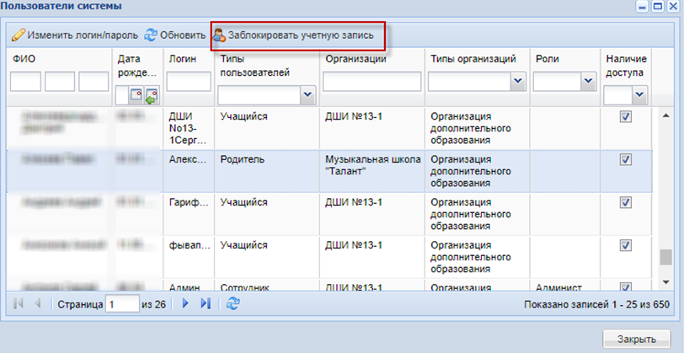
Рисунок 88 – Окно «Пользователи системы», кнопка «Заблокировать учетную запись»
При попытке входа в Систему разблокированного пользователя осуществляется вход пользователя в Систему и открывается окно с сообщением: «Для дальнейшей работы пользователя в системе рекомендуется изменить пароль».
Чтобы заблокировать сразу несколько учетных записей из реестра, выделите несколько записей, удерживая клавишу «Ctrl» и нажмите на кнопку «Заблокировать учетную запись» Система откроет окно с сообщением: «Для всех выделенных записей вход в систему будет заблокирован. Заблокировать учетные записи?». Нажмите на кнопку «Да». Выбранные записи будут заблокированы.
Чтобы восстановить сразу несколько учетных записей из реестра, выделите несколько записей, удерживая клавишу «Ctrl» и нажмите на кнопку «Восстановить учетную запись». Система откроет окно с сообщением: «Для всех выделенных записей будет восстановлена возможность входа в систему. Восстановить учетные записи?». Нажмите на кнопку «Да». Выбранные записи будут восстановлены.

Перенос организаций
В Системе реализована возможность изменения цепочки организаций.
Примечание – Право изменения иерархии организаций можно добавить к любой роли.
Для редактирования позиций в цепочке организаций:
- в реестре организаций выделите организацию;
- не отпуская левой кнопки мыши, переместите его в необходимую папку;
- отпустите левую кнопку мыши;
- организация переместилась.
Примечание – При перемещении папки организаций, в которой находятся подведомственные, в переносе будут участвовать все организации, находящиеся в папке.
При переносе существует ряд ограничений:
- Министерство не переносится в дереве организаций;
- Министерство создается только на верхнем уровне дерева организаций;
- Управление создается и переносится только под министерство;
- ОДО создается и переносится только в подчинение к Министерству или Управлению.
В случае ошибочного создания ОДО или Управления в корне возникает необходимость переноса его в подчинение Министерству (для Управлений или ОДО) или Управлению (для ОДО). Для этого в окне «Организации» дважды нажмите на ошибочно созданную в корне организацию либо выделите эту организацию и нажмите кнопку «Изменить», после чего откроется форма «Организация: Редактирование». В открывшейся форме в поле «Руководящая организация» выберите организацию, под которую требуется переместить ОДО либо Управление, причем должна сохраняться иерархия расположения:
- если организация с ошибочным расположением имеет тип «Министерство», то поле «Руководящая организация» должно быть пустым;
- если организация с ошибочным расположением имеет тип «Управление», то поле «Руководящая организация» может быть заполнено только организацией с типом «Министерство»;
- если организация с ошибочным расположением имеет тип «Управление», то поле «Руководящая организация» может быть заполнено организацией с любым типом.

Техподдержка
Реализована возможность отображения контактов техподдержки в окне авторизации и на рабочем столе Системы. Для настройки данной информации перейдите в пункт меню «Пуск/Администрирование/Тех. Поддержка», откроется окно (Рисунок 89).
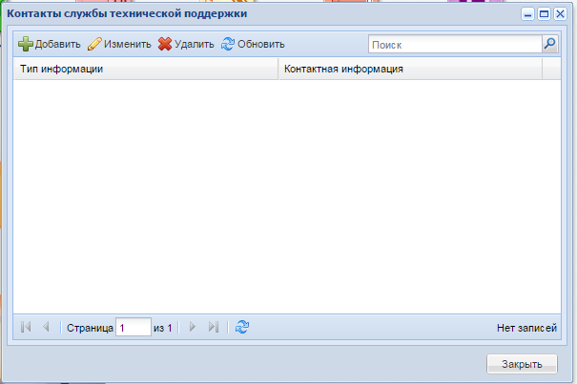
Рисунок 89 – Окно «Контакты службы технической поддержки»
Нажмите кнопку «Добавить», в открывшемся окне (Рисунок 90) укажите следующие параметры:
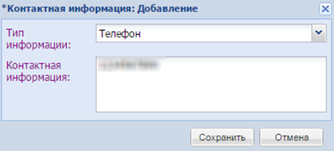
Рисунок 90 – Окно «Контактная информация: Добавление»
- «Тип информации» – выберите значение из выпадающего списка;
- «Контактная информация» – укажите значение создаваемого контакта.
Нажмите на кнопку «Сохранить».
Примечание – При добавлении нескольких контактов с одним типом информации. Например, нескольких номеров телефонов или нескольких сайтов при отображении в Системе они выводятся через запятую.
Указанный контакт техподдержки будет отображаться на рабочем столе Системы (Рисунок 91), а также на странице авторизации (входа) Системы (Рисунок 92).
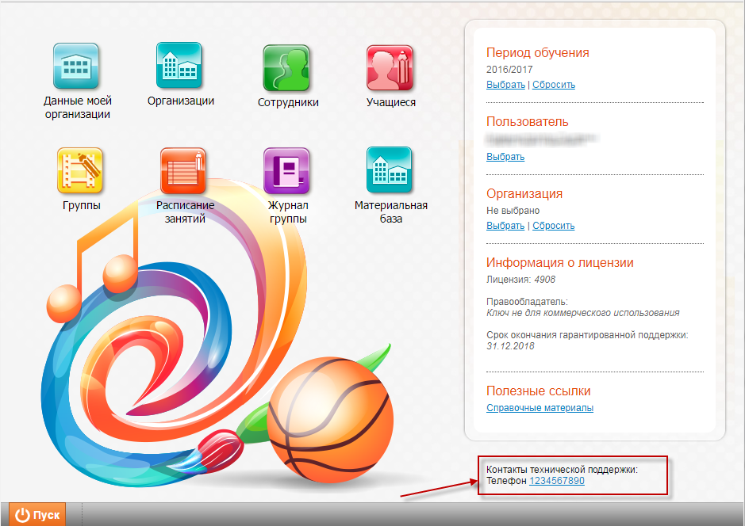
Рисунок 91 – Отображение указанного контакта технической поддержки на рабочем столе Системы
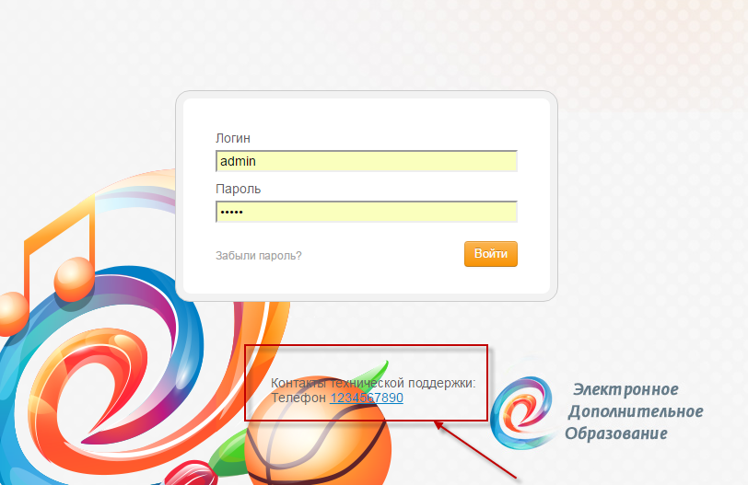
Рисунок 92 – Отображение указанного контакта технической поддержки на странице авторизации (входа) Системы

Реестр «Физические лица»
В реестре содержится информация обо всех физлицах, созданных в Системе, в виде таблицы (Рисунок 93). Объект «Физическое лицо» хранит в себе персональные данные пользователя.
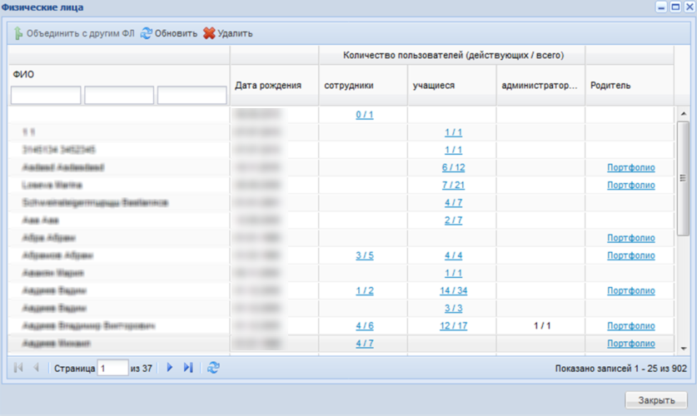
Рисунок 93 – Реестр «Физические лица»
В таблице в поле «ФИО» отображаются все физлица, зарегистрированные в Системе, с возможностью поиска по ФИО.
Также в таблице отображается информация о дате рождения пользователей в графе «Дата рождения».
Данные о количестве пользователей представлены в графе «Количество пользователей (действующих/ всего)». Она содержит информацию отдельно по сотрудникам, учащимся, администраторам Системы, родителям и разделяется на соответствующие графы.
В Системе предусмотрена возможность объединения физлиц. Для этого выберите физлицо, нажмите кнопку «Объединить с другим ФЛ». После этого откроется окно (Рисунок 94).
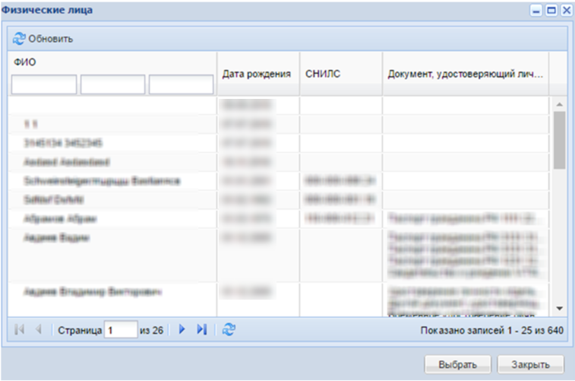
Рисунок 94 – Окно «Физические лица»
В этом окне выберите физлицо, нажмите кнопку «Выбрать».
Если СНИЛС физлиц не совпадает, Система выведет сообщение об ошибке (Рисунок 95).
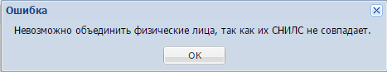
Рисунок 95 – Сообщение Системы
Примечание – Перед объединением физлиц, которые имеют ссылки на учащихся, сначала объедините учащихся, а только после этого приступайте к объединению физлиц (см. документ «БАРС. Образование – Электронное дополнительное образование. Руководство пользователя»).
В случае необходимости удаления физлица воспользуйтесь кнопкой «Удалить» (см. Рисунок 93).
Далее при наличии связей физлица с другими элементами системы выводится окно с информацией (Рисунок 96).
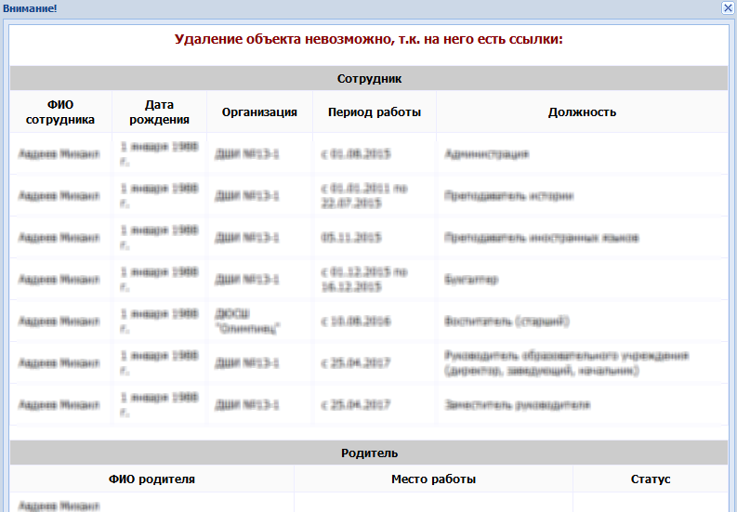
Рисунок 96 – Информационное окно

Массовое оповещение пользователей
В Системе существует массовое оповещение пользователей в виде сообщений. Система массового оповещения необходима, чтобы донести информацию как для всех пользователей в Системе, так и для части из них.
Оповещения приходят пользователям Системы с выбранной должностью/ должностями по выбранным организациям, в течение установленного периода времени каждый раз при входе в Систему: после ввода своего логина/ пароля в окне аутентификации при входе в Систему у пользователя всплывает с сообщением (например, Рисунок 97). Нажмите кнопку «ОК», чтобы закрыть окно.
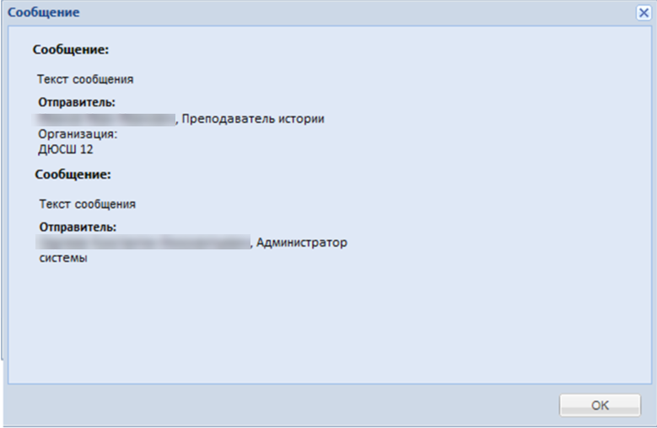
Рисунок 97 – Пример сообщения Системы
Примечания
1 Если пользователю отправлено сразу несколько сообщений, то они объединяются в одно.
2 Пользователям организаций со статусом «Ликвидирована», «Закрыта», «Присоединена к другой организации» сообщения при помощи массовой отправки не отправляются.
Для создания массового сообщения перейдите в пункт меню «Пуск/Администрирование/Массовое оповещение пользователей/Новое сообщение». Заполните открывшуюся форму «Создание массового сообщения» (Рисунок 98):
- «Дата начала» и «Время» – укажите дату и время начала актуальности сообщения;
- «Дата окончания» и «Время» – укажите дату и время окончания актуальности сообщения;
- «Текст сообщения».
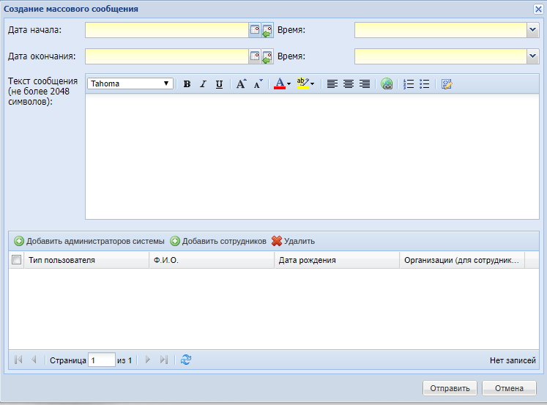
Рисунок 98 – Окно «Создание массового сообщения»
Добавьте пользователей, которым нужно разослать сообщение.
При нажатии на кнопку «Добавить Администраторов системы» откроется окно (Рисунок 99). Установите «флажки» напротив пользователей и нажмите на кнопку «Выбрать». Выбранные администраторы будут добавлены в список получателей сообщения.
При нажатии на кнопку «Добавить сотрудников» откроется окно (Рисунок 100). В столбцах «Должность» и «Организации» есть возможность фильтрации данных. В поле столбца «Должность» нажмите на кнопку и из списка выберите нужную должность. В поле ввода значения столбца «Организации» введите название организации. Установите «флажки» напротив необходимых сотрудников и нажмите на кнопку «Выбрать». Выбранные сотрудники будут добавлены в список получателей сообщения.
Нажмите на кнопку «Отправить», сообщение будет отправлено пользователям из сформированного списка получателей сообщения.
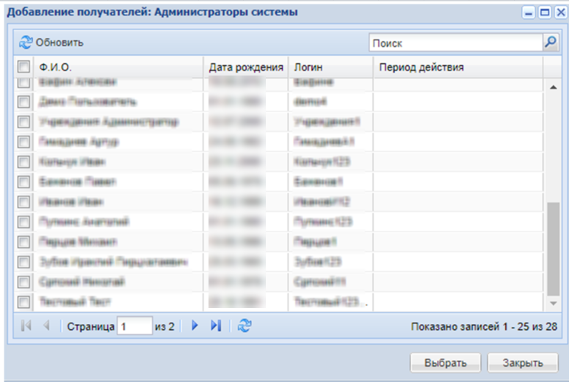
Рисунок 99 – Окно «Добавление получателей: Администраторы системы»
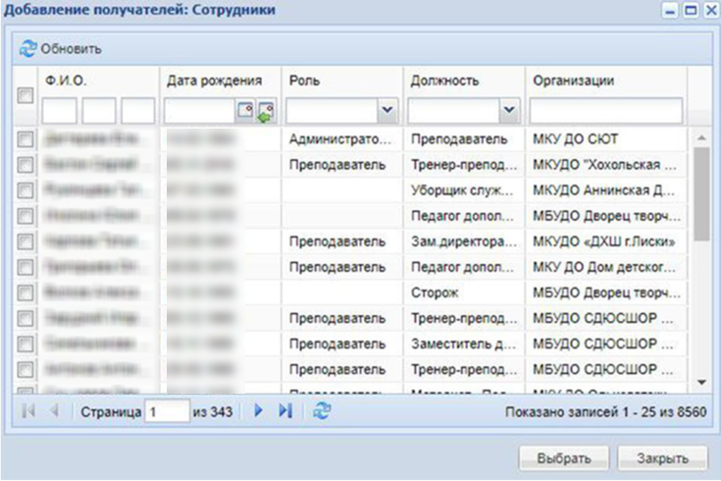
Рисунок 100 – Окно «Добавление получателей: Сотрудники»
Также возможен просмотр истории отправленных сообщений. Для этого перейдите в пункт меню «Пуск/Администрирование/Массовое оповещение пользователей/Архив сообщений». Откроется окно «Массовая отправка сообщений» (Рисунок 101).
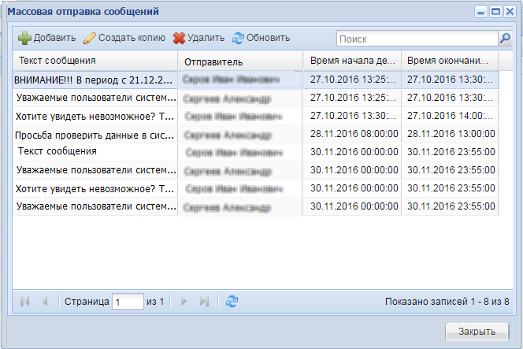
Рисунок 101 – Окно «Массовая отправка сообщений»
Рассмотрим подробнее функции кнопок панели инструментов окна «Массовая отправка сообщений».
При нажатии на кнопку «Добавить» откроется окно «Создание массового сообщения» (Рисунок 98). Описание создания сообщения описано выше.
Чтобы скопировать уже существующее сообщение, выделите запись, которую нужно скопировать, и нажмите на кнопку «Создать копию» откроется окно «Создание массового сообщения» (Рисунок 102), которое содержит информацию копируемой записи. Измените необходимую информацию и нажмите кнопку «Отправить». После чего новое сообщение будет отправлено пользователям Системы, а скопированная запись отобразится в реестре «Массовая отправка сообщений».
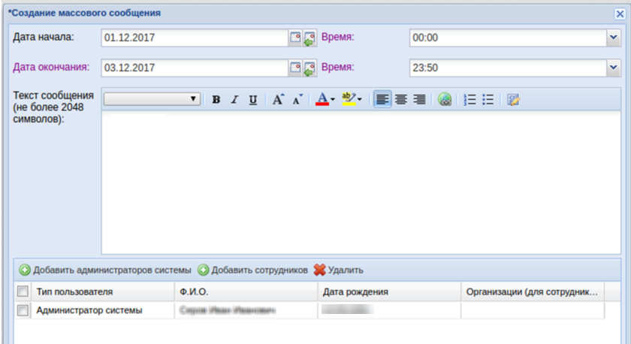
Рисунок 102 – Окно «Создание массового сообщения»
Чтобы удалить сообщение, выделите запись и нажмите кнопку «Удалить» на панели инструментов окна «Массовая отправка сообщений» (Рисунок 101). Система выведет запрос на удаление. Подтвердите удаление, нажав на кнопку «Да», чтобы отменить удаление нажмите кнопку «Нет».
При нажатии на кнопку «Обновить» записи сообщений в таблице будут обновлены.

Генерация паролей пользователям
В Системе реализована функция генерации паролей и печать протоколов выполненной генерации. Данная функция включает в себя:
- генерацию пароля для выбранных пользователей. Сгенерированный пароль будет иметь длину 8 символов, состоять из букв латинского алфавита в различном регистре и цифр;
- выгрузку сгенерированных данных в формате .xls;
- формирование журнала генерации; вывод журнала в формате .xls;
- формирование протокола генерации.
Доступ к генерации паролей пользователей имеет пользователь с соответствующим включенным правом доступа в роли.
Примечание – Генерация паролей выполняется для уже существующих пользователей.
Чтобы открыть форму генерации паролей, выберите в меню пункт «Пуск/Администрирование/Генерация паролей пользователей». Откроется окно генерации паролей (Рисунок 103).
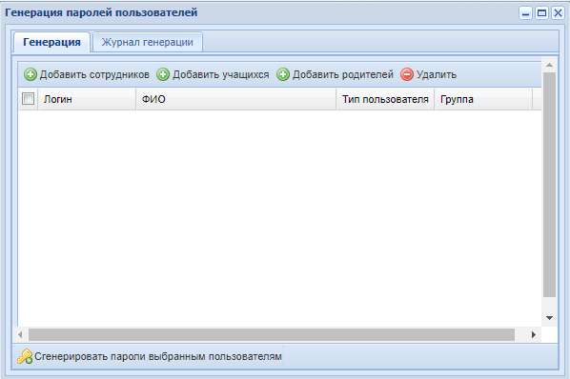
Рисунок 103 – Окно «Генерация паролей пользователей»
Для добавления пользователей для генерации:
- на вкладке «Генерация» нажмите кнопку добавления, разделенную по ролям пользователей в Системе:
  - для добавления сотрудника ОДО нажмите кнопку «Добавить сотрудников»;
  - для добавления учащихся ОДО нажмите кнопку «Добавить учащихся»;
  - для добавления родителей нажмите кнопку «Добавить родителей».
- при выполнении любого из описанных выше действий откроется список пользователей (Рисунок 104);
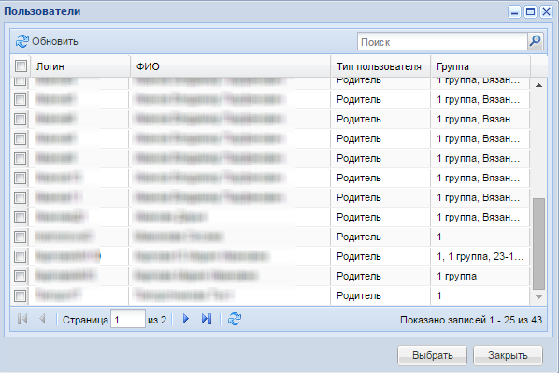
Рисунок 104 – Окно «Пользователи»
- установите «флажок» для записей пользователей, которым необходимо сменить пароль;
- нажмите кнопку «Выбрать», после чего форма автоматически закроется, а выбранные пользователи появятся на вкладке «Генерация»;
Примечание – Процесс составления списка пользователей может занять некоторое время.
- после составления списка пользователей, для которых необходимо произвести генерацию:
  - выделите всех добавленных пользователей во вкладке «Генерация» – установите «флажок» в заголовке «Логин»;
  - нажмите кнопку «Сгенерировать пароли выбранным пользователям» (Рисунок 103).
Если для некоторых выбранных пользователей пароль был сгенерирован не более 14 дней назад, то откроется окно с предупреждением (Рисунок 105).
Чтобы продолжить генерацию для данных пользователей, установите «флажок» в строках данных пользователей (Рисунок 105) и нажмите кнопку «Продолжить». Если генерировать пароли таким пользователям не нужно, пропустите данное действие, нажав кнопку «Продолжить».
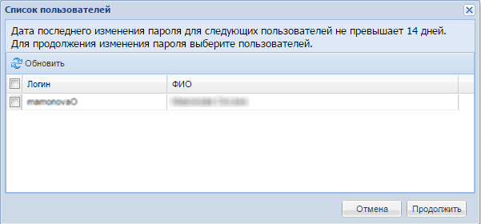
Рисунок 105 – Предупреждение о сроке последнего изменения пароля
Примечание – Предупреждение о сроке генерации паролей необходимо для контроля выдачи паролей пользователям, имеющим привязку к нескольким организациям.
После нажатия на кнопку генерации Система выполнит генерацию паролей выбранным пользователям.
Примечание – Процесс генерации паролей на больших объемах может занять некоторое время. Во избежание возникновения сбоя в работе Системы запрещается генерировать пароли более чем 2000 пользователям за раз.
Откроется протокол генерации (Рисунок 106).
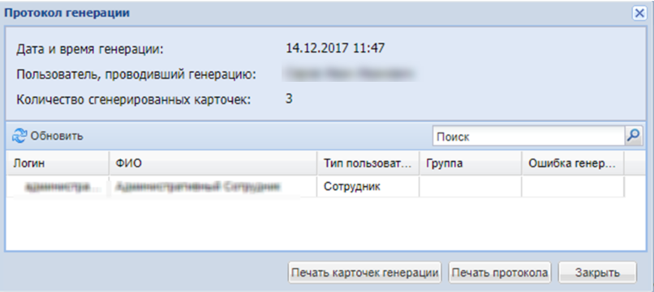
Рисунок 106 – Окно «Протокол генерации паролей»
Окно протокола содержит следующие элементы:
- «Дата и время генерации» – информационное поле, содержащее дату и время генерации;
- «Пользователь, проводивший генерацию» – информационное поле, содержащее ФИО пользователя, проводившего генерацию;
- «Количество сгенерированных карточек» – информационное поле, содержащее количество сгенерированных карточек;
- таблица «Пользователи генерации» содержит поля: «Логин», «ФИО», «Тип пользователя», «Группа», «Ошибка генерации». Поле «Ошибка генерации» может быть заполнено только в случае отмены процесса генерации для данного пользователя, т.е. если в окне предупреждения о сроке давности пароля (Рисунок 105) пользователь не был отмечен «флажком», то генерация пароля для него считается отмененной.
При нажатии на кнопку «Печать карточек генерации» Система выгрузит результат генерации в формате .xls. Выгруженный файл содержит 2 листа: «Карточка» и «Журнал генерации». На листе «Карточка» содержатся карточки пользователей, для которых сгенерирован пароль. На листе «Журнал генерации» отображены сведения о прошедшей генерации.
Кнопка «Печать протокола». При нажатии на данную кнопку Система выгрузит в формате .xls файл генерации в том же виде, в каком он отображается на экране пользователя.
Кнопка «Закрыть» закроет протокол генерации с потерей всех данных по генерации. При этом в Системе сохранится информация, что генерация для данных пользователей была выполнена.
Вкладка «Журнал генерации» содержит историю выполненных генерациях для пользователей.

Настройки организации
Доступ к настройкам организации имеет пользователь с соответствующим включенным правом доступа в роли.
Чтобы открыть окно настроек организации (Рисунок 107), выберите пункт в меню «Пуск/Администрирование/Настройки организации».
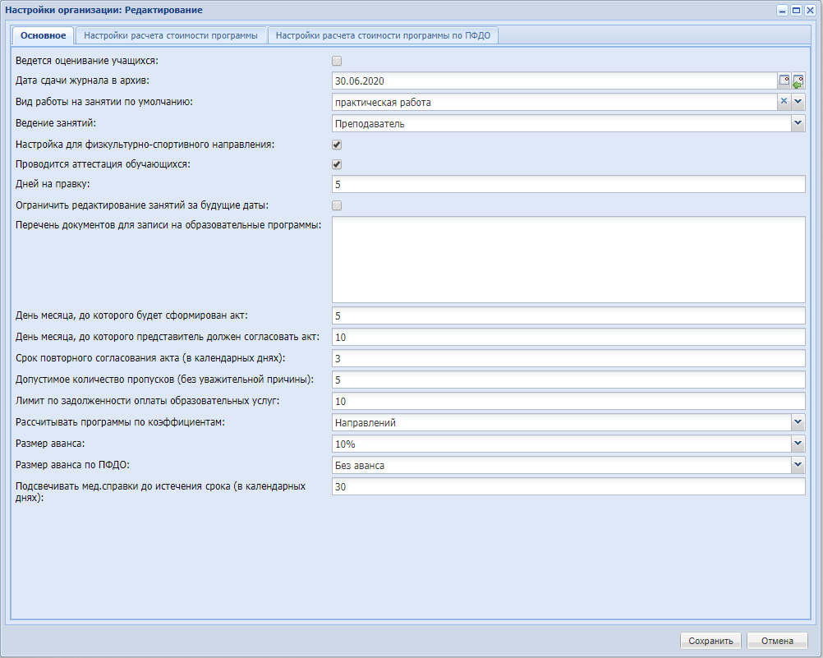
Рисунок 107 – Окно «Настройки организации: Редактирование»
Вкладка «Основное» содержит следующие поля:
- «Ведется оценивание учащихся» – установите «флажок» в поле «Ведется оценивание учащихся», если в данной организации ведется оценивание учащихся;
Примечания
1 Если в поле «Ведется оценивание учащихся» установлен «флажок», доступно для заполнения поле «Вид работы на занятии по умолчанию». Выберите значение из выпадающего списка.
2 Для ликвидированной/ закрытой/ объединенной организации отсутствует пункт меню «Настройка организации».
3 Если в поле «Ведется оценивание учащихся» установлен «флажок», в Системе доступен справочник «Виды оценок».
- «Дата сдачи журнала в архив» – укажите дату сдачи журнала в архив. При наступлении указанной даты в журнале групп станет доступна кнопка «Сдать в архив»;
- «Вид работы на занятии по умолчанию» – выберите значение вида работы на занятии в выпадающем списке, после чего занятия, создаваемые в организации, по умолчанию будут иметь значение, выбранное в настройках организации;
- «Ведение занятий» – из выпадающего списка выберите роль сотрудника, который будет проставлять оценки и отмечать посещаемость учащихся;
- «Настройка для физкультурно-спортивного направления» – при включении данной настройки в портфолио учащегося во вкладке «Достижения» отобразится таблица «Спортивные достижения», также в пункте меню «Пуск/ Справочники» отобразится справочник «Виды спорта»;
- «Проводится аттестация обучающихся» – установите «флажок» для отметки о проведении аттестации обучающихся;
- «Дней на отправку» – обязательное поле с числовым значением;
- «Ограничить редактирование занятий за будущие даты» – установите «флажок» для ограничения редактирования занятий за будущие даты;
- «День месяца, до которого будет сформирован акт» – обязательное поле с числовым значением;
- «День месяца, до которого представитель должен согласовать акт» – обязательное поле с числовым значением;
- «Срок повторного согласования акта (в календарных днях)» – обязательное поле с числовым значением;
- «Допустимое количество пропусков (без уважительной причины) – обязательное поле с числовым значением;
- «Лимит по задолженности оплаты образовательных услуг» – обязательное поле с числовым значением;
- «Размер аванса» – выберите значение из выпадающего списка;
- «Размер аванса по ПФДО» – выберите значение из выпадающего списка;
Примечания – Поле «Размер аванса по ПФДО» доступно только для организаций с типом «Организация дополнительного образования», у которых в карточке установлен «флажок» в поле «Организация участвует в системе ПФДО».
- «Подсвечивать мед.справки до истечения срока (в календарных днях)» – обязательное поле, укажите количество дней до окончания срока действия мед.справки в реестре «Медицинские справки» (записи будут подсвечены красным цветом).
Примечание – Поле «Размер аванса по ПФДО» доступно в плагине «Медицинские справки».

Сдача в архив
В Системе реализована вкладка «Учет посещаемости и работы группы» в журнале группы, в которой есть кнопка «Сдать в архив».
Данная кнопка выполняет:
- функцию сдачи журнала группы/ подгруппы в архив по выбранному предмету. В результате действия данной функции журнал становится недоступен для редактирования при выборе группы/ подгруппы и предмета, по которым он был сдан в архив. Доступ к просмотру информации, хранящейся в журнале доступен пользователям с соответствующими правами доступа;
- функцию просмотра всех журналов всех групп, находящихся в архиве, также можно вернуть журнал из архива.
Для сдачи журнала группы в архив перейдите в пункт меню «Пуск/Журнал/Журнал групп», на вкладку «Учет посещаемости и работы группы», нажмите на кнопку «Сдать в архив».
Примечания
1 Кнопка «Сдать в архив» неактивна:
- до наступления даты, указанной в поле «Дата сдачи журнала в архив» в окне «Настройки организации: Редактирование» (Рисунок 107). Если дата сдачи журнала в архив не указана в настройках организации, датой сдачи в архив считается дата окончания последнего подпериода (4-й четверти, 3-го триместра, 2-го полугодия) текущего периода обучения.
Для настройки даты окончания последнего подпериода:
- перейдите в пункт меню «Пуск/Справочники/Периоды обучения»;
- выберите период, нажмите на кнопку «Изменить»;
- перейдите на вкладку «Подпериоды;
- найдите наименование подпериода, указанного в карточке группы, для которой производиться сдача журнала в архив;
- найдите наибольший индекс найденного подпериода;
- выберите дату по, указанную в найденном подпериоде с наибольшим индексом. Она и будет являться датой сдачи журнала в архив.
- если в поле «Группа/ Подгруппа» не выбрано значение;
- если в поле «Предмет» не выбрано значение.
2 Кнопка «Сдать в архив» активна:
- при наступлении даты сдачи журнала в архив (при ее указании в настройках организации) или, если дата сдачи не указана, то при наступлении даты окончания последнего подпериода группы;
- если указана группа/ подгруппа на вкладке «Учет посещаемости и работы группы»;
- если указан предмет во вкладке «Учет посещаемости и работы группы».
3 Чтобы сдать журнал в архив, нажмите кнопку «Сдать в архив». Если параметр «Ведется оценивание учащихся» в настройках организации (Рисунок 107) включен, то Система произведет проверку на наличие итоговых оценок за настроенные подпериоды (за четверти, триместры или прочие подпериоды, по которым идет обучение в группе) и наличие итоговых оценок за текущий период (годовая, экзаменационная и итоговая) по выбранному предмету в выбранной группе/ подгруппе. В данной проверке участвуют только те подпериоды и итоговые оценки, которые отмечены «флажком» в карточке группы (перейдите в пункт меню «Пуск/Реестры/Группы», выберите группу, нажмите на кнопку «Изменить») на вкладке «Виды итоговых оценок»:
- если оценки не выставлены, то Система выводит сообщение: «Внимание! По следующим учащимся не проставлены итоговые оценки по выбранному предмету <Название выбранного на вкладке «Учет посещаемости и работы группы» предмета>:
  - подпериод1, ФИО учащегося1;
  - подпериод1, ФИО учащегося2;
  - ….».
При этом необходимо учитывать историю обучения учащегося в группе/ подгруппе:
  - если учащийся отчислен из выбранной группы или группы выбранной подгруппы (или переведен) до даты окончания подпериода, то его итоговые оценки не будут учитываться при сдаче журнала в архив, в том числе, если у него не выставлены оценки по данному подпериоду (в котором он не доучился);
  - если учащийся был зачислен в выбранную группу или группу выбранной подгруппы не с начала периода обучения, и при этом у него из учебы выпал какой-то подпериод (т.е. ученик зачислен в группу после окончания определенного подпериода текущего периода), тогда итоговая оценка за данный подпериод не учитывается при сдаче журнала в архив;
- если оценки выставлены, то осуществится переход к сдаче журнала в архив.
4. Если параметр «Ведется оценивание учащихся» выключен, то осуществится переход к сдаче журнала в архив.
При нажатии на кнопку «Сдать в архив» открывается диалоговое окно (Рисунок 108). Подтвердите операцию нажатием на кнопку «Да» или отмените нажатием на кнопку «Нет».
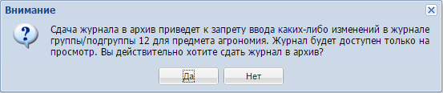
Рисунок 108 – Сообщение Системы
При нажатии на кнопку «Да» журнал группы будет отображен в реестре «Журналы в архиве». При нажатии на кнопку «Нет» диалоговое окно закроется и изменений не произойдет.
Примечание – Если журнал групп одновременно открыт у нескольких пользователей, эти пользователи выбрали одну и ту же группу, один и тот же предмет и один из них нажал на кнопку «Сдать в архив», то у других пользователей при нажатии на кнопку «Сдать в архив» откроется окно с сообщением: «Внимание! Журнал группы был сдан в архив. Пожалуйста, обновите страницу браузера».
После сдачи журнала группы в архив при выборе в форме «Журнал группы» данной группы/ подгруппы и предмета, по которым журнал был закрыт:
- у всех пользователей Системы, вне зависимости от прав доступа, блокируется редактирование всех данных на всех вкладках журнала группы при выборе групп/ подгруппы и предмета, по которым был закрыт журнал. Журнал становится доступным только для просмотра;
- кнопка «Сдать в архив» переименовывается в «Сдан в архив»;
- кнопка «Сдан в архив» становится неактивной;
- при наведении на кнопку «Сдан в архив» отображается всплывающее сообщение: «Журнал сдан в архив <Дата> пользователем <Фамилия И.О.>».
Примечание – Информация на вкладках журнала группы:
- «Регистрация травм и заболеваний» (если включена настройка «Настройка для физкультурно-спортивного направления»);
- «Список обучающихся в группе»;
- «Инструктаж по технике безопасности»;
- «Творческие/ спортивные достижения учащихся»;
- «Данные о родителях и классном руководителе (воспитателе)»;
- «Замечания/ предложения по работе группы», не зависит от сведений по предмету и является общей для всей группы, а также ее подгрупп.
В связи с этим, необходимо их закрывать только тогда, если закрыты все журналы по всем предметам выбранной группы и ее подгрупп.
После этого перечисленные вкладки будут недоступны для редактирования – действия по переводу вкладок в архив производятся Системой автоматически, после закрытия журнала по последнему, из имеющихся, предмету группы (или ее подгрупп).

Настройки приложения
Для работы с разделом перейдите в пункт меню «Пуск/Администрирование/Настройки приложения». Откроется окно (Рисунок 109).
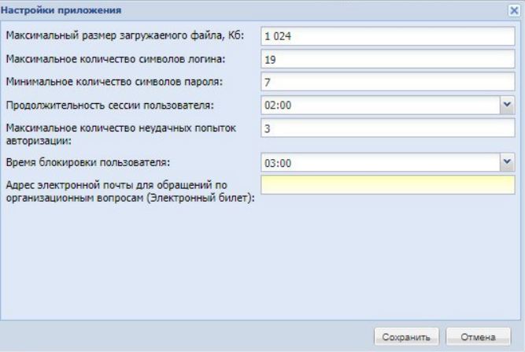
Рисунок 109 – Окно «Настройки приложения»
Установите значения в полях:
- «Максимальный размер загружаемого файла, Кб» – обязательное поле с числовым значением, по умолчанию имеет значение 1024 (1 Мб);
- «Максимальное количество символов логина» – обязательное поле с числовым значением;
- «Минимальное количество символов пароля» – обязательное поле с числовым значением, допустимы для ввода только целые числа;
- «Продолжительность сессии пользователя» – обязательное поле, доступна возможность ввода значения от 1 часа до 24 часов из вшитого справочника или ввода значения вручную с указанием любого количества часов и минут. По умолчанию в поле установлено значение «2:00» (2 часа). По истечении установленного времени сессии, при попытке выполнения каких-либо действий, в Системе открывается окно авторизации;
- «Максимальное количество неудачных попыток авторизации» – обязательное поле с числовым значением, допустимы для ввода только целые двузначные числа;
- «Время блокировки пользователя» – обязательное поле, доступна возможность выбора значения из выпадающего списка или ручной ввод;
- «Адрес электронной почты для обращений по организационным вопросам (Электронный билет)» – необязательное поле, введите адрес электронной почты.

Счетчики
Реестр «Счетчики» предназначен для работы с Яндекс.Метрикой.
Для работы с реестром перейдите в пункт меню «Пуск/Администрирование/Счетчики», откроется окно (Рисунок 110).
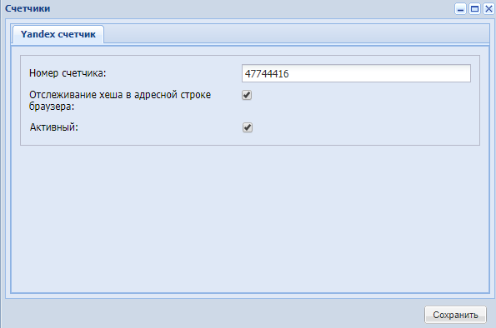
Рисунок 110 – Окно «Счетчики»
Чтобы отредактировать метрику, внесите изменения в поля:
- «Номер счетчика» – укажите номер счетчика;
- «Отслеживание хеша в адресной строке браузера» – установите «флажок» в данном поле для подсчета количества просмотров на страницах, которые обновляются без перезагрузки;
- «Активный» – установите или снимите «флажок» в данном поле для включения или отключения метрики.

Плагины

Справочник «Группы периодов обучения»
Работа с данным справочником реализована в подключаемом плагине «Группы периодов».
Чтобы начать работу со справочником, перейдите в пункт меню «Пуск/Администрирование/Группы периодов обучения». Откроется окно «Группы периодов обучения». В окне отображаются группы периодов обучения, и привязанные к ним периоды обучения и организации.

Группы периодов обучения
Чтобы добавить группу периодов обучения, нажмите на кнопку «Добавить» в разделе «Группы периодов обучения» откроется окно (Рисунок 111).
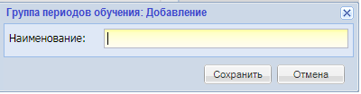
Рисунок 111 – Окно «Группа периодов обучения: Добавление»
Введите наименование группы периодов обучения и нажмите на кнопку «Сохранить». В справочнике появится новая запись.
Чтобы изменить группу периодов обучения, выделите ее и нажмите на кнопку «Изменить».
Чтобы удалить группу периодов обучения, выделите ее и нажмите на кнопку «Удалить». Удаление выделенной группы периодов обучения возможно, если:
- отсутствуют периоды, привязанные к данной группе;
- отсутствуют организации, привязанные к данной группе.
Если у выделенной группы есть связь с периодами обучения или организациями, откроется информационное окно с сообщением о наличии данных связей (Рисунок 112).
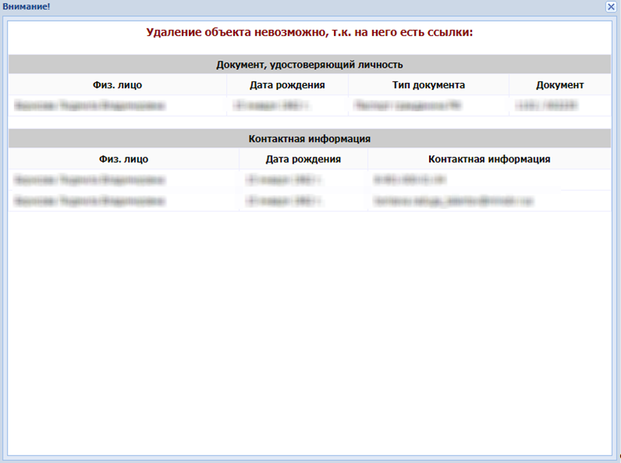
Рисунок 112 – Информационное окно
Если у группы нет связей, откроется окно подтверждения действия (Рисунок 113).
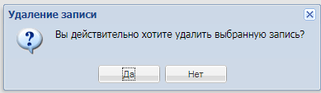
Рисунок 113 – Сообщение Системы
Чтобы удалить выбранную группу периодов обучения удалить из справочника, нажмите на кнопку «Да».
Чтобы обновить содержимое раздела «Группы периодов обучения», нажмите на кнопку «Обновить».

Периоды обучения
Чтобы привязать новый период обучения к группе, выберите группу периодов обучения в разделе «Группы периодов обучения» и нажмите на кнопку «Добавить» в разделе «Периоды обучения». Откроется окно «Периоды обучения: привязка периодов», заполните поля:
- «Период обучения» – выберите значение из справочника «Периоды обучения»;
- «Дата начала» – введите дату начала периода с помощью календаря;
- «Дата окончания» – введите дату окончания периода с помощью календаря.
Примечания
1 Дата начала периода не может быть позже или равна дате его окончания.
2 Период между датой начала (включая дату начала) и датой окончания (включая дату окончания) не должен пересекаться с другими периодами группы периодов обучения.
Нажмите на кнопку «Сохранить». Новый период будет привязан к группе.
Чтобы удалить период обучения, выделите его и нажмите на кнопку «Удалить». Удаление периода обучения возможно, если к нему не прикреплены подпериоды обучения.
Если у периода есть подпериоды, откроется информационное окно с сообщением: «Для удаления периода необходимо удалить подпериоды обучения, в: <Наименование Организации 1> <Наименование подпериода обучения, относящегося к данному периоду 1 >, … <Наименование подпериода обучения n, относящегося к данному периоду> … <Наименование Организации m> <Наименование подпериода обучения, относящегося к данному периоду 1 >, … <_Наименование подпериода обучения k, относящегося к данному периоду>». Нажмите на кнопку «Закрыть», период не будет удален.
Если к периоду не привязаны подпериоды, откроется окно подтверждения действия (Рисунок 114).
Рисунок 114 – Сообщение Системы
Чтобы удалить период действия, нажмите на кнопку «Да».
Чтобы обновить содержимое раздела «Периоды обучения», нажмите на кнопку «Обновить».

Организации
Чтобы привязать подпериод обучения к периоду обучения, выберите период обучения в области «Периоды обучения» и нажмите на кнопку «Добавить» в разделе «Организации». Откроется окно «Организация: Привязка подпериодов».
Выберите организацию в поле «Организация» из реестра «Организации».
Чтобы переместить подпериоды обучения, установите напротив них «флажки» в области «Подпериоды обучения» и нажмите на кнопку «Переместить». В открывшемся окне «Периоды обучения» выделите нужный период и нажмите на кнопку «Выбрать».
Нажмите на кнопку «Сохранить», чтобы сохранить введенные данные. После нажатия на данную кнопку осуществится проверка корректности заполнения поля «Организация» и привязки подпериодов, если подпериоды обучения не входят в выбранный период обучения, то отобразится информационное сообщение: «Подпериоды обучения: <Наименование подпериода обучения 1>, … <Наименование подпериода обучения n>…не входят в интервалы Периодов обучения: <Наименование периода 1>…<Наименование периода n> соответственно – осуществите перепривязку подпериодов с помощью кнопки «Переместить». Для корректировки дат существующих в системе периодов обучения перейдите в справочник «Периоды обучения».
Чтобы удалить организацию, выделите ее и нажмите на кнопку «Удалить». Удаление организации возможно, если к ней не прикреплены подпериоды обучения.
Если у организации есть подпериоды, то откроется окно с информационным сообщением: «Для удаления организации необходимо удалить подпериоды обучения, в: <Наименование Организации 1> <Наименование подпериода обучения, относящегося к данному периоду 1>, … <Наименование подпериода обучения n, относящегося к данному периоду>…<Наименование Организации m> <Наименование подпериода обучения, относящегося к данному периоду 1>, … <_Наименование подпериода обучения k, относящегося к данному периоду>».
Нажмите на кнопку закрыть, организация не будет удалена.
Если к организации не привязан подпериоды, то откроется окно подтверждения действия (Рисунок 114).
Рисунок 115 – Сообщение Системы
Чтобы удалить организацию, нажмите на кнопку «Да».
Чтобы обновить содержимое раздела организации, нажмите на кнопку «Обновить».

Плагин «Система уведомлений»
Подключаемый модуль «Система уведомлений» в Системе обеспечивает возможность отправки уведомлений пользователям.

Уведомления
Перейдите в пункт меню «Пуск/Администрирование/Система уведомлений/Уведомления». Откроется окно «Уведомления» (Рисунок 116).
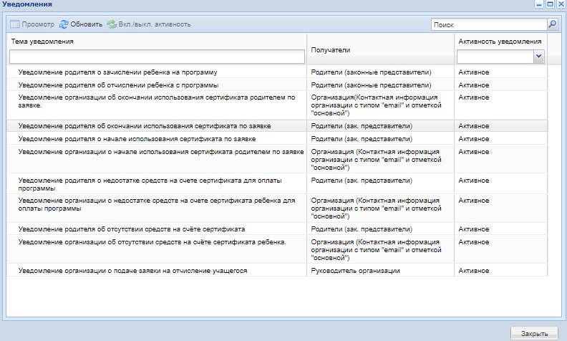
Рисунок 116 – Окно «Уведомления»
Реестр «Уведомления» доступен только при выбранной организации в виджете.
Для просмотра уведомления выберите нужную запись для просмотра и нажмите на кнопку «Просмотр». Откроется окно (Рисунок 117).
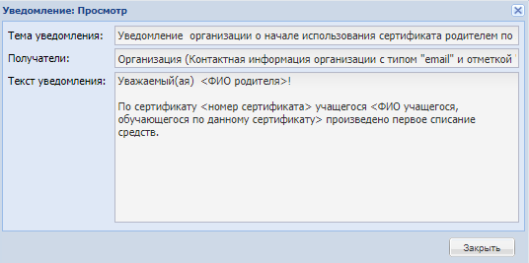
Рисунок 117 – Окно «Уведомление: Просмотр»
В данном окне отображаются следующие поля для просмотра:
- «Тема уведомления» – тема уведомления;
- «Получатели» – пользователь, которому адресовано уведомление (Родитель/ Организация);
- «Текст уведомления» – текстовое сообщение для получателя.
Для обновления записей в таблице нажмите на кнопку «Обновить».
Для смены активности/ неактивности уведомлений выберите нужную запись и нажмите на кнопку «Вкл/ выкл активность».
Уведомление родителя о начале использования сертификата по заявке:
«Уважаемый(ая) <ФИО родителя>!
По сертификату <номер сертификата> учащегося <ФИО учащегося, обучающегося по данному сертификату> произведено первое списание средств.».
Уведомление организации о начале использования сертификата родителем по заявке:
«Уважаемый(ая) <ФИО руководителя организации>!
По сертификату <номер сертификата> учащегося <ФИО учащегося, обучающегося по данному сертификату> произведено первое списание средств.».
Уведомление родителя об окончании использования сертификата по заявке:
«Уважаемый(ая) <ФИО родителя>!
Истек срок действия сертификата <номер сертификата> учащегося <ФИО учащегося, обучающегося по данному сертификату>».
Уведомление организации об окончании использования сертификата родителем по заявке:
«Уважаемый(ая) <ФИО руководителя организации>!
Истек срок действия сертификата <номер сертификата> учащегося <ФИО учащегося, обучающегося по данному сертификату>.».
Уведомление родителя/ организации о недостатке средств на счету сертификата для оплаты программы:
«Уважаемый(ая) <ФИО родителя/ФИО руководителя организации>!
На счету сертификата <номер сертификата> учащегося <ФИО учащегося, обучающегося по данному сертификату> недостаточно средств для оплаты программы.
Остаток обеспечения сертификата <Остаток средств из карточки сертификата, поле Остаток обеспечения сертификата>.
Стоимость программы <Стоимость программы из карточки образовательной программы, поле Стоимость>».
Уведомление родителя/ организации об отсутствии средств на счету сертификата:
«Уважаемый(ая) <ФИО родителя/ФИО руководителя организации>!
На счету сертификата <номер сертификата> учащегося <ФИО учащегося, обучающегося по данному сертификату> нет средств.».
Примечание – Данные уведомления отображаются при подключении модуля «ПФДО».
Описание модуля «ПФДО» приведено в руководстве пользователя.

Журнал отправки уведомлений
Перейдите в пункт меню «Пуск/Администрирование/Система уведомлений/Журнал отправки уведомлений». Откроется окно (Рисунок 118).
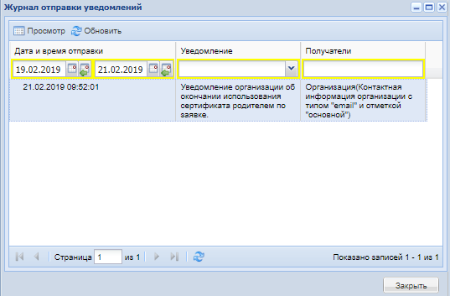
Рисунок 118 – Окно «Журнал отправки уведомлений»
Реестр «Журнал отправки уведомлений» доступен только при выбранной организации в виджете.
Для просмотра записи в журнале отправки уведомлений выберите запись и нажмите на кнопку «Просмотр». Откроется окно просмотра журнала (Рисунок 119).
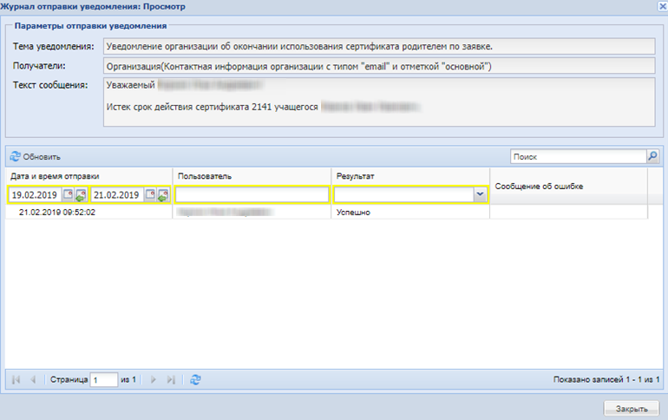
Рисунок 119 – Окно «Журнал отправки уведомления: Просмотр»
В окне отображаются следующие поля:
- «Тема уведомления» – тема уведомления, по которому осуществлялось отправление;
- «Получатели» – пользователи, которым адресовано уведомление (Родитель/ Организация);
- «Текст сообщения» – текстовое сообщение для получателя.
Для обновления записей в таблице нажмите на кнопку «Обновить».

Плагин «Открытый контур»
Подключаемый модуль деперсонализации «Открытый контур» обеспечивает возможность работы пользователей Системы в открытом и защищенном контуре информационной безопасности.

Настройки
Перейдите в пункт меню «Пуск/Администрирование/Открытый контур/Настройки». Откроется окно настроек (Рисунок 120).
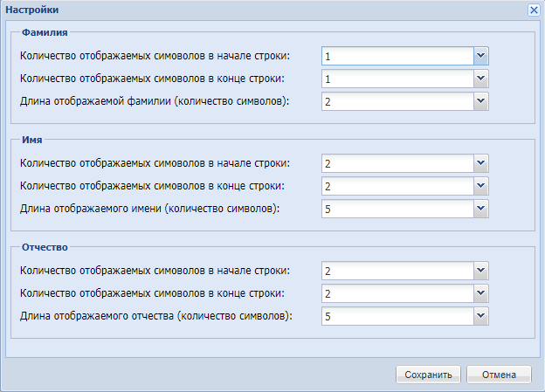
Рисунок 120 – Окно «Настройки»
Окно состоит из трех разделов для настройки отображения фамилии, имени и отчества. Рассмотрим настройку полей для каждого из разделов.
Раздел «Фамилия»:
- «Количество отображаемых символов в начале строки» – обязательное для заполнения поле. Выберите необходимое значение из выпадающего списка, нажав на кнопку . По умолчанию поле заполнено значением «3». Для выбора доступны следующие значения:
  - «Все» – при выбранном значении в поле «Фамилия» во всех реестрах Системы значение фамилии будет отображаться полностью. Например, фамилия Иванов будет отображаться в открытом контуре как Иванов;
  - «0» – при выбранном значении в поле «Фамилия» во всех реестрах Системы значение фамилии будет отображаться как «*» без указания букв фамилии. Например, фамилия Иванов будет отображаться в открытом контуре как «******»;
  - «1» – при выбранном значении в поле «Фамилия» во всех реестрах Системы значение фамилии будет отображаться как первая буква фамилии и символы «*». Например, фамилия Иванов будет отображаться в открытом контуре как «И*****»;
  - «2» – при выбранном значении в поле «Фамилия» во всех реестрах Системы значение фамилии будет отображаться как две первых буквы фамилии и символы «*». Например, фамилия Иванов будет отображаться в открытом контуре как «Ив****»;
  - «3» – при выбранном значении в поле «Фамилия» во всех реестрах Системы значение фамилии будет отображаться как три первых буквы фамилии и символы «*». Например, фамилия Иванов будет отображаться в открытом контуре как «Ива***»;
  - «4» – при выбранном значении в поле «Фамилия» во всех реестрах Системы значение фамилии будет отображаться как четыре первых буквы фамилии и символы «*». Например, фамилия Иванов будет отображаться в открытом контуре как «Иван**»;
  - «5» – при выбранном значении в поле «Фамилия» во всех реестрах Системы значение фамилии будет отображаться как пять первых букв фамилии и символы «*». Например, фамилия Иванов будет отображаться в открытом контуре как «Ивано*».
- «Количество отображаемых символов в конце строки» – обязательное для заполнения поле. Выберите необходимое значение из выпадающего списка. По умолчанию поле заполнено значением «0». Для выбора доступны следующие значения:
  - «0» – при выбранном значении в поле «Фамилия» во всех реестрах Системы значение фамилии будет отображаться полностью, без скрытия последних букв фамилии. Например, фамилия Иванов будет отображаться в открытом контуре как Иванов;
  - «1» – при выбранном значении в поле «Фамилия» во всех реестрах Системы значение фамилии будет отображаться как последняя буква фамилии и символы «*». Например, фамилия Иванов будет отображаться в открытом контуре как «*****в»;
  - «2» – при выбранном значении в поле «Фамилия» во всех реестрах Системы значение фамилии будет отображаться как две последние буквы фамилии и символы «*». Например, фамилия Иванов будет отображаться в открытом контуре как «****ов»;
  - «3» – при выбранном значении в поле «Фамилия» во всех реестрах Системы значение фамилии будет отображаться как три последние буквы фамилии и символы «*». Например, фамилия Иванов будет отображаться в открытом контуре как «***нов»;
  - «4» – при выбранном значении в поле «Фамилия» во всех реестрах Системы значение фамилии будет отображаться как четыре последних буквы фамилии и символы «*». Например, фамилия Иванов будет отображаться в открытом контуре как «**анов»;
  - «5» – при выбранном значении в поле «Фамилия» во всех реестрах Системы значение фамилии будет отображаться как пять последних буквы фамилии и символы «*». Например, фамилия Иванов будет отображаться в открытом контуре как «*ванов».
- «Длина отображаемой фамилии (количество символов)» – обязательное для заполнения поле. Выберите необходимое значение из выпадающего списка. По умолчанию поле заполнено значением «5». Доступны следующие значения:
  - «Все» – при выбранном значении в поле «Фамилия» во всех реестрах Системы значение длины фамилии будет отображаться полностью. Например, длина фамилии Иванов составляет шесть символов, при выбранной настройке длина фамилии всегда будет отображаться как шесть символов;
  - «1» – при выбранном значении в поле «Фамилия» во всех реестрах Системы значение длины фамилии будет отображаться как один символ. Например, длина фамилии Иванов составляет шесть символов, при выбранной настройке длина фамилии всегда будет отображаться как один символ;
  - «2» – при выбранном значении в поле «Фамилия» во всех реестрах Системы значение длины фамилии будет отображаться как два символа. Например, длина фамилии Иванов составляет шесть символов, при выбранной настройке длина фамилии всегда будет отображаться как два символа;
  - «3» – при выбранном значении в поле «Фамилия» во всех реестрах Системы значение длины фамилии будет отображаться как три символа. Например, длина фамилии Иванов составляет шесть символов, при выбранной настройке длина фамилии всегда будет отображаться как три символа;
  - «4» – при выбранном значении в поле «Фамилия» во всех реестрах Системы значение длины фамилии будет отображаться как четыре символа. Например, длина фамилии Иванов составляет шесть символов, при выбранной настройке длина фамилии всегда будет отображаться как четыре символа;
  - «5» – при выбранном значении в поле «Фамилия» во всех элементах Системы значение длины фамилии будет отображаться как пять символов. Например, длина фамилии Иванов составляет шесть символов, при выбранной настройке длина фамилии всегда будет отображаться как пять символов;
  - «6» – при выбранном значении в поле «Фамилия» во всех элементах Системы значение длины фамилии будет отображаться как шесть символов. Например, длина фамилии Иванов составляет шесть символов, при выбранной настройке длина фамилии всегда будет отображаться как шесть символов;
  - «7» – при выбранном значении в поле «Фамилия» во всех элементах Системы значение длины фамилии будет отображаться как семь символов. Например, длина фамилии Иванов составляет шесть символов, при выбранной настройке длина фамилии всегда будет отображаться как семь символов.
Раздел «Имя» отображается аналогично разделу «Фамилия»:
- «Количество отображаемых символов в начале строки» – обязательное для заполнения поле. Выберите необходимое значение из выпадающего списка. По умолчанию поле заполнено значением «Все». Доступны следующие значения:
  - «Все»;
  - «0»;
  - «1»;
  - «2»;
  - «3»;
  - «4»;
  - «5».
- «Количество отображаемых символов в конце строки» – обязательное для заполнения поле. Выберите необходимое значение из выпадающего списка. По умолчанию заполнено значением «0». Доступны следующие значения:
  - «Все»;
  - «0»;
  - «1»;
  - «2»;
  - «3»;
  - «4»;
  - «5».
- «Длина отображаемого имени (количество символов) – обязательное для заполнения поле. Выберите необходимое значение из выпадающего списка. По умолчанию поле заполнено значением «Все». Доступны следующие значения:
  - «Все»;
  - «1»;
  - «2»;
  - «3»;
  - «4»;
  - «5»;
  - «6»;
  - «7».
Раздел «Отчество» отображается аналогично разделу «Фамилия»:
- «Количество отображаемых символов в начале строки» – обязательное для заполнения поле. Выберите необходимое значение из выпадающего списка. По умолчанию поле заполнено значением «2». Доступны следующие значения:
  - «Все»;
  - «0»;
  - «1»;
  - «2»;
  - «3»;
  - «4»;
  - «5».
- «Количество отображаемых символов в конце строки» – обязательное для заполнения поле. Выберите необходимое значение из выпадающего списка. По умолчанию поле заполнено значением «0». Доступны следующие значения:
  - «Все»;
  - «0»;
  - «1»;
  - «2»;
  - «3»;
  - «4»;
  - «5».
- «Длина отображаемого отчества (количество символов)» – обязательное для заполнения поле. Выберите необходимое значение из выпадающего списка. По умолчанию поле заполнено значением «3». Доступны следующие значения:
  - «Все»;
  - «0»;
  - «1»;
  - «2»;
  - «3»;
  - «4»;
  - «5»;
  - «6»;
  - «7».
Примечание – При выставлении одновременно разных значений в полях «Количество отображаемых символов в начале строки», «Количество отображаемых символов в конце строки», «Длина отображаемой(-ого) фамилии/имени/отчества» осуществляется одновременное применение все выставленных значений.
Пример – В закрытом контуре фамилия, имя, отчество отображается «Иванов Иван Иванович», в открытом контуре – «Ива** Иван Ив*».
Для сохранения настроек, нажмите на кнопку «Сохранить», для отмены настройки нажмите кнопку «Отмена».

Результаты
Деперсонализация данных осуществляется по следующему принципу:
- в личном кабинете учащегося и родителя не отображаются наименование организации, фотографии учащегося и родителя, их адреса электронной почты и номера телефонов, скрыты значения полей дата рождения учащегося и сотрудника, фамилия и отчество учащегося, имя учащегося отображается полностью. Отображение имени позволяет определить родителю учащегося, за которым закреплен личный кабинет, в случае если несколько детей родителя зарегистрировано в Системе. Также полностью отображается имя и отчество преподавателя, для возможности получения родителем сведений о преподавателе;
- при входе в Систему под администратором или сотрудником деперсонализация полей ФИО осуществляется на основе настраиваемого шаблона.
Значение поля «Дата рождения» скрыто в интерфейсе для всех пользователей.
В личном кабинете учащегося и родителя доступны следующие вкладки:
- «Главная страница» (доступна только функция смены пароля);
- «Портфолио»;
- «Мероприятия»;
- «Расписание»;
- «Обучение»;
- «Организации».
При входе в Систему под администратором или сотрудником доступна следующая функциональность:
- просмотр и редактирование журнала группы;
- просмотр расписания занятий.

Подключаемый модуль «Согласование»
Подключаемый модуль «Согласование» предусматривает уведомление сотрудников с помощью функции «Массовое оповещение пользователей».
В случае если в реестре образовательной/рабочей программе сменили статус, то пользователю, который был добавлен в «Согласующие на этапе», при входе в систему отображается сообщение формата: «<Тип объекта: Образовательная программа/Рабочая программа> «<Наименование программы>» передана Вам на согласование».

Заявки на согласование
Для доступа к реестру перейдите в пункт меню «Пуск/Согласование/Заявки на согласование». Откроется окно «Заявки на согласование» (Рисунок 121).
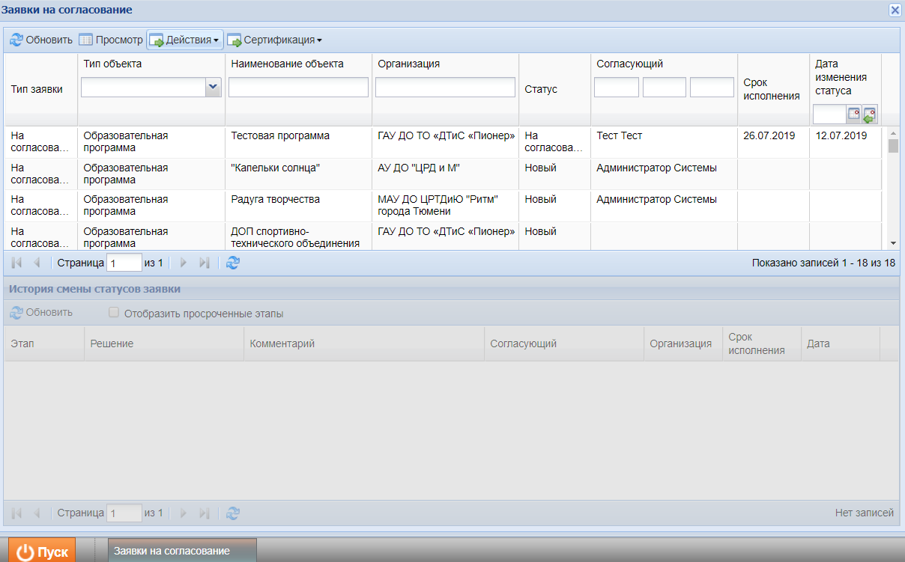
Рисунок 121 – Окно «Заявки на согласование»
Информация отображается в виде таблицы со столбцами:
- «Тип заявки» – отображается тип заявки;
- «Тип объекта» – отображается тип объекта;
- «Наименование объекта» – отображается наименование объекта;
- «Организация» – отображается краткое наименование организации;
- «Статус» – отображается текущий статус заявки;
- «Согласующий» – отображается ФИО сотрудника;
- «Срок исполнения» – отображается дата, до которой должна быть согласована заявка;
- «Дата изменения статуса» – отображается последняя дата смены статуса.
В таблице «История смены статусов заявки» отображаются действия, которые были совершены с данной заявкой. Таблица предназначена только для просмотра и содержит следующие столбцы:
- «Этап» – отображается наименование этапа согласования;
- «Решение» – отображается решение по данной заявке;
- «Комментарий» – отображается комментарий, добавленный при смене статуса;
- «Согласующий» – отображается ФИО согласующего;
- «Организация» – отображается краткое наименование организации, в которой числится сотрудник;
- «Срок исполнения» – отображается дата, до которой должна быть согласована заявка;
- «Дата» – отображается последняя дата смены статуса заявки.
В поле «Отобразить просроченные этапы» отображаются только те этапы, согласование которых было просрочено.

Плагин «Интеграция с ПФДО»

Настройка параметров периодичности запросов
Получение справочных значений – первый этап интеграции. Справочники необходимо получить в первую очередь, до отправки остальных запросов. Запросы на получение справочных значений отправляются в произвольном порядке.
Для получения справочных значений настройте параметры периодичности запросов. Перейдите в пункт меню «Пуск/Администрирование/Настройки приложения». Откроется окно (Рисунок 122).
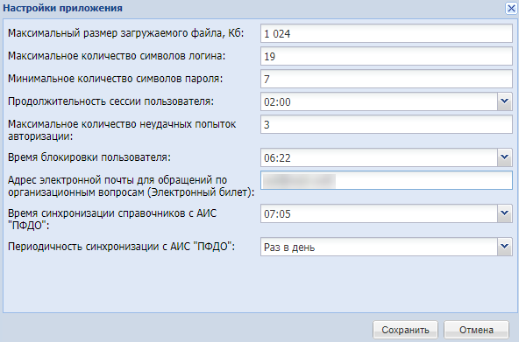
Рисунок 122 – Окно «Настройки приложения»
Заполните поля:
- «Время синхронизации справочников с АИС «ПФДО» – выберите время синхронизации справочников с АИС «ПФДО» из выпадающего списка или введите с клавиатуры в формате ЧЧ:ММ. По умолчанию устанавливается значение «00:00»;
- «Периодичность синхронизации с АИС «ПФДО» – выберите периодичность синхронизации с АИС «ПФДО»:
  - «Раз в день» – значение по умолчанию;
  - «Раз в два дня»;
  - «Раз в три дня»;
  - «Раз в неделю».
Нажмите на кнопку «Сохранить».
Синхронизация происходит раз в n дней, в соответствии со значением, указанным в поле «Периодичность синхронизации с АИС «ПФДО», отсчет дней осуществляется от последнего изменения значения в поле.
Отправка запросов производится с выбранной периодичностью во временной промежуток, выбранный в поле «Время синхронизации справочников с АИС «ПФДО».

Получение справочников
Для получения значений справочников ПФДО вручную перейдите в пункт меню «Пуск/Администрирование/ПФДО/Получить справочники». Откроется окно «Запросить справочники ПФДО» (Рисунок 123).
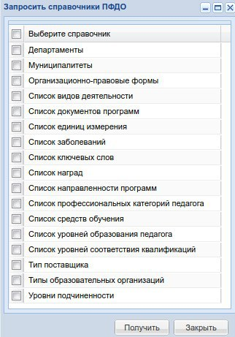
Рисунок 123 – Окно «Запросить справочники ПФДО»
Отметьте «флажками» один или несколько справочников и нажмите на кнопку «Получить».
Чтобы выбрать все справочники, установите «флажок» напротив поля «Выберите справочник».
Примечание – Если ни один справочник не был выбран, после нажатия кнопки «Получить» откроется информационное окно с сообщением: «Необходимо выбрать хотя бы один справочник».
Чтобы закрыть окно «Запросить справочники ПФДО», нажмите на кнопку «Закрыть».

Реестр запросов в ПФДО
Данный реестр предназначен для логирования запросов и ответов.
Перейдите в пункт меню «Пуск/Администрирование/ПФДО/Реестр запросов в ПФДО». Откроется окно реестра (Рисунок 124).
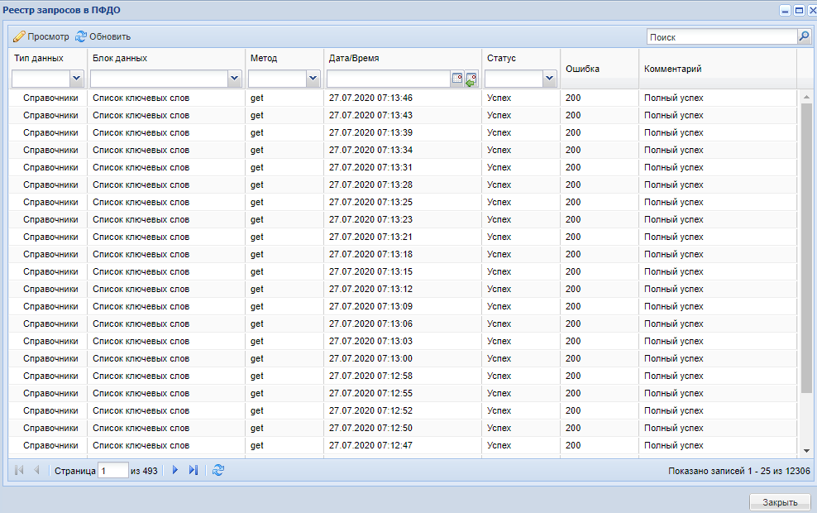
Рисунок 124 – Окно «Реестр запросов в ПФДО»
Для поиска записей реестра воспользуйтесь строкой поиска в правом верхнем углу окна.
В окне доступна фильтрация по столбцам:
- «Тип данных» – выберите значение из выпадающего списка:
  - «Справочники»;
  - «Организации»;
  - «Программы»;
  - «Группы».
- «Блок данных» – выберите значение из выпадающего списка;
- «Метод» – выберите метод, которым был отправлен запрос, из выпадающего списка;
- «Дата/Время» – укажите дату и время с помощью системного календаря или введите с клавиатуры;
- «Статус» – выберите значение из выпадающего списка:
  - «Успех»;
  - «Ошибка»;
  - «Ошибка обработки».
Для просмотра логов запроса и ответа выделите запись в реестре и нажмите на кнопку «Просмотр». Откроется окно «Лог запроса в ПФДО: Просмотр» (Рисунок 125).
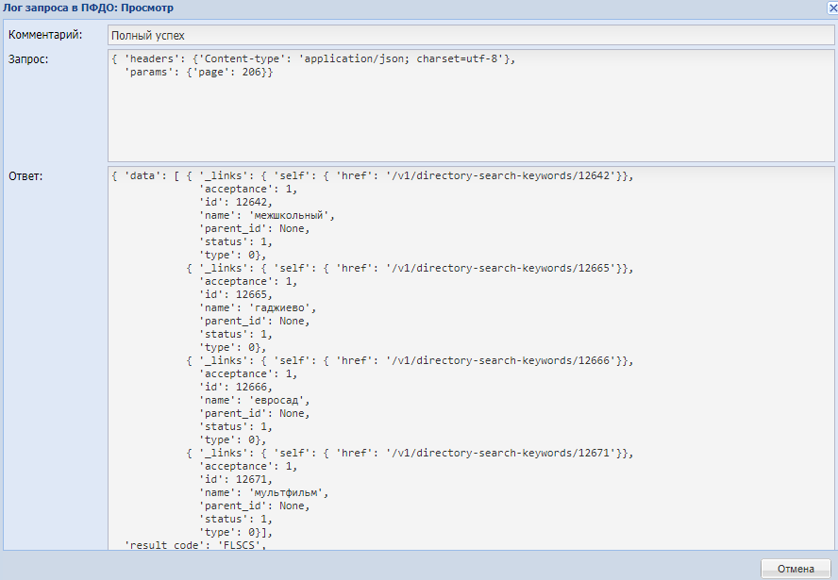
Рисунок 125 – Окно «Лог запроса в ПФДО: Просмотр»

Завершение работы с Системой
Для завершения работы с Системой перейдите в пункт меню «Пуск/Выход».
Откроется окно (Рисунок 126).
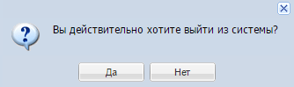
Рисунок 126 – Выход из Системы
Для выхода из Системы нажмите на кнопку «Да», для отмены – кнопку «Нет».

Права доступа
Путь | Права доступа: модуль | Права доступа: разрешение | Описание права доступа | Особые примечания к отображению элементов интерфейса при включении права доступа
Пуск/Администрирование/Администраторы системы | Администрирование | Администраторы – Изменение администраторов | Разрешает редактирование существующих администраторов Системы
Пуск/Администрирование/Администраторы системы | Администрирование | Администраторы – Просмотр реестра | Разрешает просмотр реестра администраторов, а также сведений об администраторах
Пуск/Администрирование/Администраторы системы | Администрирование | Администраторы – Создание администраторов | Разрешает добавление новых администраторов Системы
Пуск/Администрирование/Администраторы системы | Администрирование | Администраторы – Удаление администраторов | Разрешает удаление существующих в Системе администраторов
Пуск/Асинхронные задачи | Администрирование | Асинхронные задачи – Просмотр реестра | Разрешает просмотр реестра асинхронных задач
Пуск/Асинхронные задачи | Администрирование | Асинхронные задачи – Просмотр элемента | Разрешает просмотр элемента
Пуск/Асинхронные задачи | Администрирование | Асинхронные задачи – Удаление элемента | Разрешает удаление элемента
Пуск/Администрирование/Генерация паролей пользователей | Администрирование | Генерация паролей пользователей – Все родители | Позволяет генерировать пароли всем родителям | В меню «Пуск» отображается пункт меню «Генерация паролей пользователей»
Пуск/Администрирование/Генерация паролей пользователей | Администрирование | Генерация паролей пользователей – Все сотрудники | Позволяет генерировать пароли всем сотрудникам | В меню «Пуск» отображается пункт меню «Генерация паролей пользователей»
Пуск/Администрирование/Генерация паролей пользователей | Администрирование | Генерация паролей пользователей – Все учащиеся | Позволяет генерировать пароли всем учащимся | В меню «Пуск» отображается пункт меню «Генерация паролей пользователей»
Пуск/Администрирование/Генерация паролей пользователей | Администрирование | Генерация паролей пользователей – Родители своей группы | Позволяет генерировать пароли родителям своей группы | В меню «Пуск» отображается пункт меню «Генерация паролей пользователей»
Пуск/Администрирование/Генерация паролей пользователей | Администрирование | Генерация паролей пользователей – Учащиеся своей группы | Позволяет генерировать пароли учащимся своей группы | В меню «Пуск» отображается пункт меню «Генерация паролей пользователей»
Пуск/Администрирование/ЕСИА/Журнал взаимодействия с ЕСИА | Администрирование | Журнал взаимодействия с ЕСИА – Просмотр | Разрешает просмотр журнала взаимодействия с ЕСИА
Пуск/Администрирование/Журнал изменений | Администрирование | Журнал изменений – Просмотр | Разрешает просмотр журнала изменений
Пуск/Администрирование/Журнал ошибок PostgreSQL | Администрирование | Журнал изменений – Просмотр журнала ошибок PostgreSQL | Разрешает просмотр журнала ошибок PostgreSQL
Пуск/Администрирование/Журнал ошибок PostgreSQL | Администрирование | Журнал изменений – Удаление записей журнала ошибок PostgreSQL | Разрешает удаление записей журнала ошибок PostgreSQL
Пуск/Администрирование/Журнал событий | Администрирование | Журнал событий – Просмотр | Разрешает просмотр журнала событий
Пуск/Администрирование/Роли | Администрирование | Роли – Просмотр ролей | Право на просмотр ролей по конкретному сотруднику в его портфолио | 1 в портфолио сотрудника в таблице «Должности и роли» не отображается кнопка «Добавить роль»;  2 если право выключено, в столбце «Роли» не отображаются роли, закрепленные за сотрудником, отображается текст серым цветом, отсутствуют права на просмотр ролей;  3 если право включено, в столбце роли отображаются роли, закрепленные за сотрудником
Пуск/Администрирование/Роли | Администрирование | Роли – Редактирование ролей | Право на добавление прав конкретному сотруднику в его портфолио | В портфолио сотрудника в таблице «Должности и роли» отображается кнопки: «Добавить роль» и «Изменить роли», в столбце роли отображаются роли, закрепленные за сотрудником
Пуск/Администрирование/Импорт/Группы | Администрирование | Импорт – Выгрузка шаблонов для импорта групп | Разрешает импортирование групп | 1 отображается соответствующий пункт меню по указанному пути;  2 в форме «Импорт групп» неактивна кнопка выбора файла; скрыта кнопка «Загрузить»
Пуск/Администрирование/Импорт/Организации | Администрирование | Импорт – Выгрузка шаблонов для импорта организации | Разрешает выгрузку шаблона для импорта организаций | 1 отображается соответствующий пункт меню по указанному пути;  2 в форме «Импорт организаций» неактивна кнопка выбора файла; скрыта кнопка «Загрузить»
Пуск/Администрирование/Импорт/Родители | Администрирование | Импорт – выгрузка шаблона для импорта родителей | Выгрузка шаблона для импорта родителей | 1 отображается соответствующий пункт меню по указанному пути;  2 в форме «Импорт родителей» неактивна кнопка выбора файла, скрыта кнопка «Загрузить»
Пуск/Администрирование/Импорт/Сотрудники | Администрирование | Импорт – Выгрузка шаблона для импорта сотрудников | Право доступа на выгрузку файла для импорта сотрудников из Системы на внешний носитель | 1 отображается соответствующий пункт меню по пути Пуск/Администрирование/Импорт/Импорт сотрудников;  2 в форме «Импорт сотрудников» активна кнопка выбора файла; скрыта кнопка «Загрузить»
Пуск/Администрирование/Импорт/Учащиеся | Администрирование | Импорт – Выгрузка шаблона для импорта учащихся | Право доступа на выгрузку файла для импорта учащихся на внешний носитель | 1 отображается соответствующий пункт меню по пути Пуск/Администрирование/Импорт/Импорт учащихся;  2 в форме «Импорт учащихся» активна кнопка выбора файла; скрыта кнопка «Загрузить»
Пуск/Администрирование/Импорт/Группы | Администрирование | Импорт – Импорт групп | Разрешает импортирование групп | 1 отображается соответствующий пункт меню по указанному пути;  2 в форме «Импорт групп» активны и отображены все элементы и кнопки: кнопка выбора файла и кнопка «Загрузить»
Пуск/Администрирование/Импорт/Организации | Администрирование | Импорт – Импорт организаций | Разрешает импорт организаций | 1 отображается соответствующий пункт меню по указанному пути;  2 в форме «Импорт организаций» доступны кнопки выбора файла и кнопка «Загрузить»
Пуск/Администрирование/Импорт/Родители | Администрирование | Импорт – Импорт родителей | Импортирование родителей | 1 отображается соответствующий пункт меню по указанному пути;  2 в форме «Импорт родителей» активны и отображены все кнопки: кнопка выбора файла и кнопка «Загрузить»
Пуск/Администрирование/Импорт/Сотрудники | Администрирование | Импорт – Импорт сотрудников | Разрешает импортировать сотрудников из Excel – файлов | 1 отображается соответствующий пункт меню по указанному пути;  2 в форме «Импорт сотрудников» активны и отображены все кнопки: кнопка выбора файла и кнопка «Загрузить»
Пуск/Администрирование/Импорт/Учащиеся | Администрирование | Импорт – Импорт учащихся | Разрешает импорт учащихся из Excel – файлов | 1 отображается соответствующий пункт меню по указанному пути;  2 в форме «Импорт учащихся» активны и отображены все кнопки: кнопка выбора файла и кнопка «Загрузить»
Пуск/Администрирование/Импорт/Массовая загрузка шаблонов | Администрирование | Массовый импорт – Массовый импорт | Разрешает массовый импорт из Excel – файлов | Отображается соответствующий пункт меню по указанному пути
Пуск/ Администрирование/ Лог запросов | Администрирование | Логин web-сервиса – Просмотр логов web-сервиса | Разрешает просмотр
Пуск/Администрирование/Массовое оповещение пользователей | Администрирование | Массовая отправка сообщений – Просмотр архива сообщений | Разрешает просмотр архива сообщений | 1 в меню отображается архив сообщений (Пуск/Администрирование/Массовое оповещение пользователей/Архив сообщений);  2 у пользователя в архиве отображаются все отправленные сообщения для всех организаций для администратора, и только сообщения, созданные пользователем – для сотрудника;  3 в архиве «Массовая отправка сообщений» не отображаются кнопки «Добавить», «Изменить», «Удалить»;  4 в архиве отображаются кнопки «Просмотр» и «Обновить»;  5 при двойном нажатии мыши по строке архива открывается окно «Массовое сообщение: Просмотр», в окне отображается кнопка «Закрыть»
Пуск/Администрирование/Массовое оповещение пользователей | Администрирование | Массовая отправка сообщений – Создание копии сообщения | Разрешает создание копии сообщения из архива сообщений | 1 в меню отображается архив сообщений (Пуск/Администрирование/Массовое оповещение пользователей/Архив сообщений);  2 у пользователя в архиве отображаются все отправленные сообщения для всех организаций для администратора, и только сообщения, созданные пользователем – для сотрудника;  3 в архиве «Массовая отправка сообщений» отображаются кнопки «Создать копию», «Обновить», «Добавить»;  4 при предоставлении данного права автоматически предоставляется право на разрешения: «Массовая отправка сообщений – просмотр архива сообщений», «Массовая отправка сообщений – Создание сообщений для сотрудников своей и подведомственных организаций», «Реестры – Сотрудники – Просмотр в своей организации»;  5 при нажатии кнопки «Создать копию» открывается окно «Создание массового сообщения», все поля доступны для редактирования. Отображаются кнопки «Добавить администраторов системы», «Добавить сотрудников», «Удалить». В нижней части экрана отображаются кнопки «Отправить» и «Отмена»
Пуск/Администрирование/Массовое оповещение пользователей | Администрирование | Массовая отправка сообщений – Созданий сообщений для администраторов Системы | Право доступа на добавление в список адресатов администраторов Системы | 1 в меню отображается пункт «Новое сообщение» (Пуск/Администрирование/Массовое оповещение пользователей/Новое сообщение);  2 предоставляется право на открытие окна «Создание массового сообщения» – все поля окна доступны для редактирования;  3 в окне «Создание массового сообщения» доступна кнопка «Добавить администраторов системы» (при отключении права кнопка скрыта);  4 при предоставлении данного права автоматически предоставляется право на разрешения: «Администрирование – Массовая отправка сообщений – Просмотр архива сообщений», «Реестры – Администраторы – Просмотр реестра»
Пуск/Администрирование/Массовое оповещение пользователей | Администрирование | Массовая отправка сообщений – Создание сообщений для всех сотрудников | Право доступа на добавление в список адресатов сотрудников любой организации | 1 в меню отображается пункт «Новое сообщение» (Пуск/Администрирование/Массовое оповещение пользователей/Новое сообщение);  2 предоставляется право на открытие окна «Создание массового сообщения» – все поля окна доступны для редактирования;  3 в окне Создание массового сообщения доступна кнопка «Добавить сотрудников;  4 при нажатии на кнопку «Добавить сотрудников» открывается окно «Добавление отправителя: Сотрудники», содержащее всех сотрудников;  5 при предоставлении данного права автоматически предоставляется право на разрешение «Администрирование – Массовая отправка сообщений – Просмотр архива сообщений»
Пуск/Администрирование/Массовое оповещение пользователей | Администрирование | Массовая отправка сообщений – Создание сообщений для сотрудников своей и подведомственных организаций | Право доступа на добавление в список адресатов только сотрудников той же организации, что и организация отправителя, а также подведомственных ей | 1 в меню отображается пункт «Новое сообщение» (Пуск/Администрирование/Массовое оповещение пользователей/Новое сообщение);  2 предоставляется право на открытие окна «Создание массового сообщения» – все поля окна доступны для редактирования;  3 в окне «Создание массового сообщения» доступна кнопка «Добавить сотрудников»;  4 при нажатии на кнопку «Добавить сотрудников» открывается окно «Добавление отправителя: Сотрудники», содержащее только сотрудников, числящихся в той же организации, что и отправитель сообщения, либо в дочерних организациях для организаций отправителя;  5 если сотрудник выберет получателей только из своей организации, но у этих сотрудников будут существовать должности в других организациях, то они увидят это сообщение, войдя под этими должностями;  6 при предоставлении данного права автоматически предоставляется право на разрешения: «Администрирование – Массовая отправка сообщений – Просмотр архива сообщений», «Реестры – Сотрудники – Просмотр в своей организации»
Пуск/Администрирование/ Система уведомлений/ Уведомления | Администрирование | Уведомления – Просмотр в своей организации | Право доступа на просмотр уведомлений в своей организации | 1 отображается соответствующий пункт меню по указанному пути;  2 в разделе скрыта кнопка «Вкл/ выкл активность»;  3 все элементы формы просмотра доступны только на чтение
Пуск/Администрирование/ Система уведомлений/ Уведомления | Администрирование | Уведомления – Просмотр в подведомственных организациях | Право доступа на просмотр уведомлений в подведомственной организации к организации сотрудника | 1 отображается соответствующий пункт меню по указанному пути;  2 в разделе скрыта кнопка «Вкл /выкл активность»;  3 все элементы формы просмотра доступны только на чтение
Пуск/Администрирование/ Система уведомлений/ Уведомления | Администрирование | Уведомления – Редактирование в своей организации | Право доступа на редактирование уведомлений в своей организации | Отображается кнопка «Вкл/ выкл активность»
Пуск/Администрирование/ Система уведомлений/ Уведомления | Администрирование | Уведомления – Редактирование в подведомственных организациях | Право доступа на редактирование уведомлений в подведомственной организации к организации сотрудника | Отображается кнопка «Вкл/ выкл активность»
Пуск/Администрирование/Система уведомлений/Журнал отправки уведомлений | Администрирование | Журнал отправки уведомлений – Просмотр в своей организации | Право доступа на просмотр журнала отправки уведомлений в своей организации | Отображается соответствующий пункт меню по указанному пути
Пуск/Администрирование/Система уведомлений/Журнал отправки уведомлений | Администрирование | Журнал отправки уведомлений – Просмотр в подведомственной организации | Право доступа на просмотр журнала отправки уведомлений в подведомственной организации | Отображается соответствующий пункт меню по указанному пути
Пуск/Администрирование | Администрирование | Настройки организации – Редактирование | Разрешает редактирование настроек организации
Пуск/Администрирование/Настройки приложения | Администрирование | Настройки приложения – Изменение настроек | Разрешает изменение настроек приложения
Пуск/О системе | Администрирование | Окно о системе – доступ к системной информации | Разрешает просмотр информации о Системе (вкладки «Установленные пакеты» и «Плагины» в окне «О системе»)
Пуск/О системе | Администрирование | Окно о системе – Просмотр | Разрешает просмотр информации о Системе в окне «О системе» | Отображается соответствующий пункт меню по указанному пути
Пуск/О системе | Администрирование | Окно о системе – Просмотр виджета лицензии | Разрешает просмотр информации о лицензии на рабочем столе | На рабочем столе в виджете отображается группа «Информация о лицензии»
Пуск/Реестры/ Организации | Реестры | Организация – Изменение иерархии организаций | Разрешает изменение иерархии организаций
Пуск/Реестры/ Организации | Реестры | Организация – Не отправлять в Контингент | Разрешает изменять отправку данных в Контингент | 1 отображается параметр «Не отправлять данные в Контингент» в карточке организации, пользователь может изменять значение параметра;  2 по умолчанию это право отключено, и пользователям не дается право на изменение состояния данных параметров;  3 при отсутствии права чек-бокс скрыт
Пуск/Реестры/ Организации | Реестры | Организация – Просмотр всех организаций | Разрешает просмотр данных всех организаций Системы | 1 на рабочем столе появится ярлык «Организация» с правом на просмотр всех организаций Системы, в меню «Пуск» отобразится реестр «Организация»;  2 при открытии реестра организаций в нем не отображаются кнопки «Добавить», «Изменить», «Удалить». Вместо этих кнопок отображается кнопка «Просмотр» и кнопка «Обновить»;  3 при двойном нажатии мыши на строке таблицы или при нажатии на кнопку «Просмотр» открывается организация на просмотр. При этом в карточке организации нет кнопки «Сохранить», только кнопка «Отмена»
Пуск/Реестры/ Организации | Реестры | Организация – Просмотр данных своей организации | Разрешает сотруднику просмотр данных своей организации | 1 в меню «Пуск» отображается пункт «Данные моей организации»;  2 на рабочем столе отображается иконка «Данные моей организации»;  3 при открытии ДМО в нем не отображается кнопка «Сохранить», кнопка «Отмена» переименована в «Закрыть»;  4 если пользователь имеет право только на просмотр, то на вкладках «Контактная информация» и «Реквизиты» заблокированы кнопки «Обновить»
Пуск/Реестры/ Организации | Реестры | Организация – Просмотр своих организаций | Разрешает просмотр данных своей организации и подчиненных ей. Действует только для сотрудников | 1 на рабочем столе появится ярлык «Организация» с правом на просмотр только тех организаций, в которых он является сотрудником. В меню «Пуск» отображается реестр «Организация»;  2 при открытии реестра организаций не отображаются кнопки «Добавить», «Изменить», «Удалить». Вместо этих кнопок отобразится кнопка «Просмотр» и кнопка «Обновить»;  3 при двойном нажатии мыши на строке таблицы или при нажатии на кнопку «Просмотр» открывается организация на просмотр. При этом в карточке организации нет кнопки «Сохранить», только кнопка «Отмена»
Пуск/Реестры/ Организации | Реестры | Организация – Редактирование всех организаций | Разрешает создание, изменение и удаление всех организаций Системы | 1 на рабочем столе появится ярлык «Организация» с правом на просмотр и редактирование только тех организаций, в которых он является сотрудником. В меню «Пуск» отобразится реестр «Организация»;  2 при открытии реестра организаций в нем отображаются кнопки «Добавить», «Изменить», «Удалить», «Обновить». Но не отобразится кнопка «Просмотр»;  3 при двойном нажатии мыши на строке таблицы или при нажатии на кнопку «Изменить» открывается организация на редактирование. При этом в карточке организации имеются кнопки «Сохранить», «Отмена»
Пуск/Реестры/ Организации | Реестры | Организация – Редактирование данных своей организации | Разрешает сотруднику редактирование данных своей организации | 1 в меню «Пуск» отображается пункт «Данные моей организации»;  2 на рабочем столе отображается иконка «Данные моей организации»;  3 при открытии ДМО отображаются кнопки «Сохранить», «Отмена»
Пуск/Реестры/ Организации | Реестры | Организация – Редактирование своих организаций | Разрешает редактирование данных своей организации и подчиненных ей. Действует только для сотрудников | 1 на рабочем столе появится ярлык «Организация» с правом на просмотр и редактирование только тех организаций, в которых он является сотрудником. В меню «Пуск» отобразится реестр «Организация»;  2 при открытии реестра организаций в нем отображаются кнопки «Добавить», «Изменить», «Удалить», «Обновить». Но не отобразится кнопка «Просмотр»;  3 при двойном нажатии мыши на строке таблицы или при нажатии на кнопку «Изменить» открывается организация на редактирование. При этом в карточке организации имеются кнопки «Сохранить», «Отмена»
Пуск/Реестры/Приказы | Реестры | Приказы – Просмотр в своей организации | Право доступа на просмотр значений реестра «Приказы» в организациях, в которых работает сотрудник. Для администратора системы доступен просмотр всего реестра | В меню «Пуск» в разделе «Реестры» отображается пункт «Приказы». В реестре «Приказы» отображаются кнопки «Обновить», «Закрыть», отображаются фильтры, доступна сортировка значений
Пуск/Реестры/Приказы | Реестры | Приказы – Просмотр в подведомственных организациях | Право доступа на просмотр значений реестра «Приказы» в организациях, которые подведомственны к организации сотрудника | В меню «Пуск» в разделе «Реестры» отображается пункт «Приказы». В реестре «Приказы» отображаются кнопки «Обновить», «Закрыть», отображаются фильтры, доступна сортировка значений
Пуск/Реестры/Приказы | Реестры | Приказы – Редактирование в своей организации | Право доступа на редактирование значений реестра «Приказы» в организациях, в которых работает сотрудник. Для администратора системы доступно редактирование в любой организации | В меню «Пуск» в разделе «Реестры» отображается пункт «Приказы». В реестре «Приказы» отображаются кнопки «Обновить», «Закрыть», «Изменить», отображаются фильтры, доступна сортировка значений
Пуск/Реестры/Приказы | Реестры | Приказы – Редактирование в подведомственных организациях | Право доступа на редактирование значений реестра «Приказы» в организациях, которые подведомственны к организации сотрудника | В меню «Пуск» в разделе «Реестры» отображается пункт «Приказы». В реестре «Приказы» отображаются кнопки «Обновить», «Закрыть», «Изменить», отображаются фильтры, доступна сортировка значений
Пуск/Реестры/Медицинские справки | Реестры | Медицинские справки – Просмотр в своей организации | Право доступа на просмотр значений реестра «Медицинские справки» в организациях, в которых работает сотрудник. Для администратора системы доступен просмотр всего реестра | В меню «Пуск» в разделе «Реестры» отображается пункт «Медицинские справки». В реестре «Медицинские справки» отображаются кнопки «Обновить», «Закрыть», отображаются фильтры, доступна сортировка значений
Пуск/Реестры/Медицинские справки | Реестры | Медицинские справки – Просмотр в подведомственных организациях | Право доступа на просмотр значений реестра «Медицинские справки» в организациях, которые подведомственны к организации сотрудника | В меню «Пуск» в разделе «Реестры» отображается пункт «Медицинские справки». В реестре «Медицинские справки» отображаются кнопки «Обновить», «Закрыть», отображаются фильтры, доступна сортировка значений
Пуск/Реестры/Медицинские справки | Реестры | Медицинские справки –Редактирование в своей организации | Право доступа на редактирование значений реестра «Медицинские справки» в организациях, в которых работает сотрудник. Для администратора системы доступно редактирование в любой организации | В меню «Пуск» в разделе «Реестры» отображается пункт «Медицинские справки». В реестре «Медицинские справки» отображаются кнопки «Обновить», «Закрыть», «Изменить», «Печать», отображаются фильтры, доступна сортировка значений
Пуск/Реестры/Медицинские справки | Реестры | Медицинские справки – Редактирование в подведомственных организациях | Право доступа на редактирование значений реестра «Медицинские справки» в организациях, которые подведомственны к организации сотрудника | В меню «Пуск» в разделе «Реестры» отображается пункт «Медицинские справки». В реестре «Медицинские справки» отображаются кнопки «Обновить», «Закрыть», «Изменить», «Печать», отображаются фильтры, доступна сортировка значений
Пуск/Реестры/Медицинские справки | Реестры | Медицинские справки – Добавление в своей организации | Право доступа на добавление значений реестра «Медицинские справки» в организациях, в которых работает сотрудник. Для администратора системы доступно редактирование в любой организации | В меню «Пуск» в разделе «Реестры» отображается пункт «Медицинские справки». В реестре «Медицинские справки» отображаются кнопки «Добавить», «Обновить», «Закрыть», «Изменить», «Печать», отображаются фильтры, доступна сортировка значений
Пуск/Реестры/Медицинские справки | Реестры | Медицинские справки – Добавление в подведомственных организациях | Право доступа на добавление значений реестра «Медицинские справки» в организациях, которые подведомственны к организации сотрудника | В меню «Пуск» в разделе «Реестры» отображается пункт «Медицинские справки». В реестре «Медицинские справки» отображаются кнопки «Добавить», «Обновить», «Закрыть», «Изменить», «Печать», отображаются фильтры, доступна сортировка значений
Пуск/Администрирование/Пользователи системы | Администрирование | Пользователи системы – Восстановление учетных записей | Разрешает восстановление учетных записей в реестре «Пользователи системы» | В реестре «Пользователи Системы» отображается кнопка «Восстановить учетную запись»
Пуск/Администрирование/Пользователи системы | Администрирование | Пользователи системы – Данные являются тестовыми или ошибочными (не отправляются в Контингент) | Разрешает изменять отправку данных в Контингент | При предоставлении права в окне» Изменение логина/ пароля» реестра «Пользователи системы» отображается признак «Данные являются тестовыми или ошибочными» (данные не отправляются в Контингент), пользователь может устанавливать признак
Пуск/Администрирование/Пользователи системы | Администрирование | Пользователи системы – Просмотр всех пользователей | Разрешает просмотр реестра «Пользователи системы» | 1 отображается соответствующий пункт меню по указанному пути;  2 все поля формы «Просмотр карточки неактивны (недоступны на редактирование);  3 на форме «Просмотр карточки пользователя» кнопка «Сохранить» скрыта
Пуск/Администрирование/Пользователи системы | Администрирование | Пользователи системы – Просмотр всех ролей | Разрешает просмотр ролей всех организаций | 1 при предоставлении права в реестре «Пользователи системы» отображаются пользователи системы всех организаций;  2 пользователь может осуществить просмотр окна «Просмотр карточки пользователя», все поля в окне не доступны для редактирования;  3 в разделе «Роли» информация не отображается
Пуск/Администрирование/Пользователи системы | Администрирование | Пользователи системы – Просмотр пользователей своей и подведомственных организаций | Разрешает просмотр реестра Пользователи системы» | 1 при предоставлении права пользователю становится доступным для просмотра реестр «Пользователи системы», в реестре отображаются пользователи только своей организации и подведомственным ей организациям;  2 в реестре отображается кнопка «Просмотр», при выделении записи и нажатии кнопки «Просмотр» открывается окно «Просмотр карточки пользователя», все поля карточки не доступны для редактирования
Пуск/Администрирование/Пользователи системы | Администрирование | Пользователи системы – Просмотр пользователей только своей организации | Разрешает просмотр реестра «Пользователи системы» | 1 при предоставлении права пользователю становится доступным для просмотра реестр «Пользователи системы», в реестре отображаются пользователи только своей организации;  2 в реестре отображается кнопка «Просмотр», при выделении записи и нажатии кнопки «Просмотр» открывается окно «Просмотр карточки пользователя», все поля карточки не доступны для редактирования
Пуск/Администрирование/Пользователи системы | Администрирование | Пользователи системы – Просмотр ролей своей организации | Разрешает просмотр ролей своей организации | 1 при предоставленном праве в окне «Просмотр карточки пользователя» и «Изменения логина/ пароля» в разделе «Роли» отображаются роли выбранного пользователя;  2 пользователь может только просматривать назначенные роли;  3 при двойном нажатии по записи в разделе открывается окно «Разрешения» с перечнем всех разрешений, назначенных для роли;  4 просмотр ролей доступен только для пользователей своей организации
Пуск/Администрирование/Пользователи системы | Администрирование | Пользователи системы – редактирование всех пользователей | Разрешает редактирование пользователей | При предоставлении права пользователю становится доступным для просмотра реестр «Пользователи системы», в реестре отображаются данные обо всех пользователях Системы, в меню реестра отображается кнопка «Изменить». При выделении записи и нажатии кнопки «Изменить» открывается окно «Изменение логина/ пароля», для редактирования доступно поле «Логин». Редактирование доступно для всех пользователей
Пуск/Администрирование/Пользователи системы | Администрирование | Пользователи системы – Редактирование пользователей своей и подведомственных организаций | Разрешает редактирование пользователей | 1 при предоставлении права пользователю становится доступным для просмотра реестр «Пользователи системы», в реестре отображаются данные о пользователях Системы, которые числятся в своей организации и в подведомственных ей организациях;  2 в меню реестра отображается кнопка «Изменить». При выделении записи и нажатии кнопки «Изменить» открывается окно «Изменение логина/ пароля»;  3 для редактирования доступно поле «Логин». Редактирование доступно для пользователей, числящихся в своей организации и в подведомственных организациях
Пуск/Администрирование/Пользователи системы | Администрирование | Пользователи системы – Редактирование пользователей своей организации | Разрешает редактирование пользователей | 1 при предоставлении права пользователю становится доступным для просмотра реестр «Пользователи системы», в реестре отображаются данные о пользователях Системы, которые числятся в своей организации;  2 в меню реестра отображается кнопка «Изменить». При выделении записи и нажатии кнопки «Изменить» открывается окно «Изменение логина/ пароля»;  3 для редактирования доступно поле «Логин». Редактирование доступно для пользователей, числящихся в своей организации
Пуск/Администрирование/Пользователи системы | Администрирование | Пользователи системы – смена пароля | Разрешает смену пароля пользователя | При предоставлении права пользователю становятся доступными для редактирования поля «Пароль» и «Подтверждение» окна «Изменение логина/ пароля»
Пуск/Администрирование/Роли | Администрирование | Роли – Просмотр вкладки – «Пользователи с ролью» | Отображает вкладку «Пользователи с ролью» в редактировании ролей
Пуск/Администрирование/Роли | Администрирование | Роли – Просмотр ролей | Разрешает просмотр имеющихся в системе ролей | В портфолио сотрудника в таблице «Должности и роли» не отображается кнопка «Добавить роль».  Если право выключено: в столбце «Роли» не отображаются роли, закрепленные за сотрудником – отображается текст серым цветом «Отсутствуют права на просмотр ролей».  Если право включено: в столбце «Роли» отображаются роли, закрепленные за сотрудником
Пуск/Администрирование/Роли | Администрирование | Роли – Редактирование ролей | Разрешает создавать/изменять/удалять и назначать ролям разрешения | В портфолио сотрудника в таблице «Должности и роли» отображается кнопка «Добавить роль», в столбце «Роли» отображаются роли, закрепленные за сотрудником
Пуск/Администрирование/Роли | Администрирование | Роли – Выгрузка в КО | Позволяет формировать отчет «Выгрузка в КО» в разделе «Отчеты» | Отображается соответствующий пункт по указанному пути
Пуск/Администрирование/Роли | Администрирование | Отчеты – Количество заявлений на участие в программах, находящихся на рассмотрении | Позволяет формировать отчет о количестве заявлений на участие в программах, находящихся на рассмотрении | При включенном плагине «Количество заявлений на участие в программах, находящихся на рассмотрении» отчет отображается у всех пользователей, у которых есть права доступа.  При выключенном плагине – отчет не отображается ни у одного пользователя. Также отчет не отображается в настройках прав доступа.  По умолчанию право предоставлено пользователям с ролью «Администратор Системы»
Пуск/Администрирование/Роли | Администрирование | Отчеты – Количество выданных сертификатов | Позволяет сформировать отчет о количестве выданных в период обучения сертификатов и сумму оставшихся средств | При включенном плагине «Отчетность по ПФДО» отчет отображается у всех пользователей, у которых есть права доступа.  По умолчанию право предоставлено пользователям с ролью «Администратор Системы»
Пуск/Администрирование/Роли | Администрирование | Отчеты – Количество сертификатов, которые регион может выдать за учебный год | Позволяет сформировать отчет о количестве сертификатов, которые регион может выдать за учебный год | При включенном плагине «Отчетность по ПФДО» отчет отображается у всех пользователей, у которых есть права доступа.  При выключенном плагине – отчет не отображается ни у одного пользователя. Также отчет не отображается в настройках прав доступа.  По умолчанию право предоставлено пользователям с ролью «Администратор Системы»
Пуск/Администрирование/Сервисные функции/Массовое проставление отметки «Не отправлять в Контингент» | Администрирование | Сервисная функция «Не отправлять в Контингент» – Запуск | Позволяет запускать сервисные функции проставления отметки «Контингента» | Отображается соответствующий пункт меню по указанному пути
Пуск/Администрирование/Сервисные функции/Объединение физ. лиц | Администрирование | Сервисная функция «Объединение физ.лиц» – Запуск | Разрешает запуск склейки физлиц | Отображается соответствующий пункт меню по указанному пути
Пуск/Администрирование/Сервисные функции/Объединение физ. лиц | Администрирование | Сервисная функция «Объединение физ.лиц» – Результаты | Разрешает просмотр результатов | Отображается соответствующий пункт меню по указанному пути
Пуск/Администрирование/Счетчики | Администрирование | Счетчики – Просмотр реестра | Право на просмотр реестра «Счетчики» | 1 пользователю-сотруднику и администратору Системы доступно для просмотра окно «Счетчики»;  2 недоступен ввод значения в поле «Номер счетчика»;  3 недоступны установка/снятие «флажков» в полях: «Отслеживание хеша в адресной строке браузера», «Активный»;  4 недоступна для нажатия кнопка «Сохранить»
Пуск/Администрирование/ Счетчики | Администрирование | Счетчики – Редактирование | Право на редактирование записи в реестре «Счетчики» | 1 пользователю-сотруднику и администратору Системы доступно для просмотра окно «Счетчики»;  2 доступен ввод значения в поле «Номер счетчика»;  3 доступны установка/снятие «флажков» в полях: «Отслеживание хеша в адресной строке браузера», «Активный»;  4 доступна для нажатия кнопка «Сохранить»
Пуск/Администрирование/ Тех. поддержка | Администрирование | Тех.поддержка – Редактирование | Права на просмотр, добавление, редактирование и удаление контактных данных тех.поддержки
Пуск/Администрирование/ Физические лица | Администрирование | Физические лица – Объединение с другим физическим лицом в подведомственных организациях | Разрешает объединение с другим физическим лицом в подведомственных организациях | 1 отображается соответствующий пункт меню по указанному пути;  2 на форме «Физические лица», которая открывается при выборе указанного пути, кнопка «Объединить с другим ФЛ» доступна;  3 доступность ссылок на просмотр портфолио сотрудника, учащегося и карточки родителя подведомственных организаций регламентируется правами на просмотр портфолио сотрудника, просмотр портфолио учащегося и просмотр карточки родителя соответственно. Если права на просмотр портфолио сотрудника/ учащегося/ родителя даны, то ссылки на просмотр соответствующих портфолио активны, в противном случае ссылки неактивны
Пуск/Администрирование/ Физические лица | Администрирование | Физические лица – Объединение с другим физическим лицом в своей организации | Разрешает объединение с другим физическим лицом в своей организации | 1 отображается соответствующий пункт меню по указанному пути;  2 на форме «Физические лица», которая открывается при выборе указанного пути, кнопка «Объединить в другим ФЛ» доступна;  3 доступность ссылок на просмотр портфолио сотрудника, учащегося и карточки родителя своей организации регламентируется правами на просмотр портфолио сотрудника, просмотр портфолио учащегося и просмотр карточки родителя соответственно. Если права на просмотр портфолио сотрудника/ учащегося/ родителя даны, то ссылки на просмотр соответствующих портфолио активны, в противном случае ссылки неактивны
Пуск/Администрирование/ Физические лица | Администрирование | Физические лица – Просмотр реестра в подведомственных организациях | Разрешает просмотр реестра «Физические лица» в подведомственных организациях | 1 отображается соответствующий пункт меню по указанному пути;  2 на форме «Физические лица», которая открывается при выборе указанного пути, кнопка «Объединить с другим ФЛ» скрыта;  3 доступность ссылок на просмотр портфолио сотрудника, учащегося и карточки родителя подведомственных организаций регламентируется правами на просмотр портфолио сотрудника, просмотр портфолио учащегося и просмотр карточки родителя соответственно. Если права на просмотр портфолио сотрудника/ учащегося/ родителя даны, то ссылки на просмотр соответствующих портфолио активны, в противном случае ссылки неактивны
Пуск/Администрирование/ Физические лица | Администрирование | Физические лица – просмотр реестра в своей организации | Разрешает просмотр реестра «Физические лица» в своей организации | 1 отображается соответствующий пункт меню по указанному пути;  2 на форме «Физические лица», которая открывается при выборе указанного пути, кнопка «Объединить с другим ФЛ» скрыта;  3 доступность ссылок на просмотр портфолио сотрудника, учащегося и карточки родителя своей организации регламентируется правами на просмотр портфолио сотрудника, просмотр портфолио учащегося и просмотр карточки родителя соответственно. Если права на просмотр портфолио сотрудника/ учащегося/ родителя даны, то ссылки на просмотр соответствующих портфолио активны, в противном случае ссылки неактивны
Пуск/Администрирование/ Физические лица | Администрирование | Физические лица – Удаление в подведомственных организациях | Разрешает удаление физических лиц организаций, подведомственных той, где работает сотрудник
Пуск/Администрирование/ Физические лица | Администрирование | Физические лица – Удаление в своей организации | Разрешает удаление физических лиц своей организации для сотрудника
Виджеты/Организации | Виджеты | Виджеты – Смена организации | Разрешает просмотр данных всех организаций Системы | На рабочем столе в виджете «Организация» доступны ссылки «Выбрать» и «Сбросить»
Виджеты/Периоды обучения | Виджеты | Виджеты – Смена периода обучения | Позволяет изменить текущий период обучения | На рабочем столе в виджете «Период обучения» доступны ссылки «Выбрать» и «Сбросить»
Пуск/Журнал | Журнал | Журнал группы – Все группы | Право на редактирование данных всех групп | 1 редактирование данных в журнале всех групп (уроков, посещаемости, оценок) пользователем с типом «Сотрудник»;  2 редактирование уроков, посещаемости, оценок пользователем доступно в зависимости от настроек в «Пуск/Администрирование/Настройки организации»;  3 если в настройках организации преподавателю назначено право вести журнал, то имеется возможность просмотра журналов всех групп, редактирование журнала на занятиях, также вкладки учет посещаемости и работы группы у групп (подгрупп), у которых он ведет занятия по расписанию
Пуск/Журнал | Журнал | Журнал группы – Замечания по работе группы | Право на добавление, удаление и редактирование записей на вкладке «Замечания, предложения по работе группы» | На вкладке «Замечания по работе группы» активны кнопки: «Добавить», «Изменить», «Удалить»
Пуск/Журнал | Журнал | Журнал группы – Отменить проведение занятия | Право на отмену проведения занятия | В окне «Журнал на занятие» отображается поле «Занятие проведено» для установки/снятия «флажка»
Пуск/Журнал | Журнал | Журнал группы – Свои группы | Право на редактирование данных групп своей организации | 1 редактирование данных в журнале групп своей организации (уроков, посещаемости, оценок) пользователем с типом «Сотрудник»;  2 редактирование уроков, посещаемости, оценок пользователем доступно в зависимости от настроек в «Пуск/Администрирование/Настройки организации»;  3 если в настройках организации преподавателю назначено право вести журнал, то имеется возможность просмотра журналов групп своей организации, редактирование журнала на занятиях, также вкладки учет посещаемости и работы группы у групп (подгрупп), у которых он ведет занятия по расписанию
Пуск/Журнал | Журнал | Журнал группы – Сдать в архив | Право на сдачу журнала в архив | На вкладке «Учет посещаемости и работы группы» активна кнопка «Сдать в архив»
Пуск/Журнал | Журнал | Журналы в архиве – Вернуть из архива | Право на просмотр реестра Журналы в архиве и на возможность возвращения журнала из архива | 1 отображается соответствующий пункт меню по указанному пути;  2 на форме «Журналы в архиве», которая открывается при выборе указанного пути, кнопка «Вернуть из архива» доступна
Пуск/Журнал | Журнал | Журналы в архиве – Просмотр | Право на просмотр журналов в архиве | Отображается пункт меню «Пуск/Журналы/Журналы в архиве»
Пуск/Зачисление | Зачисление | Заявление – Данные являются ошибочными или тестовыми | Не отправляются в Контингент
Пуск/Зачисление | Зачисление | Заявление – Добавление заявлений | Разрешает добавление заявлений
Пуск/Зачисление | Зачисление | Заявление – Изменение заявлений | Разрешает изменение заявлений
Пуск/Зачисление | Зачисление | Заявление – Отмена зачисления | Позволяет отменять зачисление
Пуск/Зачисление | Зачисление | Заявление – Просмотр заявлений | Разрешает просмотр заявлений
Пуск/Зачисление | Зачисление | Заявление – Смена статуса заявления | Разрешает смену статусов заявлений
Пуск/Зачисление | Зачисление | Заявление – Удаление заявлений | Разрешает удаление заявлений
Пуск/Зачисление | Зачисление | Заявление – Формирование расписки | Разрешает печать расписки для заявления
Пуск/Зачисление | Зачисление | Параметры зачисления – Просмотр | Просмотр параметров зачисления
Пуск/Зачисление | Зачисление | Параметры зачисления – Редактирование | Редактирование параметров организации
Пуск/Зачисление/ Расписание вступительных испытаний | Зачисление | Расписание вступительных испытаний – Просмотр в своей организации | Право доступа на просмотр значений реестра «Расписание вступительных испытаний» в организациях, в которых работает сотрудник. Для администратора Системы доступен просмотр всего реестра | В меню «Пуск» в разделе «Зачисление» отображается пункт «Расписание вступительных испытаний».  В реестре «Расписание вступительных испытаний» отображаются кнопки «Обновить», «Закрыть», отображаются фильтры, доступна сортировка значений
Пуск/Зачисление/ Расписание вступительных испытаний | Зачисление | Расписание вступительных испытаний – Просмотр в подведомственных организациях | Право доступа на просмотр значений реестра «Расписание вступительных испытаний» в организациях, которые подведомственны к организации сотрудника | В меню «Пуск» в разделе «Зачисление» отображается пункт «Расписание вступительных испытаний».  В реестре «Расписание вступительных испытаний» отображаются кнопки «Обновить», «Закрыть», отображаются фильтры, доступна сортировка значений
Пуск/Зачисление/ Расписание вступительных испытаний | Зачисление | Расписание вступительных испытаний – Добавление в своей организации | Право доступа на добавление значений в реестр «Расписание вступительных испытаний» в организациях, в которых работает сотрудник. Для администратора Системы доступно добавление в любую организацию | В меню «Пуск» в разделе «Зачисление» отображается пункт «Расписание вступительных испытаний».  В реестре «Расписание вступительных испытаний» отображаются кнопки «Обновить», «Закрыть», «Добавить», отображаются фильтры, доступна сортировка значений.  Примечание – Зависимые права для реестра «Расписание вступительных испытаний» – просмотр в своей организации
Пуск/Зачисление/ Расписание вступительных испытаний | Зачисление | Расписание вступительных испытаний – Добавление в подведомственных организациях | Право доступа на добавление значений реестра «Расписание вступительных испытаний» в организациях, которые подведомственны к организации сотрудника | В меню «Пуск» в разделе «Зачисление» отображается пункт «Расписание вступительных испытаний».  В реестре «Расписание вступительных испытаний» отображаются кнопки «Обновить», «Закрыть», «Добавить», отображаются фильтры, доступна сортировка значений.  Примечание – Зависимые права для реестра «Расписание вступительных испытаний» – просмотр в подведомственных организациях
Пуск/Зачисление/ Расписание вступительных испытаний | Зачисление | Расписание вступительных испытаний – Редактирование в своей организации | Право доступа на редактирование значений реестра «Расписание вступительных испытаний» в организациях, в которых работает сотрудник. Для администратора Системы доступно редактирование в любой организации | В меню «Пуск» в разделе «Зачисление» отображается пункт «Расписание вступительных испытаний».  В реестре «Расписание вступительных испытаний» отображаются кнопки «Обновить», «Закрыть», «Изменить», отображаются фильтры, доступна сортировка значений.  Примечание – Зависимые права для реестра «Расписание вступительных испытаний» – просмотр в своей организации
Пуск/Зачисление/ Расписание вступительных испытаний | Зачисление | Расписание вступительных испытаний – Редактирование в подведомственных организациях | Право доступа на редактирование значений реестра «Расписание вступительных испытаний» в организациях, которые подведомственны к организации сотрудника | В меню «Пуск» в разделе «Зачисление» отображается пункт «Расписание вступительных испытаний».  В реестре «Расписание вступительных испытаний» отображаются кнопки «Обновить», «Закрыть», «Изменить», отображаются фильтры, доступна сортировка значений.  Примечание – Зависимые права для реестра «Расписание вступительных испытаний» – просмотр в подведомственных организациях
Пуск/Зачисление/ Расписание вступительных испытаний | Зачисление | Расписание вступительных испытаний – Удаление в своей организации | Право доступа на удаление значений реестра «Расписание вступительных испытаний» в организациях, в которых работает сотрудник. Для администратора Системы доступно удаление в любой организации | В меню «Пуск» в разделе «Зачисление» отображается пункт «Расписание вступительных испытаний».  В реестре «Расписание вступительных испытаний» отображаются кнопки «Обновить», «Закрыть», «Удалить», отображаются фильтры, доступна сортировка значений.  Примечание – Зависимые права для реестра «Расписание вступительных испытаний» – просмотр в своей организации
Пуск/Зачисление/ Расписание вступительных испытаний | Зачисление | Расписание вступительных испытаний – Удаление в подведомственных организациях | Право доступа на удаление значений реестра «Расписание вступительных испытаний» в организациях, которые подведомственны к организации сотрудника | В меню «Пуск» в разделе «Зачисление» отображается пункт «Расписание вступительных испытаний».  В реестре «Расписание вступительных испытаний» отображаются кнопки «Обновить», «Закрыть», «Удалить», отображаются фильтры, доступна сортировка значений.  Примечание – Зависимые права для реестра «Расписание вступительных испытаний» – просмотр в подведомственных организациях
Пуск/Зачисление/ Расписание вступительных испытаний | Зачисление | Расписание вступительных испытаний – Печать в своей организации | Право доступа на скачивание печатной формы реестра «Расписание вступительных испытаний» организации сотрудника. Для администратора Системы доступна печать реестра любой организации | В меню «Пуск» в разделе «Зачисление» отображается пункт «Расписание вступительных испытаний».  В реестре «Расписание вступительных испытаний» отображаются кнопки «Обновить», «Закрыть», «Печать», отображаются фильтры, доступна сортировка значений.  Примечание – Зависимые права для реестра «Расписание вступительных испытаний» – просмотр в подведомственных организациях
Пуск/Зачисление/ Расписание вступительных испытаний | Зачисление | Расписание вступительных испытаний – Печать в подведомственных организациях | Право доступа на скачивание печатной формы реестра «Расписание вступительных испытаний» в организациях, которые подведомственны к организации сотрудника | В меню «Пуск» в разделе «Зачисление» отображается пункт «Расписание вступительных испытаний».  В реестре «Расписание вступительных испытаний» отображаются кнопки «Обновить», «Закрыть», «Печать», отображаются фильтры, доступна сортировка значений.  Примечание – Зависимые права для реестра «Расписание вступительных испытаний» – просмотр в подведомственных организациях
Пуск/Зачисление/ Расписание вступительных испытаний/ Добавление/ Список сдающих | Зачисление | Список сдающих – Просмотр в своей организации | Право доступа на просмотр значений справочника «Список сдающих» в организациях, в которых работает сотрудник. Для администратора Системы доступен просмотр всего справочника | В меню «Пуск» в разделе «Зачисление» отображается пункт «Расписание вступительных испытаний».  В реестре «Расписание вступительных испытаний» отображаются кнопки «Обновить», «Закрыть», «Добавить», «Изменить», отображаются фильтры, доступна сортировка значений.  При добавлении значений в реестр «Расписание вступительных испытаний» на вкладке «Список сдающих» отображаются кнопки «Обновить», «Закрыть».  Примечание – Зависимые права для реестра «Расписание вступительных испытаний» – добавление в своей организации
Пуск/Зачисление/ Расписание вступительных испытаний | Зачисление | Список сдающих – Просмотр в подведомственных организациях | Право доступа на просмотр значений справочника «Список сдающих» в организациях, которые подведомственны к организации сотрудника | В меню «Пуск» в разделе «Зачисление» отображается пункт «Расписание вступительных испытаний».  В реестре «Расписание вступительных испытаний» отображаются кнопки «Обновить», «Закрыть», «Добавить», отображаются фильтры, доступна сортировка значений.  При добавлении значений в реестр «Расписание вступительных испытаний» на вкладке «Список сдающих» отображаются кнопки «Обновить», «Закрыть».  Примечание – Зависимые права для реестра «Расписание вступительных испытаний» – добавление в подведомственных организациях
Пуск/Зачисление/ Расписание вступительных испытаний/ Добавление/ Список сдающих | Зачисление | Список сдающих – Добавление в своей организации | Право доступа на добавление значений в справочник «Список сдающих» в организациях, в которых работает сотрудник. Для администратора Системы доступно добавление в любую организацию справочника | В меню «Пуск» в разделе «Зачисление» отображается пункт «Расписание вступительных испытаний».  В реестре «Расписание вступительных испытаний» отображаются кнопки «Обновить», «Закрыть», «Добавить», «Изменить», отображаются фильтры, доступна сортировка значений.  При добавлении значений в реестр «Расписание вступительных испытаний» на вкладке «Список сдающих» отображаются кнопки «Обновить», «Закрыть», «Добавить».  Примечание – Зависимые права для вкладки «Список сдающих» – просмотр в своей организации
Пуск/Зачисление/ Расписание вступительных испытаний | Зачисление | Список сдающих – Добавление в подведомственных организациях | Право доступа на добавление значений в справочник «Список сдающих» в организациях, которые подведомственны к организации сотрудника | В меню «Пуск» в разделе «Зачисление» отображается пункт «Расписание вступительных испытаний».  В реестре «Расписание вступительных испытаний» отображаются кнопки «Обновить», «Закрыть», «Добавить», отображаются фильтры, доступна сортировка значений.  При добавлении значений в реестр «Расписание вступительных испытаний» на вкладке «Список сдающих» отображаются кнопки «Обновить», «Закрыть», «Добавить».  Примечание – Зависимые права для вкладки «Список сдающих» – просмотр в подведомственных организациях
Пуск/Зачисление/ Расписание вступительных испытаний/ Добавление/Список сдающих | Зачисление | Список сдающих – Удаление в своей организации | Право доступа на удаление значений в справочнике «Список сдающих» в организациях, в которых работает сотрудник. Для администратора Системы доступно удаление любой организации справочника | В меню «Пуск» в разделе «Зачисление» отображается пункт «Расписание вступительных испытаний».  В реестре «Расписание вступительных испытаний» отображаются кнопки «Обновить», «Закрыть», «Добавить», «Изменить», отображаются фильтры, доступна сортировка значений.  При добавлении значений в реестр «Расписание вступительных испытаний» на вкладке «Список сдающих» отображаются кнопки «Обновить», «Закрыть», «Удалить».  Примечание – Зависимые права для вкладки «Список сдающих» – просмотр в своей организации
Пуск/Зачисление/ Расписание вступительных испытаний | Зачисление | Список сдающих – Удаление в подведомственных организациях | Право доступа на удаление значений в справочнике «Список сдающих» в организациях, которые подведомственны к организации сотрудника | В меню «Пуск» в разделе «Зачисление» отображается пункт «Расписание вступительных испытаний».  В реестре «Расписание вступительных испытаний» отображаются кнопки «Обновить», «Закрыть», «Удалить», отображаются фильтры, доступна сортировка значений.  При добавлении значений в реестр «Расписание вступительных испытаний» на вкладке «Список сдающих» отображаются кнопки «Обновить», «Закрыть», «Удалить».  Примечание – Зависимые права для вкладки «Список сдающих» – просмотр в подведомственных организациях
Пуск/Зачисление/ Результаты вступительных испытаний | Зачисление | Результаты вступительных испытаний – Просмотр в своей организации | Право доступа на просмотр значений реестра «Результаты вступительных испытаний» в организациях, в которых работает сотрудник. Для администратора Системы доступен просмотр всего реестра | В меню «Пуск» в разделе «Зачисление» отображается пункт «Результаты вступительных испытаний».  В реестре «Результаты вступительных испытаний» отображаются кнопки «Обновить», «Закрыть», отображаются фильтры, доступна сортировка значений
Пуск/Зачисление/ Результаты вступительных испытаний | Зачисление | Результаты вступительных испытаний – Просмотр в подведомственных организациях | Право доступа на просмотр значений реестра «Результаты вступительных испытаний» в организациях, которые подведомственны к организации сотрудника | В меню «Пуск» в разделе «Зачисление» отображается пункт «Результаты вступительных испытаний».  В реестре «Результаты вступительных испытаний» отображаются кнопки «Обновить», «Закрыть», отображаются фильтры, доступна сортировка значений
Пуск/Зачисление/ Результаты вступительных испытаний | Зачисление | Результаты вступительных испытаний – Редактирование в своей организации | Право доступа на редактирование значений реестра «Результаты вступительных испытаний» в организациях, в которых работает сотрудник. Для администратора Системы доступно редактирование всего реестра | В меню «Пуск» в разделе «Зачисление» отображается пункт «Результаты вступительных испытаний».  В реестре «Результаты вступительных испытаний» отображаются кнопки «Обновить», «Закрыть», отображаются фильтры, доступна сортировка значений.  Примечание – Зависимые права для реестра «Результаты вступительных испытаний» – просмотр в своей организации
Пуск/Зачисление/ Результаты вступительных испытаний | Зачисление | Результаты вступительных испытаний – Редактирование в подведомственных организациях | Право доступа на просмотр значений реестра «Результаты вступительных испытаний» в организациях, которые подведомственны к организации сотрудника | В меню «Пуск» в разделе «Зачисление» отображается пункт «Результаты вступительных испытаний».  В реестре «Результаты вступительных испытаний» отображаются кнопки «Обновить», «Закрыть», отображаются фильтры, доступна сортировка значений.  Примечание – Зависимые права для реестра «Результаты вступительных испытаний» – просмотр в подведомственных организациях
Пуск/Зачисление/ Результаты вступительных испытаний | Зачисление | Результаты вступительных испытаний – Печать в своей организации | Право доступа на скачивание печатной формы значений реестра «Результаты вступительных испытаний» в организации сотрудника. Для администратора Системы доступна печать для любой организации | В меню «Пуск» в разделе «Зачисление» отображается пункт «Результаты вступительных испытаний».  В реестре «Результаты вступительных испытаний» отображаются кнопки «Обновить», «Закрыть», «Печать», отображаются фильтры, доступна сортировка значений.  Примечание – Зависимые права для реестра «Результаты вступительных испытаний» – просмотр в своей организации
Пуск/Зачисление/ Результаты вступительных испытаний | Зачисление | Результаты вступительных испытаний – Печать в подведомственных организациях | Право доступа скачивание печатной формы значений реестра «Результаты вступительных испытаний» в организациях, которые подведомственны организации сотрудника | В меню «Пуск» в разделе «Зачисление» отображается пункт «Результаты вступительных испытаний».  В реестре «Результаты вступительных испытаний» отображаются кнопки «Обновить», «Закрыть», «Печать», отображаются фильтры, доступна сортировка значений.  Примечание – Зависимые права для реестра «Результаты вступительных испытаний» – просмотр в подведомственных организациях
Пуск/Зачисление/ Распределение | Зачисление | Распределение – Просмотр в своей организации | Право доступа на просмотр значений реестра «Распределение» в организации сотрудника. Для администратора Системы доступна печать для любой организации | В реестре «Распределение» отображаются кнопки «Обновить», «Закрыть»
Пуск/Зачисление/ Распределение | Зачисление | Распределение – Просмотр в подведомственных организациях | Право доступа на просмотр значений окна «Рейтинг» в организациях, которые подведомственны организации сотрудника | В реестре «Распределение» отображаются кнопки «Обновить», «Закрыть»
Пуск/Зачисление/ Распределение/Рейтинг | Зачисление | Рейтинг – Просмотр в своей организации | Право доступа на просмотр значений окна «Рейтинг» в организации сотрудника. Для администратора Системы доступна печать для любой организации | В реестре «Распределение» отображается кнопка «Рейтинг».  При открытии окна «Рейтинг» в нем отображаются кнопки «Обновить», «Закрыть».  Примечание – Зависимые права для реестра «Распределение» – просмотр в своей организации
Пуск/Зачисление/ Распределение/Рейтинг | Зачисление | Рейтинг – Просмотр в подведомственных организациях | Право доступа на просмотр значений окна «Рейтинг» в организациях, которые подведомственны организации сотрудника | В реестре «Распределение» отображается кнопка «Рейтинг».  При открытии окна «Рейтинг» в нем отображаются кнопки «Обновить», «Закрыть».  Примечание – Зависимые права для реестра «Распределение» – просмотр в подведомственных организациях
Рабочий стол Системы/ Материальная база | Организация | Материальная база – Просмотр | Разрешает просмотр материальной базы организации
Рабочий стол Системы/ Материальная база | Организация | Материальная база – Редактирование | Разрешает редактирование материальной базы организации
Пуск/Отчеты | Отчеты | №1-ДО | Разрешает формирование отчета №1-ДО
Пуск/Отчеты | Отчеты | №1-ДОП | Разрешает формирование отчета №1-ДОП
Пуск/Отчеты | Отчеты | Достижения учащихся, участвующих в мероприятиях с указанием возраста и направлений ОДО | Разрешает формирование отчета «Достижения учащихся, участвующих в мероприятиях с указанием возраста и направлений ОДО»
Пуск/Отчеты | Отчеты | Количество педагогов, работающих в системе дополнительного образования | Разрешает формирование отчета | Отображается соответствующий пункт меню по указанному пути.  Примечание – Подключаемая функциональность. Отчет реализован в подключаемом модуле «Отчет. Количество педагогов, работающих в системе дополнительного образования»
Пуск/Отчеты | Отчеты | Количество учащихся | Разрешает формирование административного отчета «Количество учащихся» | Отображается соответствующий пункт меню по указанному пути
Пуск/Отчеты | Отчеты | Мониторинг входов в систему пользователей | Разрешает формирование отчета | Отображается соответствующий пункт меню по указанному пути
Пуск/Отчеты | Отчеты | Наполняемость групп | Разрешает формирование отчета
Пуск/Отчеты | Отчеты | Отчет об обучающихся в организации дополнительного образования | Разрешает формирование отчета | Отображается соответствующий пункт меню по указанному пути.  Примечание – Подключаемая функциональность. Отчет реализован в подключаемом модуле «Отчет об обучающихся в организации дополнительного образования»
Пуск/Отчеты | Отчеты | Посещаемость занятий | Разрешает формирование отчета «Посещаемость занятий»
Пуск/Отчеты | Отчеты | Посещаемость в разрезе групп | Разрешает формирование отчета «Посещаемость в разрезе групп» | Отображается соответствующий пункт меню по указанному пути
Пуск/Отчеты | Отчеты | Сводная ведомость успеваемости | Разрешает формирование отчета «Сводная ведомость успеваемости» | Отображается соответствующий пункт меню по указанному пути
Пуск/Отчеты | Отчеты | Состояние дополнительного образования в организациях образования | Разрешает формирование отчета
Пуск/Отчеты | Отчеты | Учащиеся, посещающие различные группы | Позволяет собирать отчет «Учащиеся, посещающие различные группы» | Отображается соответствующий пункт меню по указанному пути.  Примечание – Подключаемая функциональность. Отчет реализован в подключаемом модуле «Отчет. Количество обучающихся, посещающих различные группы»
Пуск/Отчеты | Отчеты | Численность учащихся, участвующих в мероприятиях в разрезе организаций | Позволяет формирование отчета
Пуск/Отчеты | Отчеты | Сведения о мероприятиях | Позволяет формирование отчета | Отображается соответствующий пункт меню по указанному пути
Пуск/Отчеты | Отчеты | Приказы | Позволяет формирование отчета
Пуск/ПФДО/Сертификаты | ПФДО | Сертификаты – Просмотр в своих организациях | Право доступа на просмотр значений реестра «Сертификаты» в организациях, в которых работает сотрудник. Для администраторов Системы доступен просмотр всех сертификатов.  Примечания  1. Сертификаты без начислений доступны только сотрудникам министерств и управлений, в которых был создан сертификат.  2. Сертификаты с начислениями доступны сотрудникам министерств и управлений, в которых был создан сертификат, и сотрудникам организаций, в которых обучается учащийся по сертификату | 1 в меню «Пуск» отображается раздел «ПФДО» и подпункт «Сертификаты»;  2 при выборе пункта меню «Сертификаты» открывается окно реестра «Сертификаты»;  3 в окне «Сертификаты» отображаются кнопки: «Просмотр», «Обновить», «Закрыть». Отображаются поля «Поиска значений», «Фильтры», доступна сортировка значений;  4 остальные кнопки отображаются в зависимости от прав доступа пользователя
Пуск/ПФДО/Сертификаты | ПФДО | Сертификаты – Просмотр в подведомственных организациях | Право доступа на просмотр значений реестра «Сертификаты» в организациях, которые подведомственны к организации, в которой работает сотрудник. Для администраторов Системы доступен просмотр всех сертификатов | 1 в меню «Пуск» отображается раздел «ПФДО» и подпункт «Сертификаты»;  2 при выборе пункта меню «Сертификаты» открывается окно реестра «Сертификаты»;  3 в окне «Сертификаты» отображаются кнопки: «Просмотр», «Обновить», «Закрыть». Отображаются поля: «Поиск значений», «Фильтры», доступна сортировка значений;  4 остальные кнопки отображаются в зависимости от прав доступа пользователя
Пуск/ПФДО/Сертификаты | ПФДО | Сертификаты – Просмотр сертификатов во всех организациях | Право доступа дает возможность просматривать сертификаты во всех организациях, по аналогии с правами администратора Системы | 1 в меню «Пуск» отображается раздел «ПФДО» и подпункт «Сертификаты»;  2 при выборе пункта меню «Сертификаты» открывается окно реестра «Сертификаты»;  3 в окне «Сертификаты» отображаются кнопки: «Просмотр», «Обновить», «Закрыть». Отображаются поля «Поиска значений», «Фильтры», доступна сортировка значений;  4 остальные кнопки отображаются в зависимости от прав доступа пользователя.  Примечания  1 Зависимые права для реестра «Сертификаты» – просмотр в своих организациях.  2 Зависимые права для реестра «Сертификаты» – просмотр сертификатов в подведомственных организациях
Пуск/ПФДО/Сертификаты | ПФДО | Сертификаты – Добавление в своих организациях | Право доступа на добавление значений в реестр «Сертификаты» в организациях, в которых работает сотрудник. Для администраторов Системы доступен просмотр всех сертификатов | 1 доступна функциональность в соответствии с правом «Сертификаты – Просмотр в своих организациях»;  2 отображается кнопка «Добавить», для кнопки «Импорт» доступна функция добавления/импорта значений справочника в своих организациях для сотрудника и во всех организациях для администратора Системы;  3 остальные кнопки отображаются в зависимости от прав доступа пользователя.  Примечание – Зависимые права для реестра «Сертификаты» – просмотр в своих организациях
Пуск/ПФДО/Сертификаты | ПФДО | Сертификаты – Добавление в подведомственных организациях | Право доступа на добавление значений в реестр «Сертификаты» в организациях, которые подведомственны к организации, в которой работает сотрудник. Для администраторов Системы доступен просмотр всех сертификатов | 1 доступна функциональность в соответствии с правом «Сертификаты – Просмотр в подведомственных организациях;  2 отображается кнопка «Изменить», для кнопки «Импорт» доступна функция добавления/импорта значений справочника в подведомственных организациях для сотрудника и во всех организациях для администратора Системы;  3 остальные кнопки отображаются в зависимости от прав доступа пользователя.  Примечание – Зависимые права для реестра «Сертификаты» – просмотр в подведомственных организациях
Пуск/ПФДО/Сертификаты | ПФДО | Сертификаты – Редактирование сертификатов в своих организациях | Право доступа на редактирование значений в реестре «Сертификаты» в организациях, в которых работает сотрудник, а также в организациях, в которых осуществляется оплата обучения по сертификату (организация определяется по группе, оплата обучения которой производится в реестре). Для администраторов Системы доступно редактирование всех сертификатов | 1 доступна функциональность в соответствии с правом «Сертификаты – Просмотр в своих организациях»;  2 отображается кнопка «Изменить», доступна функция редактирования значений справочника в своих организациях для сотрудника и во всех организациях для администратора Системы;  3 остальные кнопки отображаются в зависимости от прав доступа пользователя.  Примечание – Зависимые права для реестра «Сертификаты» – просмотр в своих организациях
Пуск/ПФДО/Сертификаты | ПФДО | Сертификаты – Редактирование сертификатов в подведомственных организациях | Право доступа на редактирование значений в реестре «Сертификаты» в организациях, которые подведомственны к организации, в которой работает сотрудник, а также в подведомственных организациях, в которых осуществляется оплата обучения по сертификату (организация определяется по группе, оплата обучения которой производится в реестре.). Для администраторов Системы доступно редактирование всех сертификатов | 1 доступна функциональность в соответствии с правом «Сертификаты – Просмотр в подведомственных организациях»;  2 отображается кнопка «Изменить», доступна функция редактирования значений справочника в подведомственных организациях для сотрудника и во всех организациях для администратора Системы;  3 остальные кнопки отображаются в зависимости от прав доступа пользователя.  Примечание – Зависимые права для реестра «Сертификаты» – просмотр в подведомственных организациях
Пуск/Планирование учебного процесса/Рабочие учебные планы | Планирование учебного процесса | Рабочие учебные планы – Просмотр в своих организациях | Право доступа на просмотр и печать значений реестра «Рабочие учебные планы» в организациях, в которых работает сотрудник. Для администраторов Системы доступен просмотр всех рабочих учебных планов | 1 в меню «Пуск» отображается раздел «Планирование учебного процесса» и пункт «Рабочие учебные планы»;  2 при выборе пункта меню «Рабочие учебные планы» открывается окно реестра «Рабочие учебные планы»;  3 в окне «Рабочие учебные планы» отображаются кнопки: «Обновить», «Печать», «Закрыть», отображается поле «Поиск значений», «Фильтры», доступна сортировка значений;  4 остальные кнопки отображаются в зависимости от прав доступа пользователя
Пуск/Планирование учебного процесса/Рабочие учебные планы | Планирование учебного процесса | Рабочие учебные планы – Просмотр в подведомственных организациях | Право доступа на просмотр и печать значений реестра «Рабочие учебные планы» в организациях, подведомственных организации, в которой работает сотрудник. Для администраторов Системы доступен просмотр всех рабочих учебных планов | 1 в меню «Пуск» отображается раздел «Планирование учебного процесса» и пункт «Рабочие учебные планы»;  2 при выборе пункта меню «Рабочие учебные планы» открывается окно реестра «Рабочие учебные планы»;  3 в окне «Рабочие учебные планы» отображаются кнопки «Обновить», «Печать», «Закрыть», отображается поле «Поиск значений», «Фильтры», доступна сортировка значений;  4 остальные кнопки отображаются в зависимости от прав доступа пользователя
Пуск/Планирование учебного процесса/Рабочие учебные планы | Планирование учебного процесса | Рабочие учебные планы – Добавление значений в своих организациях | Право доступа на добавление значений в реестре «Рабочие учебные планы» в организациях, в которых работает сотрудник. Для администраторов Системы доступно редактирование всех рабочих учебных планов | 1 доступна функциональность в соответствии с правом «Рабочие учебные планы» – «Просмотр в своих организациях»;  2 отображается кнопка «Добавить», доступны функции добавления значений в реестр;  3 остальные кнопки отображаются в зависимости от прав доступа пользователя
Пуск/Планирование учебного процесса/Рабочие учебные планы | Планирование учебного процесса | Рабочие учебные планы – Добавление значений в подведомственных организациях | Право доступа на добавление значений в реестре «Рабочие учебные планы» в организациях, которые подведомственны к организации, в которой работает сотрудник. Для администраторов Системы доступно редактирование всех рабочих учебных планов | 1 доступна функциональность в соответствии с правом «Рабочие учебные планы» – «Просмотр в подведомственных организациях»;  2 отображается кнопка «Добавить», доступны функции добавления значений в реестр;  3 остальные кнопки отображаются в зависимости от прав доступа пользователя
Пуск/Планирование учебного процесса/Рабочие учебные планы | Планирование учебного процесса | Рабочие учебные планы – Редактирование значений в своих организациях | Право доступа на редактирование значений реестра «Рабочие учебные планы» в организациях, в которых работает сотрудник. Для администраторов Системы доступно редактирование всех рабочих учебных планов | 1 доступна функциональность в соответствии с правом «Рабочие учебные планы» – «Просмотр в своих организациях»;  2 отображается кнопка «Изменить», доступна функция редактирования значений справочника в своих организациях для сотрудника и во всех организациях для администратора Системы;  3 остальные кнопки отображаются в зависимости от прав доступа пользователя
Пуск/Планирование учебного процесса/Рабочие учебные планы | Планирование учебного процесса | Рабочие учебные планы – Редактирование значений в подведомственных организациях | Право доступа на редактирование значений в реестре «Рабочие учебные планы» в организациях, подведомственных организации, в которой работает сотрудник. Для администраторов Системы доступно редактирование всех рабочих учебных планов | 1 доступна функциональность в соответствии с правом «Рабочие учебные планы» – «Просмотр в подведомственных организациях»;  2 отображается кнопка «Изменить», доступна функция редактирования значений справочника в подведомственных организациях для сотрудника и во всех организациях для администратора Системы;  3 остальные кнопки отображаются в зависимости от прав доступа пользователя
Пуск/Планирование учебного процесса/Рабочие учебные планы | Планирование учебного процесса | Рабочие учебные планы – Удаление значений в своих организациях | Право доступа на блокировку значений в реестре «Рабочие учебные планы» в организациях, в которых работает сотрудник. Для администраторов Системы доступно удаление всех рабочих учебных планов | 1 доступна функциональность в соответствии с правом «Рабочие учебные планы» – «Просмотр в своих организациях»;  2 отображается кнопка «Удалить», доступна функция удаления значений справочника в своих организациях для сотрудника и во всех организациях для администратора Системы;  3 остальные кнопки отображаются в зависимости от прав доступа пользователя
Пуск/Планирование учебного процесса/Рабочие учебные планы | Планирование учебного процесса | Рабочие учебные планы – Удаление значений в подведомственных организациях | Право доступа на блокировку значений в реестре «Рабочие учебные планы» в организациях, подведомственных организации, в которой работает сотрудник. Для администраторов Системы доступно удаление всех рабочих учебных планов | 1 доступна функциональность в соответствии с правом «Рабочие учебные планы» – «Просмотр в подведомственных организациях»;  2 отображается кнопка «Удалить», доступна функция удаления значений справочника в подведомственных организациях для сотрудника и во всех организациях для администратора Системы;  3 остальные кнопки отображаются в зависимости от прав доступа пользователя
Пуск/Планирование учебного процесса/Нагрузка преподавателей | Планирование учебного процесса | Нагрузка преподавателей – Просмотр в своих организациях | Право доступа на просмотр значений реестра «Нагрузка преподавателей» в организациях, в которых работает сотрудник. Для администраторов Системы доступен просмотр нагрузки преподавателей по всем РУП. В реестре «Нагрузка преподавателей», в случае, если нет прав на редактирование значений в реестре, отображать кнопку «Просмотр» | 1 в меню «Пуск» отображается раздел «Планирование учебного процесса» и пункт «Нагрузка преподавателей»;  2 при выборе пункта меню «Нагрузка преподавателей», открывается окно реестра «Нагрузка преподавателей»;  3 в окне «Нагрузка преподавателей» доступны фильтры, кнопка «Просмотр» (в случае, если не предоставлено право на редактирование значений в реестре), «Обновить»;  4 доступно для просмотра окно «Нагрузка преподавателей: Просмотр» (в случае, если не предоставлено право на редактирование значений в реестре);  5 остальные кнопки отображаются в зависимости от прав доступа пользователя
Пуск/Планирование учебного процесса/Нагрузка преподавателей | Планирование учебного процесса | Нагрузка преподавателей – Просмотр в подведомственных организациях | Право доступа на просмотр значений реестра «Нагрузка преподавателей» в организациях, которые подведомственны к организации, в которой работает сотрудник. Для администраторов Системы доступен просмотр нагрузки преподавателей по всем РУП. В реестре «Нагрузка преподавателей», в случае, если нет прав на редактирование значений в реестре, то отображать кнопку «Просмотр» | 1 в меню «Пуск» отображается раздел «Планирование учебного процесса» и пункт «Нагрузка преподавателей»;  2 при выборе пункта меню «Нагрузка преподавателей» открывается окно реестра «Нагрузка преподавателей»;  3 в окне «Нагрузка преподавателей» доступны фильтры, кнопка «Просмотр» (в случае, если не предоставлено право на редактирование значений в реестре), «Обновить»;  4 доступно для просмотра окно «Нагрузка преподавателей: Просмотр» (в случае, если не предоставлено право на редактирование значений в реестре);  5 остальные кнопки отображаются в зависимости от прав доступа пользователя
Пуск/Планирование учебного процесса/Нагрузка преподавателей | Планирование учебного процесса | Нагрузка преподавателей – Добавление в своих организациях | Право доступа на добавление значений в реестр «Нагрузка преподавателей» в организациях, в которых работает сотрудник. Для администраторов Системы доступен просмотр нагрузки преподавателей по всем РУП | 1 в меню «Пуск» отображается раздел «Планирование учебного процесса» и пункт «Нагрузка преподавателей»;  2 при выборе пункта меню «Нагрузка преподавателей» открывается окно реестра «Нагрузка преподавателей»;  3 в окне «Нагрузка преподавателей» доступны фильтры, кнопка «Просмотр» (в случае, если не предоставлено право на редактирование значений в реестре), «Добавить», «Обновить»;  4 доступно для просмотра окно «Нагрузка преподавателей: Просмотр» (в случае, если не предоставлено право на редактирование значений в реестре);  5 остальные кнопки отображаются в зависимости от прав доступа пользователя.  Примечание – Зависимые права для реестра «Нагрузка преподавателей» – просмотр в своих организациях
Пуск/Планирование учебного процесса/Нагрузка преподавателей | Планирование учебного процесса | Нагрузка преподавателей – Добавление в подведомственных организациях | Право доступа на добавление значений в реестр «Нагрузка преподавателей» в организациях, которые подведомственны к организации, в которой работает сотрудник. Для администраторов Системы доступно добавление нагрузки преподавателей по всем РУП | 1 в меню «Пуск» отображается раздел «Планирование учебного процесса» и пункт «Нагрузка преподавателей»;  2 при выборе пункта меню «Нагрузка преподавателей» открывается окно реестра «Нагрузка преподавателей»;  3 в окне «Нагрузка преподавателей» доступны фильтры, кнопка «Просмотр» (в случае, если не предоставлено право на редактирование значений в реестре), «Добавить», «Обновить»;  4 доступно для просмотра окно «Нагрузка преподавателей: Просмотр» (в случае, если не предоставлено право на редактирование значений в реестре);  5 остальные кнопки отображаются в зависимости от прав доступа пользователя.  Примечание – Зависимые права для реестра «Нагрузка преподавателей» – просмотр в подведомственных организациях
Пуск/Планирование учебного процесса/Нагрузка преподавателей | Планирование учебного процесса | Нагрузка преподавателей – Редактирование в своих организациях | Право доступа на редактирование значений реестра «Нагрузка преподавателей» в организациях, в которых работает сотрудник. Для администраторов Системы доступно редактирование значений реестра «Нагрузка преподавателей» по всем РУП. В реестре «Нагрузка преподавателей», в случае, если нет прав на редактирование значений в реестре, то отображать кнопку «Просмотр» | 1 в меню «Пуск» отображается раздел «Планирование учебного процесса» и пункт «Нагрузка преподавателей»;  2 при выборе пункта меню «Нагрузка преподавателей» открывается окно реестра «Нагрузка преподавателей»;  3 в окне «Нагрузка преподавателей» доступны фильтры, кнопка «Изменить», «Обновить»;  4 доступно для просмотра окно «Нагрузка преподавателей: Редактирование»;  5 остальные кнопки отображаются в зависимости от прав доступа пользователя.  Примечание – Зависимыми правами для реестра «Нагрузка преподавателей» – просмотр в своих организациях
Пуск/Планирование учебного процесса/Нагрузка преподавателей | Планирование учебного процесса | Нагрузка преподавателей – Редактирование в подведомственных организациях | Право доступа на редактирование значений реестра «Нагрузка преподавателей» в организациях, которые подведомственны к организации сотрудника. Для администраторов Системы доступно редактирование значений реестра «Нагрузка преподавателей» по всем РУП. В реестре «Нагрузка преподавателей», в случае, если нет прав на редактирование значений в реестре, то отображать кнопку «Просмотр» | 1 в меню «Пуск» отображается раздел «Планирование учебного процесса» и пункт «Нагрузка преподавателей»;  2 при выборе пункта меню «Нагрузка преподавателей» открывается окно реестра «Нагрузка преподавателей»;  3 в окне «Нагрузка преподавателей» доступны фильтры, кнопка «Изменить», «Обновить»;  4 доступно для просмотра окно «Нагрузка преподавателей: Редактирование»;  5 остальные кнопки отображаются в зависимости от прав доступа пользователя  Примечание – Зависимые права для реестра «Нагрузка преподавателей» – просмотр в подведомственных организациях
Пуск/Планирование учебного процесса/Нагрузка преподавателей | Планирование учебного процесса | Нагрузка преподавателей – Удаление в своих организация | Право доступа на удаление значений реестра «Нагрузка преподавателей» в организациях, в которых работает сотрудник. Для администраторов Системы доступно удаление значений реестра «Нагрузка преподавателей» по всем РУП | 1 в меню «Пуск» отображается раздел «Планирование учебного процесса» и пункт «Нагрузка преподавателей»;  2 при выборе пункта меню «Нагрузка преподавателей» открывается окно реестра «Нагрузка преподавателей»;  3 в окне «Нагрузка преподавателей» доступны фильтры, кнопка «Просмотр» (в случае, если не предоставлено право на редактирование значений в реестре), «Удалить», «Обновить»;  4 доступно для просмотра окно «Нагрузка преподавателей: Просмотр» (в случае, если не предоставлено право на редактирование значений в реестре);  5 остальные кнопки отображаются в зависимости от прав доступа пользователя.  Примечание – Зависимые права для реестра «Нагрузка преподавателей» – просмотр в своих организациях
Пуск/Планирование учебного процесса/Нагрузка преподавателей | Планирование учебного процесса | Нагрузка преподавателей – Удаление в подведомственных организация | Право доступа на удаление значений реестра «Нагрузка преподавателей» в организациях, которые подведомственны к организации сотрудника. Для администраторов Системы доступно удаление значений реестра «Нагрузка преподавателей» по всем РУП | 1 в меню «Пуск» отображается раздел «Планирование учебного процесса» и пункт «Нагрузка преподавателей»;  2 при выборе пункта меню «Нагрузка преподавателей» открывается окно реестра «Нагрузка преподавателей»;  3 в окне «Нагрузка преподавателей» доступны фильтры, кнопка «Просмотр» (в случае, если не предоставлено право на редактирование значений в реестре), «Удалить», «Обновить»;  4 доступно для просмотра окно «Нагрузка преподавателей: Просмотр» (в случае, если не предоставлено право на редактирование значений в реестре);  5 остальные кнопки отображаются в зависимости от прав доступа пользователя
Пуск/Расписание | Расписание | Расписание занятий – Просмотр | Разрешает просмотр расписаний занятий
Пуск/Расписание | Расписание | Расписание занятий – Редактирование | Разрешает редактирование расписание занятий
Пуск/Расписание | Расписание | Расписание занятий – Просмотр своих занятий | Разрешает пользователю (сотруднику) просматривать расписание занятий, в которых он является преподавателем | 1 в поле «Преподаватель» загружается ФИО преподавателя, который вошел в Систему, ФИО других преподавателей в поле не загружается;  2 доступна кнопка «Обновить»
Пуск/Расписание | Расписание | Расписание занятий – Добавление своих занятий | Разрешает пользователю (сотруднику) добавлять занятия в расписание занятий, в которых он является преподавателем | 1 в поле «Преподаватель» загружается ФИО преподавателя, который вошел в Систему, ФИО других преподавателей в поле не загружается;  2 доступна кнопка «Добавить»
Пуск/Расписание | Расписание | Расписание занятий – Редактирование своих занятий | Разрешает пользователю (сотруднику) редактировать занятия в расписании занятий, в которых он является преподавателем | 1 в поле «Преподаватель» загружается ФИО преподавателя, который вошел в Систему, ФИО других преподавателей в поле не загружается;  2 доступна кнопка «Изменить»
Пуск/Расписание | Расписание | Расписание занятий – Удаление своих занятий | Разрешает пользователю (сотруднику) удалять занятия в расписании занятий, в которых он является преподавателем | 1 в поле «Преподаватель» загружается ФИО преподавателя, который вошел в Систему, ФИО других преподавателей в поле не загружается;  2 доступна кнопка «Очистить ячейку»
Пуск/Расписание | Расписание | Расписание занятий – Просмотр занятий других преподавателей | Разрешает пользователю (сотруднику) просматривать расписание занятий других преподавателей (кроме своих занятий) | 1 в поле «Преподаватель» загружается ФИО всех преподавателей, кроме ФИО преподавателя, который вошел в Систему;  2 доступна кнопка «Обновить»
Пуск/Расписание | Расписание | Расписание занятий – Добавление занятий других преподавателей | Разрешает пользователю (сотруднику) добавлять занятия в расписание занятий, в которых он не является преподавателем | 1 в поле «Преподаватель» загружается ФИО всех преподавателей, кроме ФИО преподавателя, который вошел в Систему;  2 доступна кнопка «Добавить»
Пуск/Расписание | Расписание | Расписание занятий – Редактирование занятий других преподавателей | Разрешает пользователю (сотруднику) редактировать занятия в расписании занятий, в которых он не является преподавателем | 1 в поле «Преподаватель» загружается ФИО всех преподавателей, кроме ФИО преподавателя, который вошел в Систему;  2 доступна кнопка «Изменить»
Пуск/Расписание | Расписание | Расписание занятий – Удаление занятий других преподавателей | Разрешает пользователю (сотруднику) удалять занятия в расписании занятий, в которых он не является преподавателем | 1 в поле «Преподаватель» загружается ФИО всех преподавателей, кроме ФИО преподавателя, который вошел в Систему;  2 доступна кнопка «Очистить ячейку»
Пуск/Расписание | Расписание | Расписание звонков – Просмотр | Разрешает пользователю просмотр расписания звонков
Пуск/Расписание/Расписание для индивидуальных занятий | Расписание для индивидуальных занятий | Расписание для индивидуальных занятий – Просмотр своих занятий | Разрешение дает возможность пользователю – сотруднику просматривать Расписание для индивидуальных занятий, в которых он является преподавателем. Администратор Системы может просматривать расписание для индивидуальных занятий всех преподавателей | 1 в поле «Преподаватель» отображается ФИО преподавателя, который вошел в Систему;  2 отображается только кнопка «Обновить»;  3 остальные кнопки отображаются в зависимости от прав доступа пользователя
Пуск/Расписание/Расписание для индивидуальных занятий | Расписание для индивидуальных занятий | Расписание для индивидуальных занятий – Добавление своих занятий | Разрешение дает возможность пользователю-сотруднику добавлять занятия в Расписание для индивидуальных занятий, в которых он является преподавателем. Администратор Системы может добавлять занятия в расписание индивидуальных занятий для всех преподавателей | 1 в поле «Преподаватель» отображается ФИО преподавателя, который вошел в Систему;  2 отображается кнопка «Добавить». В окне «Занятия» доступна только кнопка «Добавить»;  3 остальные кнопки отображаются в зависимости от прав доступа пользователя
Пуск/Расписание/Расписание для индивидуальных занятий | Расписание для индивидуальных занятий | Расписание для индивидуальных занятий – Редактирование своих занятий | Разрешение дает возможность пользователю-сотруднику редактировать занятия в Расписании для индивидуальных занятий, в которых он является преподавателем. Администратор Системы может редактировать расписание для индивидуальных занятий всех преподавателей | 1 в поле «Преподаватель» отображается ФИО преподавателя, который вошел в Систему;  2 доступна кнопка «Изменить». В окне «Занятия» доступна только кнопка «Изменить»;  3 остальные кнопки отображаются в зависимости от прав доступа пользователя
Пуск/Расписание/Расписание для индивидуальных занятий | Расписание для индивидуальных занятий | Расписание для индивидуальных занятий – Удаление своих занятий | Разрешение дает возможность пользователю-сотруднику удалять занятия в Расписании для индивидуальных занятий, в которых он является преподавателем. Администратор Системы может удалять занятия в расписании индивидуальных занятий для всех преподавателей. | 1 в поле «Преподаватель» отображается ФИО преподавателя, который вошел в Систему;  2 доступна кнопка «Очистить ячейку». В окне «Занятия» доступна только кнопка «Удалить»;  3 остальные кнопки отображаются в зависимости от прав доступа пользователя
Пуск/Расписание/Расписание для индивидуальных занятий | Расписание для индивидуальных занятий | Расписание для индивидуальных занятий – Просмотр занятий других преподавателей | Разрешение дает возможность пользователю-сотруднику просматривать Расписание для индивидуальных занятий других преподавателей (кроме своих занятий). Администратор Системы может просматривать расписание для индивидуальных занятий всех преподавателей | 1 в поле «Преподаватель» отображается ФИО всех преподавателей, кроме своего ФИО;  2 доступна кнопка «Обновить»;  3 остальные кнопки отображаются в зависимости от прав доступа пользователя
Пуск/Расписание/Расписание для индивидуальных занятий | Расписание для индивидуальных занятий | Расписание для индивидуальных занятий – Добавление занятий других преподавателей | Разрешение дает возможность пользователю-сотруднику добавлять занятия в Расписание для индивидуальных занятий, в которых он не является преподавателем. Администратор Системы может добавлять занятия в расписание индивидуальных занятий для всех преподавателей | 1 в поле «Преподаватель» отображается ФИО всех преподавателей, кроме своего ФИО;  2 в окне «Занятия» доступна только кнопка «Добавить»;  3 остальные кнопки отображаются в зависимости от прав доступа пользователя
Пуск/Расписание/Расписание для индивидуальных занятий | Расписание для индивидуальных занятий | Расписание для индивидуальных занятий – Редактирование занятий других преподавателей | Разрешение дает возможность пользователю- сотруднику редактировать занятия в Расписание для индивидуальных занятий, в которых он не является преподавателем. Администратор Системы может редактировать расписание для индивидуальных занятий всех преподавателей | 1 в поле «Преподаватель» отображается ФИО всех преподавателей, кроме своего ФИО;  2 в окне «Занятия» доступна только кнопка «Изменить»;  3 остальные кнопки отображаются в зависимости от прав доступа пользователя
Пуск/Расписание/Расписание для индивидуальных занятий | Расписание для индивидуальных занятий | Расписание для индивидуальных занятий – Удаление занятий других преподавателей | Разрешение дает возможность пользователю- сотруднику удалять занятия в Расписании индивидуальных занятий, в которых он не является преподавателем. Администратор Системы может удалять занятия в расписании индивидуальных занятий для всех преподавателей. | 1 в поле «Преподаватель» отображается ФИО всех преподавателей, кроме своего ФИО;  2 доступна кнопка «Очистить ячейку». В окне «Занятия» доступна только кнопка «Удалить»;  3 остальные кнопки отображаются в зависимости от прав доступа пользователя
Пуск/Реестры | Реестры | Аудиторный фонд – Просмотр | Разрешает просмотр аудиторного фонда
Пуск/Реестры | Реестры | Аудиторный фонд – Редактирование | Разрешает изменение аудиторного фонда
Пуск/Реестры | Реестры | Выпускники и отчисленные – Восстановление учащихся в подведомственных организациях | Разрешает пользователю-сотруднику восстановить учащихся организаций, подведомственных той, в которой он работает | Отображается кнопка «Восстановить»:  - пользователю-сотруднику для организаций, подведомственных той, в которой он работает;  - администраторам Системы для любых организаций Системы.  Примечание – Данное право включает в себя разрешение «Выпускники и отчисленные – Просмотр в подведомственных организациях»
Пуск/Реестры | Реестры | Выпускники и отчисленные – Восстановление учащихся в своей организации | Разрешает пользователю-сотруднику восстанавливать учащихся той организации, в которой он работает | Отображается кнопка «Восстановить»:  - пользователю-сотруднику для той организации, в которой он работает;  - администраторам Системы для любых организаций Системы.  Примечание – Данное право включает в себя разрешение «Выпускники и отчисленные – Просмотр в своей организации»
Пуск/Реестры | Реестры | Выпускники и отчисленные – Отмена отчисления учащихся в подведомственных организациях | Разрешает пользователю-сотруднику отменять отчисление учащихся в организациях, подведомственных той, в которой он работает | Отображается кнопка «Отмена отчисления»:  - пользователю-сотруднику для организаций, подведомственных той, в которой он работает;  - администраторам Системы для любых организаций Системы  Примечание – Данное право включает в себя разрешение «Выпускники и отчисленные – Просмотр в подведомственных организациях»
Пуск/Реестры | Реестры | Выпускники и отчисленные – Отмена отчисления учащихся в своей организации | Разрешает пользователю-сотруднику отменять отчисление учащихся в той же организации, в которой он работает | Отображается кнопка «Отмена отчисления»:  - пользователю-сотруднику для той организации, в которой он работает;  - администраторам Системы для любых организаций Системы.  Примечание – Данное право включает в себя разрешение «Выпускники и отчисленные – Просмотр в своей организации»
Пуск/Реестры | Реестры | Выпускники и отчисленные – Просмотр в подведомственных организациях | Разрешает пользователю-сотруднику просмотр Выпускников/Отчисленных в организациях, подведомственной той, в которой он работает | Отображается кнопка «Отмена отчисления»:  - пользователю-сотруднику для организаций, подведомственных той, в которой он работает;  - администраторам Системы для любых организаций Системы.  Примечание – Данное право включает в себя разрешение «Выпускники и отчисленные – Просмотр в подведомственных организациях»
Пуск/Реестры | Реестры | Выпускники и отчисленные – Просмотр в своей организации | Разрешает пользователю-сотруднику просмотр Выпускников/Отчисленных в той же организации, в которой он работает | Отображается кнопка «Просмотр»:  - пользователю-сотруднику для той организации, в которой он работает;  - администраторам Системы для любых организаций Системы
Пуск/Реестры | Реестры | Группы – Добавление | Разрешает добавление групп в доступные пользователю организации | 1 доступна кнопка «Добавить» и при двойном нажатии открывается карточка группы без возможности редактирования;  2 при нажатии на кнопку «Добавить» открывается окно «Группа: Добавление», после заполнения данных существует возможность их сохранения в Системе нажатием на кнопку «Сохранить»;  3 при заполнении поля «Организация» в окне «Группа: Добавление» по умолчанию отображается организация, выбранная в виджете. При нажатии на кнопку выбора из справочника доступна для выбора организация, выбранная в виджете и ее подведомственные;  4 кнопки «Добавить», «Удалить» заблокированы. Аналогично для контекстного меню
Пуск/Реестры | Реестры | Группы – Объединение учащихся в подведомственных организациях | Разрешает администраторам объединение учащихся во всех организациях Системы, а сотрудникам – объединение учащихся в группах тех организаций, которые подведомственны организации сотрудника
Пуск/Реестры | Реестры | Группы – Объединение учащихся в своей организации | Разрешает администраторам объединение учащихся во всех организациях Системы, а сотрудникам – объединение учащихся групп той организации, в которой он работает
Пуск/Реестры | Реестры | Группы – Объединение в своих группах | Разрешает администраторам объединение учащихся во всех организациях Системы, а сотрудникам – объединение учащихся в тех группах, в которых он является руководителем
Пуск/Реестры | Реестры | Группы – Просмотр | Разрешает просмотр всех групп в доступных пользователю организациях | 1 доступна кнопка «Обновить» и при двойном нажатии открывается карточка группы без возможности редактирования;  2 кнопки «Изменить», «Удалить», «Добавить» заблокированы. Аналогично для контекстного меню
Пуск/Реестры | Реестры | Группы – Просмотр своих групп | Разрешает просмотр только тех групп, в которых пользователь является руководителем | 1 доступна кнопка «Обновить» для групп, в которых пользователь является руководителем;  2 при нажатии на кнопку «Удалить» открывается окно подтверждения удаления, и при нажатии на кнопку «Да» и при отсутствии связей группа удалится из Системы;  3 кнопки «Добавить», «Удалить» заблокированы. Аналогично для контекстного меню
Пуск/Реестры | Реестры | Группы – Редактирование | Разрешает редактирование всех групп в доступных пользователю организациях | 1 при выборе любой группы Системы активна кнопка «Изменить»;  2 при нажатии на кнопку «Изменить» открывается окно «Группа: Редактирование», существует возможность сохранения данных после внесенных изменений в окне «Группа: Редактирование»;  3 кнопки «Добавить», «Удалить» имеются заблокированы. Аналогично для контекстного меню
Пуск/Реестры | Реестры | Группы – Редактирование своих групп | Разрешает редактирование только тех групп, в которых пользователь является руководителем | 1 при выборе группы, в которой данный сотрудник является руководителем, активна кнопка «Изменить»;  2 при нажатии на кнопку «Изменить» открывается окно «Группа: Редактирование», существует возможность сохранения данных, после внесенных изменений в окне «Группа: Редактирование» при выборе других групп кнопка «Изменить» заблокирована;  3 кнопки «Добавить», «Удалить» заблокированы. Аналогично для контекстного меню
Пуск/Реестры | Реестры | Группы – Удаление | Разрешает удаление всех групп в доступных пользователю организациях | 1 доступна кнопка «Удалить» и при двойном нажатии открывается карточка группы без возможности редактирования;  2 кнопки «Добавить», «Изменить» заблокированы. Аналогично для контекстного меню;  3 при нажатии на кнопку «Удалить» открывается окно подтверждения удаления, при нажатии на кнопку «Да» и при отсутствии связей группа удаляется из Системы
Пуск/Реестры | Реестры | Группы – Удаление своих групп | Разрешает удаление только тех групп, в которых пользователь является руководителем | 1 доступна кнопка «Удалить» для групп, в которых пользователь является руководителем;  2 кнопки «Добавить», «Изменить» заблокированы. Аналогично для контекстного меню
Пуск/Реестры | Реестры | Мероприятия – Заявление об участии в мероприятии | Разрешает сотруднику заявлять об участии его организации в мероприятии
Пуск/Реестры | Реестры | Мероприятия – Изменение | Разрешает добавление/редактирование/удаление мероприятий
Пуск/Реестры | Реестры | Мероприятия – Просмотр | Разрешает просмотр мероприятий
Пуск/Реестры | Реестры | План мероприятий – Изменение | Разрешает добавление/редактирование/удаление планов мероприятий
Пуск/Реестры | Реестры | План мероприятий – Просмотр | Разрешает просмотр планов мероприятий | 1 отображается соответствующий пункт меню по указанному пути;  2 при открытии реестра планов мероприятий открывается форма, содержащая таблицу только с планами мероприятий;  3 раздел «Мероприятия» необходимо скрыть;  4 фильтры «На текущую дату…» и «В текущей организации…» должны быть скрыты;  5 кнопки «Добавить» и «Удалить» скрыты;  6 кнопку «Изменить» переименовать в «Просмотр»;  7 при выделении элемента в разделе и нажатии на кнопку «Просмотр» (переименована в предыдущем п. 6) или двойному нажатию на элемент таблицы открывается форма «План мероприятий: просмотр»;  8 форма «План мероприятий: просмотр» имеет идентичные форме «План мероприятий: редактирование» поля, но все они будут неактивны (недоступны на редактирование);  9 на форме «План мероприятий: просмотр» будет скрыта кнопка «Сохранить»
Пуск/Реестры | Реестры | Родители – Добавление в подведомственных организациях | Разрешает пользователю-сотруднику добавление родителей в организациях, подведомственных той, в которой он работает. Администраторам Системы разрешает добавление родителей в любых организациях Системы
Пуск/Реестры | Реестры | Родители – Добавление в своей организации | Разрешает пользователю-сотруднику добавление родителей в той же организации, в которой он работает. Администраторам Системы разрешает добавление родителей в любых организациях Системы. Привязка родителей к организации в Системе осуществляется через ребенка
Пуск/Реестры | Реестры | Родители – Добавление в своих группах | Разрешает пользователю-сотруднику добавление родителей учащихся групп, в которых он является руководителем группы. Администраторам Системы разрешает добавление родителей в любых организациях Системы
Пуск/Реестры | Реестры | Родители – Просмотр в подведомственных организациях | Разрешает пользователю-сотруднику просмотр родителей в организациях, подведомственных той, в которой он работает. Администраторам Системы разрешает просмотр родителей в любых организациях Системы.
Пуск/Реестры | Реестры | Родители – Просмотр в своей организации | Разрешает пользователю-сотруднику просмотр родителей той же организации, в которой он работает. Администраторам Системы разрешает просмотр родителей в любых организациях Системы. Привязка родителей к организации в Системе осуществляется через ребенка
Пуск/Реестры | Реестры | Родители – Просмотр в своих группах | Разрешает пользователю-сотруднику просмотр родителей учащихся групп, в которых он является руководителем группы. Администраторам Системы разрешает просмотр родителей в любых организациях Системы
Пуск/Реестры | Реестры | Родители – Редактирование в подведомственных организациях | Разрешает пользователю-сотруднику редактирование родителей в организациях, подведомственных той, в которой он работает. Администраторам Системы разрешает редактирование родителей в любых организациях Системы
Пуск/Реестры | Реестры | Родители – Редактирование в своей организации | Разрешает пользователю-сотруднику редактирование родителей в той же организации, в которой он работает. Администраторам Системы разрешает редактирование родителей в любых организациях Системы. Привязка родителей к организации в Системе осуществляется через ребенка
Пуск/Реестры | Реестры | Родители – Редактирование в своих группах | Разрешает пользователю-сотруднику редактирование родителей учащихся групп, в которых он является руководителем группы. Администраторам Системы разрешает редактирование родителей в любых организациях Системы
Пуск/Реестры | Реестры | Родители – Удаление в подведомственных организациях | Разрешает пользователю-сотруднику удаление родителей в организациях, подведомственных той, в которой он работает. Администраторам Системы разрешает удаление родителей в любых организациях Системы
Пуск/Реестры | Реестры | Родители – Удаление в своей организации | Разрешает пользователю-сотруднику удаление родителей в той же организации, в которой он работает. Администраторам Системы разрешает удаление родителей в любых организациях Системы. Привязка родителей в организации в Системе осуществляется через ребенка
Пуск/Реестры | Реестры | Родители – Удаление в своих группах | Разрешает пользователю-сотруднику удаление родителей учащихся групп, в которых он является руководителем группы. Администраторам Системы разрешает удаление родителей в любых организациях Системы
Пуск/Реестры | Реестры | Сотрудники – Добавление в подведомственные организации | Разрешает пользователю-сотруднику добавление сотрудников в организации, подведомственные той, в которой он работает. Администраторам Системы разрешает добавление сотрудников в любые организации
Пуск/Реестры | Реестры | Сотрудники – Добавление в свою организацию | Разрешает пользователю-сотруднику добавлять сотрудников в ту же организацию, в которой он работает. Администраторам Системы разрешает добавление сотрудников в любую организацию
Пуск/Реестры | Реестры | Сотрудники – Просмотр в подведомственных организациях | Разрешает пользователю-сотруднику просмотр сотрудников в организациях, подведомственных той, в которой он работает. Администраторам Системы разрешает просмотр сотрудников всех организаций
Пуск/Реестры | Реестры | Сотрудники – Просмотр в своей организации | Разрешает пользователю-сотруднику просмотр сотрудников в той же организации, в которой он работает. Администраторам Системы разрешает просмотр сотрудников всех организаций
Пуск/Реестры | Реестры | Сотрудники – Просмотр своего портфолио | Разрешает сотруднику просмотр своего портфолио | 1 имеется возможность редактирования при включении только прав на просмотр и редактирование своего портфолио: «Сотрудники – Просмотр своего портфолио» и «Сотрудники – Редактирование своего портфолио»;  2 отображаются все добавленные документы с возможностью внесения правок на вкладке «Общие сведения»;  3 возможность редактирования, а при дополнительном праве «Сотрудники – Редактирование портфолио» и просмотра добавленной информации диплома об окончании на вкладке «Общие сведения»;  4 кнопки «Добавить», «Удалить» из раздела «Должности и роли» вкладки «Общие сведения» скрыты. Раздел открыт только на просмотр;  5 если в роли пользователя есть разрешение «Должности-Просмотр», тогда в портфолио он видит свои должности, без возможности редактирования (при этом отображается кнопка только на просмотр)
Пуск/Реестры | Реестры | Сотрудники – Редактирование в подведомственных организациях | Разрешает пользователю-сотруднику редактирование сотрудников в организациях, подведомственных той, в которой он работает. Администраторам Системы разрешает редактирование сотрудников любых организаций | При отсутствии прав доступа на редактирование сотрудника отображать окно редактирования в режиме просмотра
Пуск/Реестры | Реестры | Сотрудники – Редактирование в своей организации | Разрешает пользователю-сотруднику редактирование сотрудников в той же организации, в которой он работает. Администраторам Системы разрешает редактирование сотрудников любых организаций | При отсутствии прав доступа на редактирование сотрудника отображать окно редактирования в режиме просмотра
Пуск/Реестры | Реестры | Сотрудники – Редактирование своего портфолио | Разрешает сотруднику редактировать данные в своем портфолио | 1 возможность редактирования, а при дополнительном праве «Сотрудники – Редактирование портфолио» и просмотра добавленной информации диплома об окончании на вкладке «Общие сведения» (подвкладка «Образование»);  2 возможность отображать всю добавленную информацию с возможностью внесения правок в контактной информации: телефон, факс, e-mail на вкладке «Контактная информация»;  3 возможность сохранения внесенных данных нажатием на кнопку «Сохранить»
Пуск/Реестры | Реестры | Сотрудники – Увольнение сотрудников в подведомственных организациях | Разрешает пользователям-сотрудникам увольнять сотрудников в подведомственных организациях. Администраторам Системы разрешает увольнять сотрудников любых организаций
Пуск/Реестры | Реестры | Сотрудники – Увольнение сотрудников в своей организации | Разрешает пользователям-сотрудникам увольнять сотрудников в своей организации. Администраторам Системы разрешает увольнять сотрудников любых организаций
Пуск/Реестры | Реестры | Сотрудники – Удаление в подведомственных организациях | Разрешает пользователю-сотруднику удаление сотрудников в организациях, подведомственных той, в которой он работает. Администраторам Системы разрешает удаление сотрудников любых организаций
Пуск/Реестры | Реестры | Сотрудники – Удаление в своей организации | Разрешает пользователю-сотруднику удалять сотрудников в той же организации, в которой он работает. Администраторам Системы разрешает удаление сотрудников в любой организации
Пуск/Реестры | Реестры | Учащиеся – Добавление в подведомственных организациях | Разрешает администраторам добавление учащихся во все организации Системы, а сотрудникам – добавление учащихся в группы тех организаций, которые подведомственны организации сотрудника
Пуск/Реестры | Реестры | Учащиеся – Добавление в своей организации | Разрешает администраторам добавление учащихся во всех организации Системы, а сотрудникам – добавление учащихся в группы той организации, в которой он работает
Пуск/Реестры | Реестры | Учащиеся – Добавление в свои группы | Разрешает администраторам добавление учащихся во всех организации Системы, а сотрудникам – добавление учащихся в те группы, в которых он является руководителем
Пуск/Реестры | Реестры | Учащиеся – Отчисление в подведомственных организациях | Разрешает администраторам отчисление учащихся во всех организациях Системы, а сотрудникам – отчисление учащихся в группах тех организаций, которые подведомственны организации сотрудника
Пуск/Реестры | Реестры | Учащиеся – Отчисление в своей организации | Разрешает администраторам отчисление учащихся во всех организациях Системы, а сотрудникам – отчисление учащихся групп той организации, в которой он работает
Пуск/Реестры | Реестры | Учащиеся – Отчисление в своих группах | Разрешает администраторам отчисление учащихся во всех организациях Системы, а сотрудникам – отчисление учащихся в тех группах, в которых он является руководителем
Пуск/Реестры | Реестры | Учащиеся – Просмотр в подведомственных организациях | Разрешает администраторам просмотр учащихся во всех организациях Системы, а сотрудникам – просмотр учащихся тех организаций, которые подведомственны организации сотрудника
Пуск/Реестры | Реестры | Учащиеся – Просмотр в своей организации | Разрешает администраторам просмотр учащихся во всех организациях Системы, а сотрудникам – просмотр учащихся той организации, в которой он работает | 1 при назначении данного права пользователю в меню Пуск – Реестры и на рабочем столе появляется реестр «Учащиеся»;  2 при переходе в реестр «Учащиеся» пользователю доступен для просмотра список учеников, обучающихся в группах, которые созданы в организации пользователя;  3 пользователю не доступны кнопки «Добавить», «Изменить», «Удалить»;  4 пользователю нет доступно для выбора значение фильтра по организации «Во всех организациях»
Пуск/Реестры | Реестры | Учащиеся – Просмотр в своих группах | Разрешает администраторам просмотр учащихся во всех организациях Системы, а сотрудникам – просмотр учащихся тех групп, в которых он является руководителем
Пуск/Реестры | Реестры | Учащиеся – Редактирование в подведомственных организациях | Разрешает администраторам редактирование учащихся во всех организациях Системы, а сотрудникам – редактирование учащихся в группах тех организациях, которые подведомственны организации сотрудника | При отсутствии прав доступа на редактирование учащегося отображать окно редактирования в режиме просмотра
Пуск/Реестры | Реестры | Учащиеся – Редактирование в своей организации | Разрешает администраторам редактирование учащихся во всех организациях Системы, сотрудникам – редактирование учащихся группы той организации, в которой он работает | При отсутствии прав доступа на редактирование учащегося отображать окно редактирования в режиме просмотра
Пуск/Реестры | Реестры | Учащиеся – Редактирование в своих группах | Разрешает администраторам редактирование учащихся во всех организациях системы, а сотрудникам – редактирование учащихся в тех группах, в которых он является руководителем | При отсутствии прав доступа на редактирование учащегося отображать окно редактирования в режиме просмотра
Пуск/Реестры | Реестры | Учащиеся – Удаление в подведомственных организациях | Разрешает администраторам удаление учащихся во всех организациях Системы, а сотрудникам – удаление учащихся в группах тех организаций, которые подведомственны организации сотрудника
Пуск/Реестры | Реестры | Учащиеся – Удаление в своей организации | Разрешает администраторам удаление учащихся во всех организациях Системы, а сотрудникам – удаление учащихся групп той организации, в которой он работает
Пуск/Реестры | Реестры | Учащиеся – Удаление в своих группах | Разрешает администраторам удаление учащихся во всех организациях Системы, а сотрудникам – удаление учащихся в тех группах, в которых он является руководителем
Пуск/Реестры | Реестр – Информационные материалы для родителей/учеников | Роли – Просмотр | Право на просмотр реестра и элементов реестра «Информационные материалы для родителей/учеников»
Пуск/Реестры | Реестр – Информационные материалы для родителей/учеников | Роли – Редактирование | Право на добавление, удаление и редактирование элементов реестра «Информационные материалы для родителей/учеников»
Пуск/Согласование/ Заявки на согласование | Согласование | Заявки на согласование – Просмотр своих заявок | Право доступа на просмотр заявок, в которых пользователь указан как согласующий. Для администратора Системы доступны все заявки
Пуск/Согласование/ Заявки на согласование | Согласование | Заявки на согласование – Просмотр заявок своей организации | Право доступа на просмотр заявок, организации сотрудника. Для администратора Системы доступны все заявки
Пуск/Согласование/ Заявки на согласование | Согласование | Заявки на согласование – Просмотр заявок подведомственных организаций | Право доступа на просмотр заявок, подведомственных к организации сотрудника. Для администратора Системы доступны все заявки
Пуск/Согласование/ Заявки на согласование | Согласование | Заявки на согласование – Редактирование своих заявок | Право доступа на редактирование заявок, в которых пользователь указан как согласующий. Для администратора Системы доступны все заявки
Пуск/Согласование/ Заявки на согласование | Согласование | Заявки на согласование – Редактирование заявок своей организации | Право доступа на редактирование заявок организации сотрудника. Для администратора Системы доступны все заявки
Пуск/Согласование/Заявки на согласование | Согласование | Заявки на согласование – Редактирование заявок подведомственных организаций | Право доступа на редактирование заявок подведомственных к организации сотрудника. Для администратора Системы доступны все заявки
Пуск/Согласование/ Шаблоны маршрутов согласования | Согласование | Шаблоны маршрутов согласования – Просмотр | Право доступа на просмотр шаблонов маршрутов согласования
Пуск/Согласование/ Шаблоны маршрутов согласования | Согласование | Шаблоны маршрутов согласования – Редактирование | Право доступа на редактирование шаблонов маршрутов согласования
Пуск/Справочники | Справочники | Виды адаптированных программ – Просмотр | Разрешает просмотр
Пуск/Справочники | Справочники | Виды адаптированных программ – Редактирование | Разрешает изменение
Пуск/Справочники | Справочники | Виды оценок – Просмотр | Разрешает просмотр видов оценок | 1 при назначении данного права – справочник отображается в меню «Пуск»;  Примечание – Справочник отображается в разделе «Справочники» меню «Пуск», только в случае если включена настройка организации «Ведется оценивание учащихся» и организация выбрана в виджете.  2 при переходе в справочник «Виды оценок» пользователю доступны для просмотра все виды оценок, созданные в организации;  3 в окне «Виды оценок» отображаются кнопки «Просмотр» и «Обновить», поле «Поиск», кнопка «Закрыть»;  4 при выделении элемента справочника и нажатии на кнопку «Просмотр» отображается окно просмотра, элементы окна не доступны для редактирования
Пуск/Справочники | Справочники | Виды оценок – Редактирование | Разрешает редактирование видов оценок | 1 при назначении данного права – справочник отображается в меню «Пуск»;  Примечание – Справочник отображается в разделе «Справочники» меню «Пуск», только в случае если включена настройка организации «Ведется оценивание учащихся» и организация выбрана в виджете.  2 при переходе в справочник «Виды оценок» пользователю доступны для просмотра/ редактирования/удаления все виды оценок, созданные в организации;  3 пользователю доступно добавление новых значений в справочник;  4 в справочнике отображаются кнопки «Добавить»/ «Изменить»/ «Удалить»/ «Обновить»;  5 при редактировании элемента справочника пользователь также может добавлять/изменять/удалять значения и вес оценок и суффиксов
Пуск/Справочники | Справочники | Виды работ на занятии – Просмотр во всех организациях | Разрешает просмотр во всех организациях | 1 при назначении данного права справочник отображается в меню «Пуск»;  Примечание – Справочник отображается в разделе «Справочники» меню «Пуск», только в случае если включена настройка организации «Ведется оценивание учащихся» и организация выбрана в виджете;  2 при переходе в справочник «Виды работ на занятиях» пользователю доступны для просмотра все виды работ на занятиях, созданные в Системе;  3 в окне «Виды работ на занятиях» отображаются кнопки «Просмотр» и «Обновить», поле «Поиск», кнопка «Закрыть»;  4 при выделении элемента справочника и нажатии на кнопку «Просмотр» отображается окно просмотра, элементы окна не доступны для редактирования  5 включает право на просмотр справочника «Виды оценок»
Пуск/Справочники | Справочники | Виды работ на занятии – Просмотр в своих организациях | Разрешает просмотр в своих организациях | 1 при назначении данного права справочник отображается в меню «Пуск»;  Примечание – Справочник отображается в разделе «Справочники» меню «Пуск», только в случае если включена настройка организации «Ведется оценивание учащихся» и организация выбрана в виджете.  2 при переходе в справочник «Виды работ на занятиях» пользователю доступны для просмотра все виды работ на занятиях, созданные в Системе;  3 в окне «Виды работ на занятиях» отображаются кнопки «Просмотр» и «Обновить», поле «Поиск», кнопка «Закрыть»;  4 при выделении элемента справочника и нажатии на кнопку «Просмотр» отображается окно просмотра, элементы окна не доступны для редактирования;  5 включает право на просмотр справочника «Виды оценок»
Пуск/Справочники | Справочники | Виды работ на занятии – Редактирование во всех организациях | Разрешает изменение во всех организациях | 1 при назначении данного права – справочник отображается в меню «Пуск»;  Примечание – Справочник отображается в разделе «Справочники» меню «Пуск», только в случае если включена настройка организации «Ведется оценивание учащихся» и организация выбрана в виджете.  2 при переходе в справочник «Виды работ на занятиях» пользователю доступны для просмотра/удаления/редактирования все виды работ на занятиях, созданные в Системе;  3 у пользователя есть право на добавление в справочник новых значений;  4 в справочнике отображаются кнопки «Добавить»/ «Изменить»/ «Удалить»/ «Обновить»;  5 включает право на просмотр справочника «Виды оценок»
Пуск/Справочники | Справочники | Виды работ на занятии – Редактирование в своих организациях | Разрешает редактирование в своих организациях | 1 при назначении данного права – справочник отображается в меню «Пуск»;  Примечание – Справочник отображается в разделе «Справочники» меню «Пуск», только в случае если включена настройка организации «Ведется оценивание учащихся», организация выбрана в виджете и пользователь, для которого назначено данное право является сотрудником.  2 при переходе в справочник «Виды работ на занятиях» пользователю доступны для просмотра виды работ на занятиях, созданные в организации, где работает сотрудник и на уровне вышестоящих организаций;  3 у пользователя есть право на добавление в справочник новых значений;  4 пользователь может удалять и редактировать только значения, добавленные на уровне организаций, сотрудником которых является;  5 в справочнике отображаются кнопки «Добавить»/ «Изменить»/ «Удалить»/ «Обновить»;  6 включает право на просмотр справочника «Виды оценок»
Пуск/Справочники | Справочники | Виды спорта – Просмотр | Право доступа на просмотр справочника «Виды спорта» | 1 недоступны кнопки «Добавить» и «Удалить»;  2 поле «Наименование» недоступно для редактирования в окне «Вид спорта: Просмотр»;  3 при просмотре скрыты кнопки «Добавить» и «Удалить», элементы таблицы спортивных дисциплин недоступны для редактирования
Пуск/Справочники | Справочники | Виды спорта – Редактирование | Право доступа на просмотр, добавление, редактирование и удаление элементов справочника «Виды спорта», кроме системных значений | 1 элемент, добавленный на уровне вышестоящей организации, не доступен для редактирования и удаления на уровне дочерней организации – кнопки «Изменить»/ «Удалить» заблокированы. При наведении курсора на кнопку «Изменить»/ «Удалить» – отображается всплывающая подсказка;  2 в окне «Виды спорта» доступны кнопки: «Добавить», «Изменить» и «Удалить»;  3 на форме «Вид спорта: Редактирование» поле «Наименование» и таблица спортивных дисциплин доступны для редактирования, при нажатии на кнопку «Изменить» отображаются кнопки «Добавить» и «Удалить»;  4 при выборе элемента и нажатии на кнопку «Изменить» в окне «Вид спорта: Редактирование» доступно редактирование поле «Наименование» и таблица спортивных дисциплин
Пуск/Справочники | Справочники | Должности – Просмотр | Разрешает просмотр информации о должностях Системы | 1 при назначении данного права – справочник отображается в меню «Пуск»;  Примечание – Справочник отображается в разделе «Справочники» меню «Пуск» даже если организация не выбрана в виджете.  2 при переходе в справочник «Виды оценок» пользователю доступны для просмотра все должности, созданные в Системе;  2 в окне «Должности» отображаются кнопки: «Просмотр» и «Обновить», поле «Поиск», кнопка «Закрыть»;  3 при выделении элемента справочника и нажатии на кнопку «Просмотр» отображается окно «Должность: Просмотр». Элементы окна не доступны для редактирования
Пуск/Справочники | Справочники | Должности – Редактирование | Разрешает создание/изменение/ удаление должностей | 1 при назначении данного права справочник отображается в меню «Пуск»;  Примечание – Справочник отображается в разделе «Справочники» меню «Пуск» даже если организация не выбрана в виджете  2 при переходе в справочник «Виды оценок» пользователю доступны для просмотра/удаления/редактирования все должности, созданные в Системе;  3 в окне «Должности» отображаются кнопки «Добавить», «Удалить», «Изменить» и «Обновить», поле «Поиск», кнопка «Закрыть»;  4 у пользователя есть право на добавление в справочник новых значений;  5 при выделении элемента справочника и нажатии на кнопку «Изменить» отображается окно «Должность: Редактирование», элементы окна доступны для редактирования
Пуск/Справочники | Справочники | Инвентарь – Просмотр | Разрешает просмотр информации об инвентаре | 1 при назначении данного права справочник отображается в меню «Пуск»;  Примечание – Справочник отображается в разделе «Справочники» меню «Пуск» даже если организация не выбрана в виджете.  2 при переходе в справочник «Инвентарь» пользователю доступны для просмотра все категории и инвентарь Системы;  3 в окне «Инвентарь» отображается таблица «Категории», при выборе соответствующей категории отображается закрепленный за ней инвентарь. Кнопка «Обновить», поле «Поиск», кнопка «Закрыть»
Пуск/Справочники | Справочники | Инвентарь – Редактирование | Разрешает создание/изменение/ удаление инвентаря | 1 при назначении данного права справочник отображается в меню «Пуск»;  Примечание – Справочник отображается в разделе «Справочники» меню «Пуск» даже если организация не выбрана в виджете.  2 при переходе в справочник «Инвентарь» пользователю доступны для просмотра/редактирования/удаления весь инвентарь Системы;  3 у пользователя есть право на добавление новых значений;  4 в окне «Инвентарь» отображаются кнопки «Добавить», «Изменить», «Удалить», «Обновить», поле «Поиск», кнопка «Закрыть», отображается таблица «Категории», при выборе соответствующей категории отображается закрепленный за ней инвентарь;  5 при выделении элемента справочника и нажатии на кнопку «Изменить» отображается окно «Инвентарь: Редактирование», элементы окна доступны для редактирования
Пуск/Справочники | Справочники | Категории инвентаря – Просмотр | Разрешает просмотр | 1 при назначении данного права справочник отображается в меню «Пуск»;  Примечание – Справочник отображается в разделе «Справочники» меню «Пуск» даже если организация не выбрана в виджете;  2 при переходе в справочник «Категории инвентаря» пользователю доступны для просмотра все категории инвентаря Системы;  3 в окне «Категории инвентаря» отображается кнопка «Обновить», поле «Поиск», кнопка «Закрыть»
Пуск/Справочники | Справочники | Категории инвентаря – Редактирование | Разрешает редактирование | 1 при назначении данного права справочник отображается в меню «Пуск»;  Примечание – Справочник отображается в разделе «Справочники» меню «Пуск» даже если организация не выбрана в виджете  2 при переходе в справочник «Категории инвентаря» пользователю доступны для просмотра/редактирования/удаления все категории инвентаря Системы;  3 у пользователя есть право на добавление новых значений;  4 в окне «Категории инвентаря» отображаются кнопки «Добавить», «Изменить», «Удалить», «Обновить», поле «Поиск», кнопка «Закрыть»;  5 при выделении элемента справочника и нажатии на кнопку «Изменить» отображается окно «Категории инвентаря: Редактирование», элементы окна доступны для редактирования
Пуск/Справочники | Справочники | Льготы организаций – Просмотр во всех организациях | Разрешает просмотр | 1 при назначении данного права справочник отображается в меню «Пуск»;  Примечание – Справочник отображается в разделе «Справочники» меню «Пуск» только если организация выбрана в виджете.  2 при переходе в справочник «Льготы» пользователю доступны для просмотра все льготы, созданные в Системе;  3 в окне «Льготы» отображаются кнопки «Просмотр» и «Обновить», поле «Поиск», кнопка «Закрыть»;  4 при выделении элемента справочника и нажатии на кнопку «Просмотр» отображается окно «Льгота: Просмотр», элементы окна не доступны для редактирования
Пуск/Справочники | Справочники | Льготы организаций – Просмотр в своих организациях | Разрешает просмотр | 1 при назначении данного права справочник отображается в меню «Пуск»;  Примечание – Справочник отображается в разделе «Справочники» меню «Пуск» только если организация выбрана в виджете и пользователь, для которого назначено данное право является сотрудником.  2 при переходе в справочник «Льготы» пользователю доступны для просмотра льготы, созданные на уровне организации, в котором работает пользователь;  3 в окне «Льготы» отображаются кнопки «Просмотр» и «Обновить», поле «Поиск», кнопка «Закрыть»;  4 при выделении элемента справочника и нажатии на кнопку «Просмотр» отображается окно «Льгота: Просмотр», элементы окна не доступны для редактирования
Пуск/Справочники | Справочники | Льготы организаций – Редактирование во всех организациях | Разрешает редактирование | 1 при назначении данного права справочник отображается в меню «Пуск»;  Примечание – Справочник отображается в разделе «Справочники» меню «Пуск» только если организация выбрана в виджете.  2 при переходе в справочник «Льготы» пользователю доступны для просмотра/удаления/редактирования все льготы, созданные в Системе;  3 у пользователя есть право на добавление новых значений;  4 в окне «Льготы» отображаются кнопки «Добавить», «Изменить», «Удалить», «Обновить», поле «Поиск», кнопка «Закрыть»;  5 при выделении элемента справочника и нажатии на кнопку «Изменить» отображается окно «Льгота: Редактирование», элементы окна доступны для редактирования
Пуск/Справочники | Справочники | Льготы организаций – Редактирование в своих организациях | Разрешает редактирование | При назначении данного права справочник отображается в меню «Пуск»;  Примечание – Справочник отображается в разделе «Справочники» меню «Пуск» только если организация выбрана в виджете и пользователь, для которого назначено данное право является сотрудником.  2 при переходе в справочник «Льготы» пользователю доступны для просмотра/удаления/редактирования льготы, созданные на уровне организации, в котором работает пользователь;  3 у пользователя есть право на добавление новых значений;  4 в окне «Льготы» отображаются кнопки «Добавить», «Изменить, «Удалить», «Обновить», поле «Поиск», кнопка «Закрыть»;  5 при выделении элемента справочника и нажатии на кнопку «Изменить» отображается окно «Льгота: Редактирование», элементы окна доступны для редактирования
Пуск/Справочники | Справочники | Льготы – Просмотр льгот в подведомственных организациях | Разрешает пользователю просматривать в справочнике «Льготы» льготы организаций, которые подведомственны организации пользователя | При добавлении права в роль пользователь в интерфейсе справочника не имеет следующих кнопок: «Добавить», «Изменить», «Удалить»
Пуск/Справочники | Справочники | Льготы – Редактирование льгот в подведомственных организациях | Разрешает пользователю просматривать и редактировать в справочнике «Льготы» льготы организаций, которые подведомственны организации пользователя | При добавлении права в роль пользователь в интерфейсе справочника имеет следующие кнопки: «Добавить», «Изменить», «Удалить»
Пуск/Справочники | Справочники | Назначение кабинетов – Просмотр | Разрешает просмотр назначений кабинета | 1 при назначении данного права справочник отображается в меню «Пуск»;  Примечание – Справочник отображается в разделе «Справочники» меню «Пуск» даже если организация не выбрана в виджете.  2 при переходе в справочник «Назначения кабинетов» пользователю доступны для просмотра все назначения кабинетов, созданные в Системе;  3 в окне «Назначения кабинетов» отображаются кнопки «Просмотр» и «Обновить», поле «Поиск», кнопка «Закрыть»;  4 при выделении элемента справочника и нажатии на кнопку «Просмотр» отображается окно «Назначение кабинета: Просмотр», элементы окна не доступны для редактирования
Пуск/Справочники | Справочники | Назначение кабинетов – Редактирование | Разрешает добавление/редактирование/удаление назначений кабинетов | 1 при назначении данного права справочник отображается в меню «Пуск»;  Примечание – Справочник отображается в разделе «Справочники» меню «Пуск» даже если организация не выбрана в виджете.  2 при переходе в справочник «Назначения кабинетов» пользователю доступны для просмотра/удаления/редактирования все назначения кабинетов, созданные в Системе;  3 у пользователя есть право на добавление новых значений;  4 в окне «Назначения кабинетов» отображаются кнопки «Добавить», «Изменить», «Удалить», «Обновить», поле «Поиск», кнопка «Закрыть»;  5 при выделении элемента справочника и нажатии на кнопку «Изменить» отображается окно «Назначение кабинета: Редактирование», элементы окна доступны для редактирования
Пуск/Справочники | Справочники | Направления деятельности – Просмотр | Разрешает просмотр записей справочника «Направления деятельности» | 1 при назначении данного права справочник отображается в меню «Пуск»;  Примечание – Справочник отображается в разделе «Справочники» меню «Пуск» даже если организация не выбрана в виджете.  2 при переходе в справочник «Направления деятельности» пользователю доступны для просмотра все направления деятельности, созданные в Системе;  3 в окне «Направления деятельности» отображается кнопка «Обновить», поле «Поиск», кнопка «Закрыть»
Пуск/Справочники | Справочники | Направления деятельности – Редактирование | Разрешает добавление/редактирование/удаление записей справочника «Направления деятельности» | 1 при назначении данного права справочник отображается в меню «Пуск»;  Примечание – Справочник отображается в разделе «Справочники» меню «Пуск» даже если организация не выбрана в виджете.  2 при переходе в справочник «Направления деятельности» пользователю доступны для просмотра/удаления/редактирования все направления деятельности, созданные в Системе;  3 у пользователя есть право на добавление новых значений;  4 в окне «Направления деятельности» отображаются кнопки «Добавить», «Изменить», «Удалить», «Обновить», поле «Поиск», кнопка «Закрыть»;  5 при выделении элемента справочника и нажатии на кнопку «Изменить» отображается окно «Направление деятельности: Редактирование», элементы окна доступны для редактирования
Пуск/Справочники | Справочники | Направления – Просмотр | Право на просмотр справочника «Направления» | 1 при назначении данного права справочник отображается в меню «Пуск»;  Примечание – Справочник отображается в разделе «Справочники» меню «Пуск» только если организация выбрана в виджете.  2 при переходе в справочник «Направления и отделения» пользователю доступны для просмотра все направления, созданные в Системе. Отображение отделений регулируется правом «Отделения – просмотр»;  3 в окне «Направления и отделения» отображаются кнопки «Просмотр» и «Обновить», поле «Поиск», кнопка «Закрыть»;  4 при выделении элемента справочника и нажатии на кнопку «Просмотр» отображается окно «Направление: Просмотр», элементы окна не доступны для редактирования
Пуск/Справочники | Справочники | Направления – Редактирование | Право на редактирование справочника «Направления» | 1 при назначении данного права справочник отображается в меню «Пуск»;  Примечание – Справочник отображается в разделе «Справочники» меню «Пуск» только если организация выбрана в виджете.  2 при переходе в справочник «Направления и отделения» пользователю доступны для просмотра/удаления/редактирования все направления, созданные в Системе. Редактирование отделений регулируется правом «Отделения – редактирование»;  3 у пользователя есть право на добавление новых значений;  4 в окне «Направления» отображаются кнопки «Добавить», «Изменить», «Удалить», «Обновить», поле «Поиск», кнопка «Закрыть»;  5 при выделении элемента справочника и нажатии на кнопку «Изменить» отображается окно «Направление: Редактирование», элементы окна доступны для редактирования
Пуск/Справочники | Справочники | Образовательные программы – Просмотр | Разрешает просмотр образовательных программ | При назначении данного права справочник отображается в меню «Пуск»;  Примечание – Справочник отображается в разделе «Справочники» меню «Пуск» только если организация выбрана в виджете.  2 при переходе в справочник «Образовательные программы» пользователю доступны для просмотра все образовательные программы организации, выбранного в виджете;  3 в окне «Образовательные программы» отображаются кнопки «Просмотр» и «Обновить», поле «Поиск», кнопка «Закрыть»;  4 при выделении элемента справочника и нажатии на кнопку «Просмотр» отображается окно «Образовательная программа: Просмотр», элементы окна не доступны для редактирования
Пуск/Справочники | Справочники | Образовательные программы – Редактирование | Разрешает добавление, изменение и удаление образовательных программ | 1 при назначении данного права справочник отображается в меню «Пуск»;  Примечание – Справочник отображается в разделе «Справочники» меню «Пуск» только если организация выбрана в виджете.  2 при переходе в справочник «Образовательные программы» пользователю доступны для просмотра/удаления/редактирования все образовательные программы организации, выбранного в виджете;  3 у пользователя есть право на добавление новых значений;  4 в окне «Образовательные программы» отображаются кнопки «Добавить», «Изменить», «Удалить», «Обновить», поле «Поиск», кнопка «Закрыть»;  5 при выделении элемента справочника и нажатии на кнопку «Изменить» отображается окно «Образовательная программа: Редактирование», элементы окна доступны для редактирования
Пуск/Справочники | Справочники | Отделения – Просмотр | Просмотра справочника «Направления и отделения» | При выделении направления в правой части окна отображаются отделения, прикрепленные к направлению. Доступна кнопка «Просмотр» в правой части окна
Пуск/Справочники | Справочники | Отделения – Редактирование | Право на редактирование, добавление, удаление элементов | 1 при выделении направления в правой части окна отображаются отделения, прикрепленные к направлению. Доступны кнопки «Добавить», «Изменить», «Удалить» в правой части окна;  2 пользователь имеет возможность внесения изменений в справочник «Отделения», добавления новых отделений, удаление существующих отделений
Пуск/Справочники | Справочники | Периоды обучения – Просмотр | Позволяет просматривать периоды обучения | 1 при назначении данного права справочник отображается в меню «Пуск»;  Примечание – Справочник отображается в разделе «Справочники» меню «Пуск» только если организация выбрана в виджете.  2 при переходе в справочник «Периоды обучения» пользователю доступны для просмотра все периоды обучения, созданные в Системе;  3 в окне «Периоды обучения» отображаются кнопки «Просмотр», «Обновить», поле «Поиск», кнопка «Закрыть»  4 при выделении элемента и нажатии кнопки «Просмотр» отображается информационное сообщение: «Внимание, не выбрана организация»
Пуск/Справочники | Справочники | Периоды обучения – Редактирование периодов обучения | Позволяет редактировать периоды обучения | В справочнике «Периоды обучения» отображается кнопка «Изменить», доступен выбор функции «Изменить» из контекстного меню.  При нажатии кнопки «Изменить» открывается окно «Периоды обучения: Редактирование».  Доступно редактирование полей «Код», «Наименование», «Начало» и «Окончание».  Пользователю не доступно редактирование вкладок «Подпериоды», «Праздники», «Доп. каникулы», кнопки на вкладках не отображаются  Примечание – Включает в себя права Периоды обучения – просмотр
Пуск/Справочники | Справочники | Периоды обучения – Добавление периодов обучения | Позволяет добавлять периоды обучения | В справочнике «Периоды обучения» отображается кнопка «Добавить», доступна функция «Добавить» в контекстном меню.  При нажатии кнопки «Добавить» открывается окно «Период обучения: Добавление»  Примечание – Включает в себя права Периоды обучения – просмотр
Пуск/Справочники | Справочники | Периоды обучения – Удаление периодов обучения | Позволяет удалять периоды обучения | В справочнике «Периоды обучения» отображается кнопка «Удалить», доступна функция «Удалить» в контекстном меню.  При выделении записи и нажатии кнопки «Удалить» отображается стандартное информационное сообщение об удалении выделенной записи и при нажатии кнопки «Да» выполняется проверка наличия зависимых элементов и удаление выделенной записи в случае отсутствия зависимых элементов  Примечание – Включает в себя права Периоды обучения – просмотр
Пуск/Справочники | Справочники | Периоды обучения – Редактирование доп. каникул | Позволяет редактировать записи доп. каникул | В справочнике отображается кнопка «Изменить» с контекстным меню. Открывается окно «Периоды обучения: Редактирование».  Доступна для редактирования вкладка «Доп.каникулы».  Не доступны для заполнения и изменения следующие поля: «Код», «Наименование», «Начало», «Окончание»
Пуск/Справочники | Справочники | Периоды обучения – Добавление доп. каникул | Позволяет добавлять записи о доп. каникулах | В справочнике отображается кнопка «Изменить» с контекстным меню. Открывается окно «Периоды обучения: Редактирование».  Не доступны для заполнения и редактирования следующие поля: «Код», «Наименование», «Начало», «Окончание»
Пуск/Справочники | Справочники | Периоды обучения – Удаление доп. каникул | Позволяет удалять записи о доп. каникулах | В справочнике отображается кнопка «Изменить» с контекстным меню. Открывается окно «Периоды обучения: Редактирование».  Доступна для редактирования вкладка «Доп.каникулы».  Не доступны для заполнения следующие поля: «Код», «Наименование», «Начало», «Окончание»
Пуск/Справочники | Справочники | Предметы – Добавление | Разрешает добавление новых предметов в справочник
Пуск/Справочники | Справочники | Предметы – Просмотр | Разрешает просмотр справочника предметов | 1 при назначении данного права пользователю в меню «Пуск/ Справочники» отобразится справочник «Предметы»;  2 при переходе в справочник «Предметы» пользователю доступен для просмотра список предметов;  3 пользователю доступны кнопки «Просмотр», «Обновить»;  4 пользователю не отображаются кнопки «Добавить», «Изменить», «Удалить»
Пуск/Справочники | Справочники | Предметы – Редактирование | Разрешает редактирование существующих предметов в справочник | 1 включает право «Предметы» – Просмотр;  2 пользователю доступны кнопки «Изменить», «Удалить», «Обновить»;  3 пользователю не отображаются кнопки «Добавить», «Просмотр»
Пуск/Справочники | Справочники | Предметы – Удаление | Разрешает удаление предметов в справочнике
Пуск/Справочники | Справочники | Программное обеспечение – Просмотр | Позволяет просматривать элементы справочника «Программное обеспечение» | 1 при назначении данного права справочник отображается в меню «Пуск»;  Примечание – Справочник отображается в разделе «Справочники» меню «Пуск» только если организация выбрана в виджете.  2 при переходе в справочник «Программное обеспечение» пользователю доступно для просмотра все программное обеспечение, созданное в Системе;  2 в окне «Программное обеспечение» отображается кнопка «Обновить», поле «Поиск», кнопка «Закрыть»
Пуск/Справочники | Справочники | Программное обеспечение – Редактирование | Позволяет редактировать элементы справочника «Программное обеспечение» | 1 при назначении данного права справочник отображается в меню «Пуск»;  Примечание – Справочник отображается в разделе «Справочники» меню «Пуск» только если организация выбрана в виджете.  2 при переходе в справочник «Программное обеспечение» пользователю доступно для просмотра/удаления/редактирования/копирования все программное обеспечение, созданное в Системе;  3 у пользователя есть право на добавление значений в справочник;  4 в окне «Программное обеспечение» отображается кнопки «Добавить», «Изменить», «Удалить», «Копировать», «Обновить», поле «Поиск», кнопка «Закрыть»;  5 при нажатии кнопки «Изменить» открывается окно «Программное обеспечение: Просмотр» – все поля доступны для редактирования;  6 при нажатии кнопки «Копировать» открывается окно «Копировать ПО» – все поля заполнены значениями копируемого элемента, доступны для редактирования
Пуск/Справочники | Справочники | Районы – Просмотр | Право доступа на просмотр справочника «Районы»
Пуск/Справочники | Справочники | Районы – Редактирование | Право доступа на просмотр, добавление, редактирование и удаление элементов справочника «Районы»
Пуск/Справочники | Справочники | Типы деятельности – Просмотр | Разрешает просмотр справочника «Типы деятельности» | 1 при назначении данного права справочник отображается в меню «Пуск»;  Примечание – Справочник отображается в разделе «Справочники» меню «Пуск» только если организация выбрана в виджете.  2 при переходе в справочник «Типы деятельности» пользователю доступны для просмотра все типы деятельности сотрудников организации, выбранного в виджете;  3 в окне «Типы деятельности» отображаются кнопки «Просмотр» и «Обновить», поле «Поиск», кнопка «Закрыть»;  4 при выделении элемента справочника и нажатии на кнопку «Просмотр» отображается окно «Тип деятельности: Просмотр», элементы окна не доступны для редактирования
Пуск/Справочники | Справочники | Типы деятельности – Редактирование | Разрешает изменение справочника «Типы деятельности» | 1 при назначении данного права справочник отображается в меню «Пуск»;  Примечание – Справочник отображается в разделе «Справочники» меню «Пуск» только если организация выбрана в виджете.
Пуск/Справочники | Справочники | Типы документов законных представителей – Просмотр | Право доступа на просмотр справочника «Типы документов законных представителей»
Пуск/Справочники | Справочники | Типы документов законных представителей – Редактирование | Право на редактирование справочника «Типы документов законных представителей»
Пуск/Справочники | Справочники | Типы подпериодов – Просмотр | Позволяет просматривать типы подпериодов | 1 при назначении данного права справочник отображается в меню «Пуск»;  Примечание – Справочник отображается в разделе «Справочники» меню «Пуск» только если организация выбрана в виджете.  2 при переходе в справочник «Типы подпериодов» пользователю доступны для просмотра все типы подпериодов, созданные в Системе;  3 в окне «Типы подпериодов» отображаются кнопки «Просмотр» и «Обновить», поле «Поиск», кнопка «Закрыть»;  4 при выделении элемента справочника и нажатии на кнопку «Просмотр» отображается окно «Тип подпериода: Просмотр», элементы окна не доступны для редактирования
Пуск/Справочники | Справочники | Типы подпериодов – Редактирование | Позволяет редактировать типы подпериодов | 1 при назначении данного права справочник отображается в меню «Пуск»;  Примечание – Справочник отображается в разделе «Справочники» меню «Пуск» только если организация выбрана в виджете.  2 при переходе в справочник «Типы подпериодов» пользователю доступны для просмотра/удаления/редактирования все типы подпериодов, созданные в Системе;  3 у пользователя есть право на добавление новых значений;  4 в окне «Типы подпериодов» отображаются кнопки «Добавить», «Изменить», «Удалить», «Обновить», поле «Поиск», кнопка «Закрыть»;  5 при выделении элемента справочника и нажатии на кнопку «Изменить» отображается окно «Тип подпериода: Редактирование», элементы окна доступны для редактирования

Лист регистрации изменений
Изм. | Версия Системы | Дата внесения изменений | Автор изменений | Краткое описание изменений
1 | 1.7.0 | 10.05.2016 | Макарова Н.А. | Форматирования документа согласно ГОСТ 34  Для версии 1.5.0:  1) Реестр «Пользователи системы»: при редактировании логина/ пароля добавлено поле параметра «Данные являются тестовыми или ошибочными (данные не отправляются в Контингент)».  2) Импорт: для любого модуля импорта в окне «Импорт» кнопка «Отмена» переименована в кнопку «Закрыть»;  - Реализован справочник «Направления и отделения».  3) Реестр «Организация»: реализована возможность редактирования цепочки организаций.  Для версии 1.6.0  1) «Настройки учреждения»: добавлено поле «Вид работы на занятие по умолчанию».  2) Реестр «Администраторы системы»: при редактировании записи администратора Системы информация в окне разделена на две вкладки: «Общие сведения» и «Контактная информация».  Для версии 1.7.0  1) Реализована функция «Массовое оповещение пользователей»: создание нового сообщения и архив сообщений.  2) Добавлен справочник «Направление деятельности».
2 | 1.8.0 | 10.08.2016 | Власова В. М. | Обезличены скриншоты.  Реализована возможность просмотра или редактирования реестра «Настройки учреждения» для администраторов учреждений.  Реализован новый реестр «Журнал изменений».
3 | 1.9.0 | 11.08.2016 | Власова В. М. | Актуализация документа
4 | 1.10.0 | 11.10.2016 | Макарова Н.А. | Добавлены п. 7.3.2 («Массовый импорт шаблонов»), 7.4 (Описание модуля взаимодействия с РС ИС «Контингент», включая настройку 7.4.1, запуск 7.4.2, результаты 7.4.3), 7.9 Тех. поддержка  Изменено описание для п. 7.13 (параметр включения дополнительных вкладок для спорт учреждений)
5 | 1.11.0 | 06.12.2016 | Власова В.М. | Добавлены разделы: п. 7.5, Приложение А  Актуализирован п. 4.1, 0
6 | 1.12.0 | 21.02.2017 | Абдуллина А.Ф. | Форматирование документа согласно ГОСТ 2.105  Добавлен п. 7.10  Изменено Приложение А
7 | 1.12.1 | 13.03.2017 | Абдуллина А.Ф. | Исправление оформительских ошибок
8 | 1.13.0 | 30.05.2017 | Абдуллина А.Ф. | Документ актуализирован в соответствии с обновлением Системы  Изменены Приложение А, пп. 7.11, 7.13, 7.12, 7.6.4.2  Добавлен п. 7.13.1
9 | 1.14.0 | 04.09.2017 | Абатова Е.В. | Документ актуализирован в соответствии с обновлением Системы.  Изменены и дополнены пп.6.1, 7.13, 7.13.1, Приложение А
10 | 1.15.0 | 23.10.2017 | Гильманшина С.Р. | Документ актуализирован в соответствии с обновлением Системы до версии 1.15.0.  Актуализированы п. 7.6.1, 7.6.3, 7.7.1, 7.7.4.  Добавлена информация в Приложение А
11 | 1.16.0 | 12.12.2017 | Гильманшина С.Р. | Документ актуализирован в соответствии с обновлением Системы до версии 1.16.0.  Добавлен п.7.16.  Актуализированы п. 7.6.3, 7.11.  Добавлена информация в Приложение А
12 | 1.17.0 | 14.02.2018 | Гильманшина С.Р. | Документ актуализирован в соответствии с обновлением Системы до версии 1.17.0.  Добавлены п. 7.14, 7.15.  Добавлена информация в Приложение А
13 | 2.0.0 | 09.04.2018 | Гильманшина С.Р. | Документ актуализирован в соответствии с обновлением Системы до версии 2.0.0.  Заменены скриншоты окон и отредактировано описание в п. 4.2.1, 4.3, 0, 7.3, 7.5, 7.7.1, 7.7.3, 7.7.4, 7.9, 7.13.  Добавлена информация в Приложение А
14 | 2.1.0 | 08.06.2018 | Алексеева О.Н. | Документ актуализирован в соответствии с обновлением Системы до версии 2.1.0.  Добавлен п.7.16.2  Добавлена информация в Приложение А
15 | 2.2.0 | 07.08.2018 | Зиннатуллина Ф.З. | Документ актуализирован в соответствии с обновлением Системы до версии 2.2.0.  Внесены изменения в п. 7.3.1, 7.10, Приложение А
16 | 2.4.0 | 8.11.2018 | Насритдинова Н.С. | Документ актуализирован в соответствии с обновлением Системы до версии 2.4.0  Добавлена информация в Приложение А
17 | 2.5.0 | 7.12.2018 | Силина В.С. | Документ актуализирован в соответствии с обновлением Системы до версии 2.5.0  Добавлена информация в Приложение А
18 | 2.6.0 | 21.02.2019 | Насритдинова Н.С. | Документ актуализирован в соответствии с обновлениями Системы до версии 2.6.0  Добавлен п. 7.16.2, добавлена информация в Приложение А
19 | 2.7.0 | 29.04.2019 | Гайнанова Д.А. | Документ актуализирован в соответствии с обновлениями Системы до версии 2.7.0;  Добавлена информация в Приложение А
20 | 2.8.0 | 03.06.2019 | Насритдинова Н.С. | Документ актуализирован в соответствии с обновлениями Системы до версии 2.8.0;  Добавлен п. 7.16.4;  Добавлена информация в Приложение А
21 | 2.9.0 | 15.07.2019 | Сафарова А.Р. | Актуализирован п. 4.3  Добавлена информация в Приложение А  Добавлен п. 7.16.4.1
22 | 2.10.0 | 26.08.2019 | Кожина А.Д. | Актуализирован п. 7.3.4.  Добавлена информация в Приложение А.
23 | 2.11.0 | 04.10.2019 | Кожина А.Д. | Документ актуален
24 | 2.12.0 | 21.11.2019 | Мальцева Е.В. | Документ актуален
25 | 2.13.0 | 19.12.2019 | Полина А.А. | Документ актуален
26 | 2.14.0 | 13.02.2020 | Мальцева Е.В. | Добавлена информация в Приложение А
27 | 2.15.0 | 19.03.2020 | Школьная Е.О.  Полина А.А. | Документ актуален, изменен номер версии  Актуализированы: п. 7.13, Рисунок 107, Рисунок 109, Приложение А  Добавлен п. 7.4  Скрыты персональные данные
28 | 2.16.0 | 20.03.2020 | Фатхинурова И.Ф. | Актуализировано: Приложение А
29 | 2.17.0 | 17.06.2020 | Чувьюрова А.С. | Актуализированы п. 7.1, Приложение А
30 | 2.18.0 | 27.07.2020 | Стародумова Е.В. | Добавлен п. 7.16.5  Актуализировано Приложение А

'

